**МИНИСТЕРСТВО ОБРАЗОВАНИЯ И НАУКИ**

**РОССИЙСКОЙ ФЕДЕРАЦИИ**

Федеральное государственное бюджетное образовательное учреждение

высшего образования

«МОСКОВСКИЙ ПОЛИТЕХНИЧЕСКИЙ УНИВЕРСИТЕТ»

ПОЯСНИТЕЛЬНАЯ ЗАПИСКА ПО ДИСЦИПЛИНЕ

«ПРОЕКТНАЯ ДЕЯТЕЛЬНОСТЬ»

1С:ERP Управление предприятием

Куратор проекта: __________________ / Семенов Сергей Максимович, Преподаватель /

подпись ФИО, уч. звание и степень

Студент: __________________ / _Белов Владимир Андреевич , 171-371_ /

подпись ФИО, группа

Студент: __________________ / _Варламов Андрей Олегович , 171-371 /

подпись ФИО, группа

Студент: __________________ / Виноградов Николай Анатольевич , 171-371 /

подпись ФИО, группа

Студент: __________________ / Селиванов Сергей Денисович , 171-372 /

подпись ФИО, группа

**Москва, 2020**

# Содержание

Содержание 3

Введение 5

1. Перед началом работы в системе 6

1.1 Настройка программы 6

1.2 Ввод информации о предприятии 8

1.3 Ввод информации о номенклатурных позициях 13

1.4 Цены номенклатуры. Прайс-лист. 17

1.5 Состав изделий и технология выпуска 20

1.6 Ввод информации о контрагентах 22

1.7 Ввод начальных остатков 22

2. управление продажами и клиентской базой 24

2.1 Регистрация обращений и потребностей клиентов 24

2.1 Планирование и контроль выполнения действий по обращениям покупателей. 26

2.3 Заказ покупателя 27

2.4 Работа с заказами покупателя. Учет и планирование. 28

2.5 Выполнение работ. 35

2.5 Закрытие заказов. Контроль выполнения 39

2.6 Анализ продаж 40

2.7 Управление лидами 43

2.7 Ассистент управления нашей фирмой 46

3. УПРАВЛЕНИЕ ЗАКУПКАМИ 48

3.1 Формирование и исполнение заказов поставщикам 48

3.2 Возврат товаров поставщикам 54

3.3 Анализ потребностей производства в сырье и материалах Планирование закупок на основании потребностей предприятия. 55

4. Складской учет запасов 59

4.1 Инвентаризация 59

5. Финансы 63

5.1 Анализ дебиторской и кредиторской задолженности. 63

5.2 Оперативное управление денежными средствами. 70

5.3 Управление затратами 73

5.4 Формирование стоимости покупных товаров 78

5.5 Учет расходов предприятия, не включаемых в состав себестоимости 79

6. Зарплата и персонал 84

6.1 Учет сведений о сотрудниках предприятия 84

6.2 Планирование работы персонала 86

6.3 Анализ исполнения задач и поручений 88

6.4 Контроль загрузки персонала. 89

6.5 Учет рабочего времени сотрудников 89

6.6 Повременная и сдельная системы оплаты труда 91

6.7 Управление финансовой мотивацией персонала 93

Заключение 96

# Введение

В настоящее время автоматизированные информационные системы следует рассматривать как неотъемлемую часть инфраструктуры бизнеса. При конкуренции, сложившейся в настоящее время, как правило выигрывает тот, кто контролирует все сферы и процессы своего производства. Внедрение информационных систем в производство необходимо для его успешной деятельности, а также конкурентоспособности на рынке.

Подсистемы — это основной инструмент построения командного интерфейса пользователя.

Четкое и структурированное описание подсистем позволит ясно представить процессы, происходящие на предприятии, обеспечит успешное взаимодействие между его объектами. В случае компании, деятельность которой связана с производством и организацией ремонта товаров, внедрение подсистем является необходимым процессом. При организации подобного производства необходимо описать роли каждого объекта, связь между ними, процессы сопутствующие реализации продукции, также необходимо хранить информацию о поставщиках, контрагентах и сотрудниках фирмы. Огромное количество разнообразных данных требуется обрабатывать и структурировать и без внедрения подсистем в ERP это сделать практически невозможно.

Целевой аудиторией данного проекта могут являться как малые, так и крупные компании, деятельность которых связана с производством и реализацией продукции.

Исходя из вышесказанного перед данным проектом стоит цель повысить эффективность деятельности предприятия и увеличить его конкурентоспособность и как следствие прибыль (что является основной целью каждой компании), путем внедрения подсистем.

# 1. Перед началом работы в системе

## 1.1 Настройка программы

На рисунке 1.1 представлена настройка учета по организациям

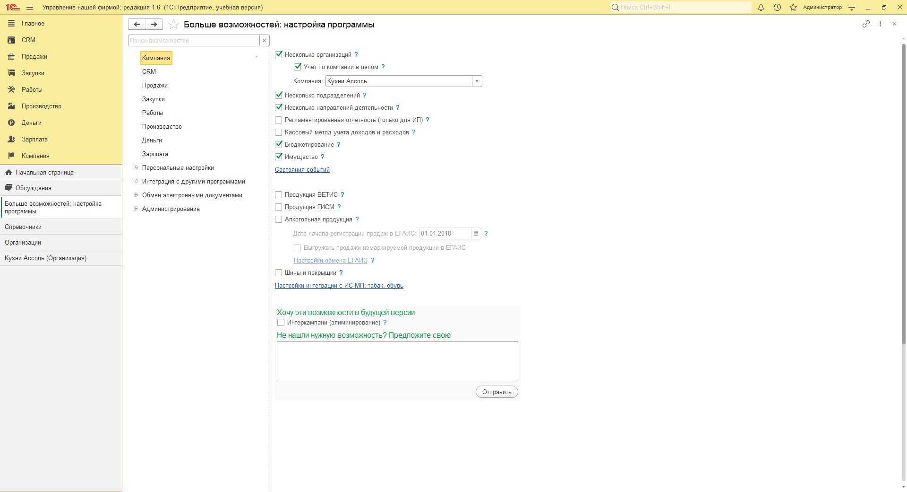

Рисунок 1.1 – Настройка учета по организациям

На рисунке 1.2 показана настройка учета розничных продаж.

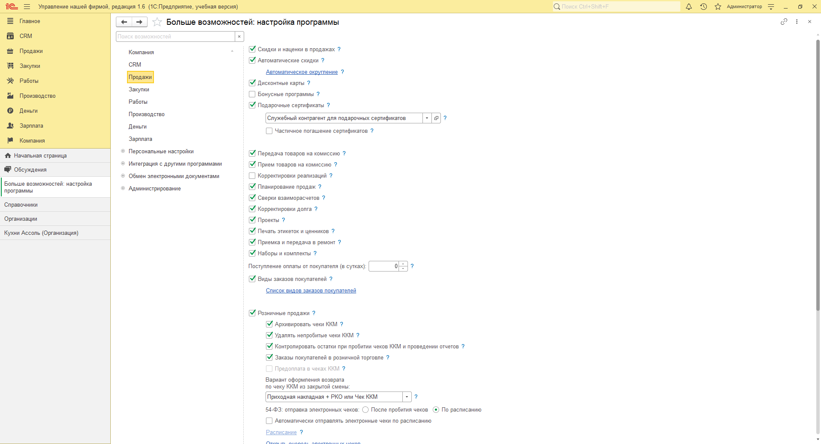

Рисунок 1.2 – Настройка учета розничных продаж

На рисунке 1.3 показана настройка учета запасов, работ и услуг в разрезе характеристик.

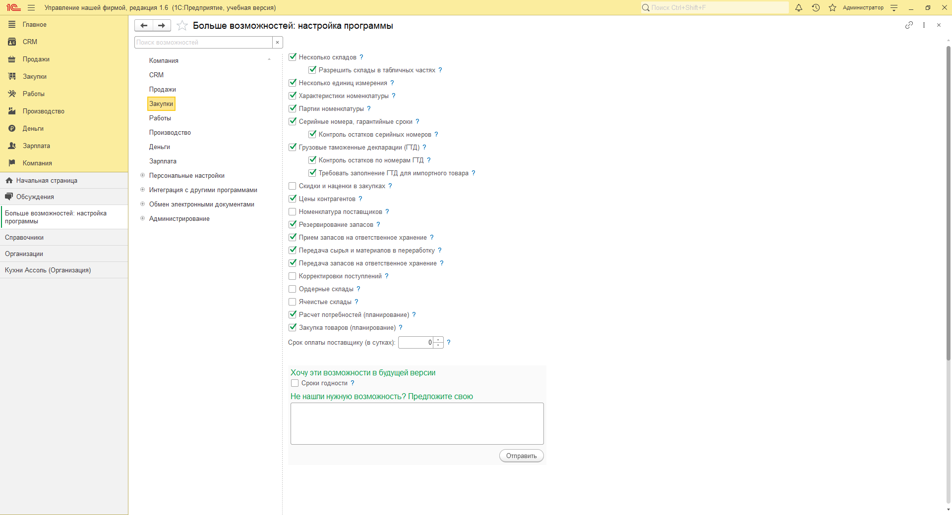

Рисунок 1.3 – настройка учета запасов, работ и услуг в разрезе характеристик

На рисунке 1.4 показана настройка технологических операций.

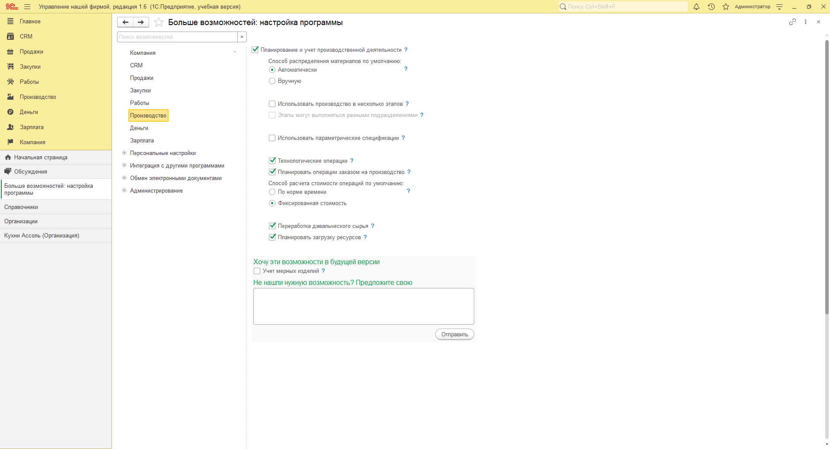

Рисунок 1.4 – настройка технологических операций

На рисунке 1.5 представлены настройки раздела учета «Деньги».

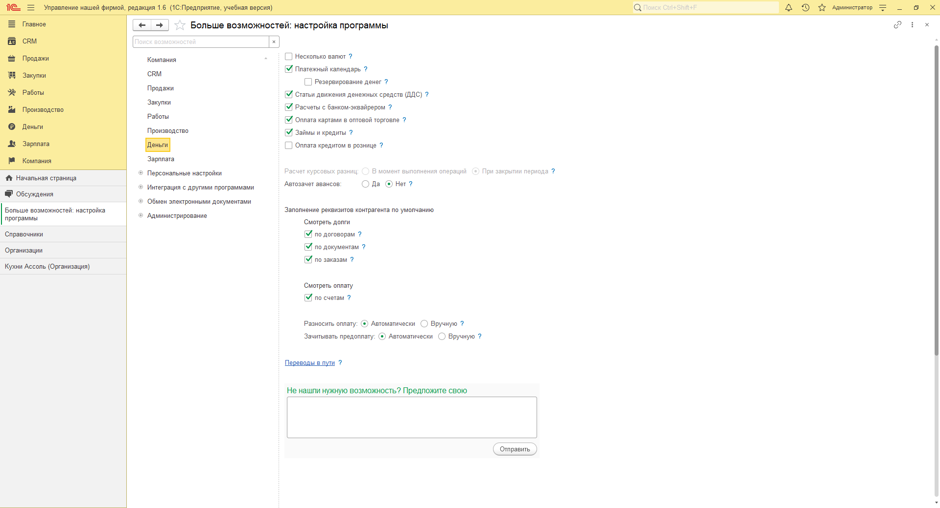

Рисунок 1.5 – настройки раздела учета «Деньги»

## 1.2 Ввод информации о предприятии

На рисунке 1.6 показана форма списка справочника «Организация».

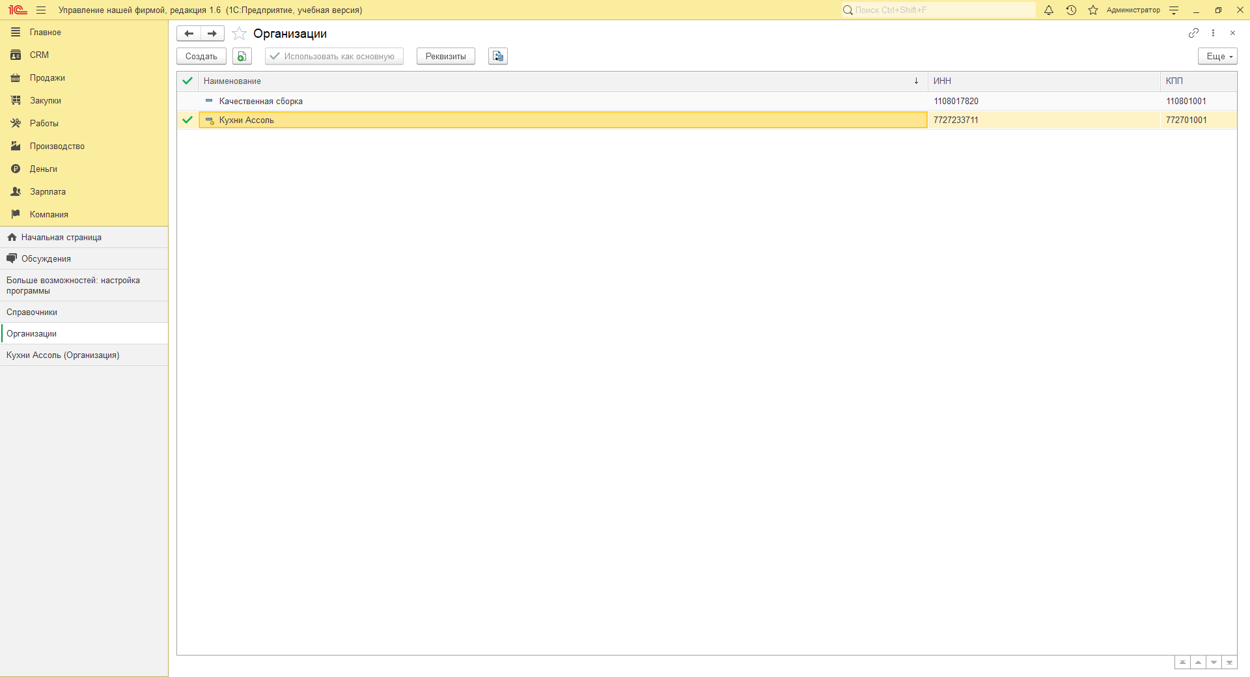

Рисунок 1.6 – форма списка справочника «Организация»

На рисунке 1.7 показана карточка Организации.

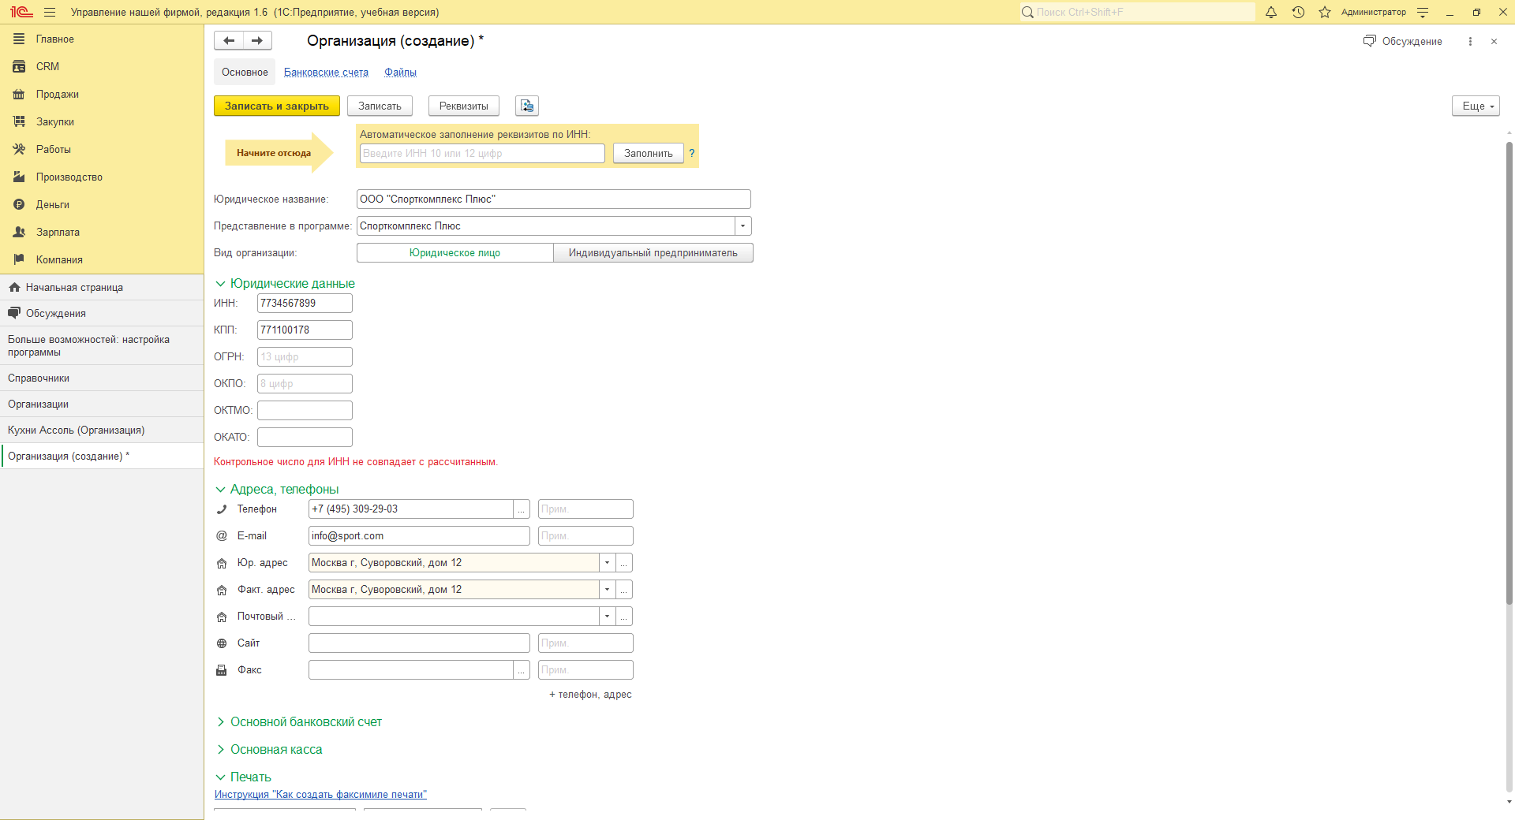

Рисунок 1.7 – карточка Организации

На рисунке 1.8 показано создание факсимиле печати.

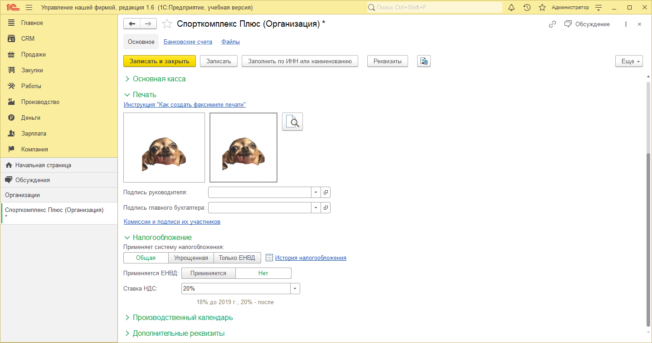

Рисунок 1.8 – создание факсимиле печати

На рисунке 1.9 показано создание подписи физ. Лица.

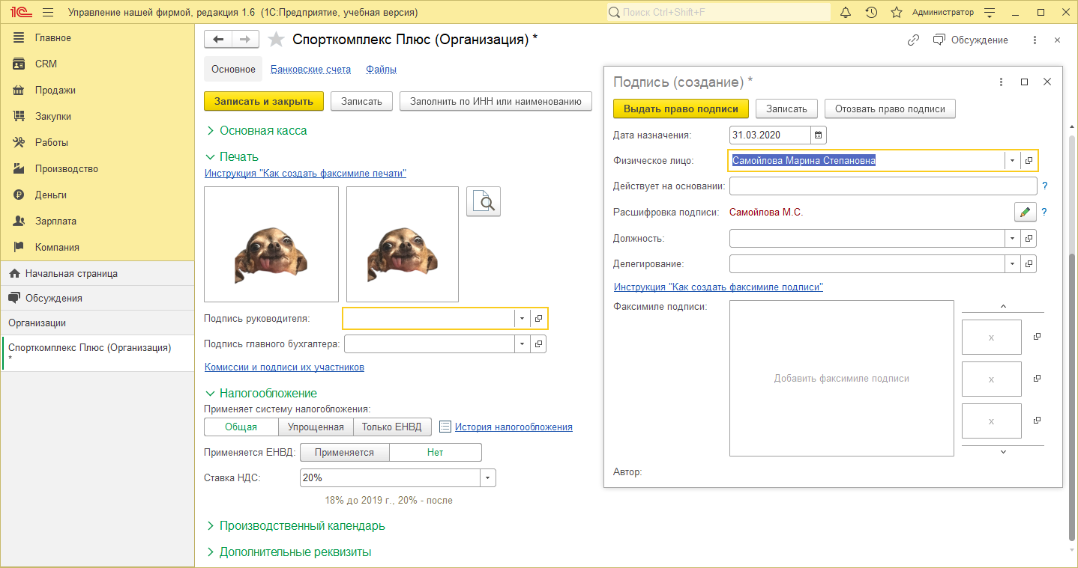

Рисунок 1.9 – создание подписи физ. Лица

На рисунке 1.10 показаны юридические данные организации.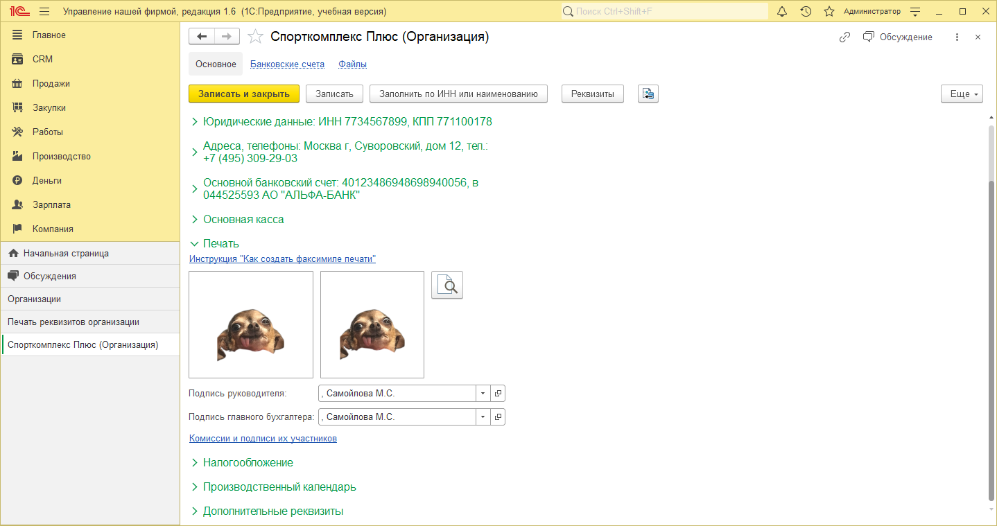

Рисунок 1.10 – юридические данные организации

На рисунке 1.1 показаны юридические данные организации.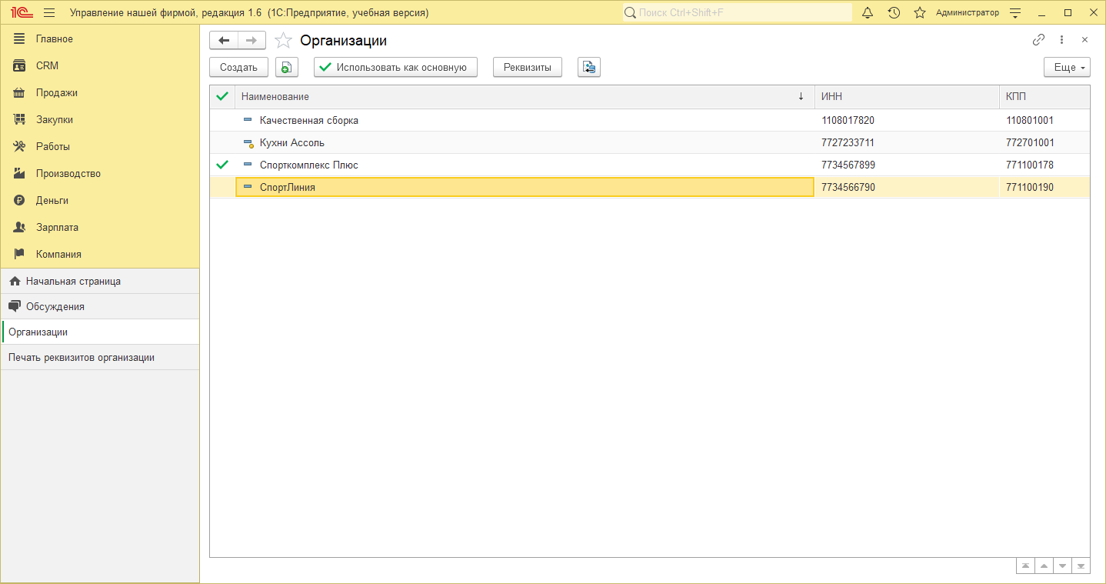

Рисунок 1.11 – юридические данные организации

На рисунке 1.12 показано создание организационно-структурной единицы компании.

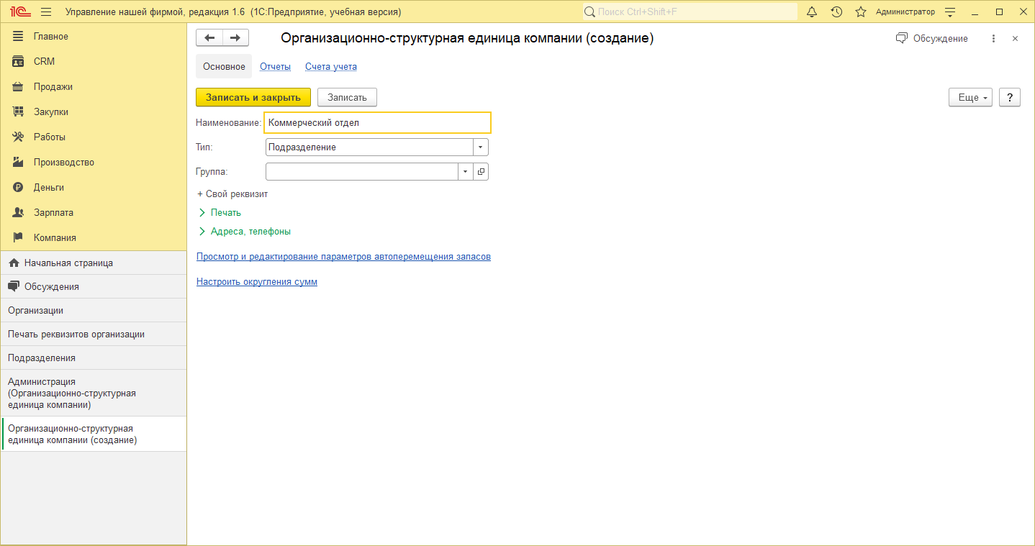Рисунок 1.12 – создание организационно-структурной единицы компании.

На рисунке 1.13 показано создание подразделений компании.

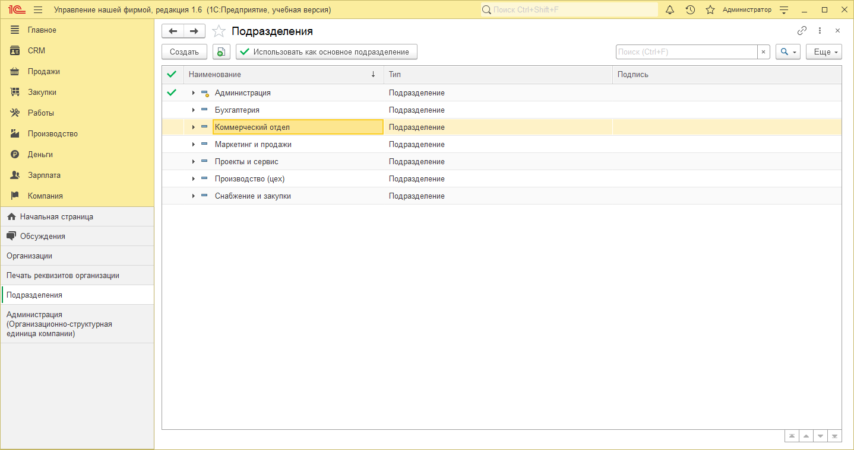Рисунок 1.13 – создание подразделений компании.

На рисунке 1.14 показано создание единицы брака.

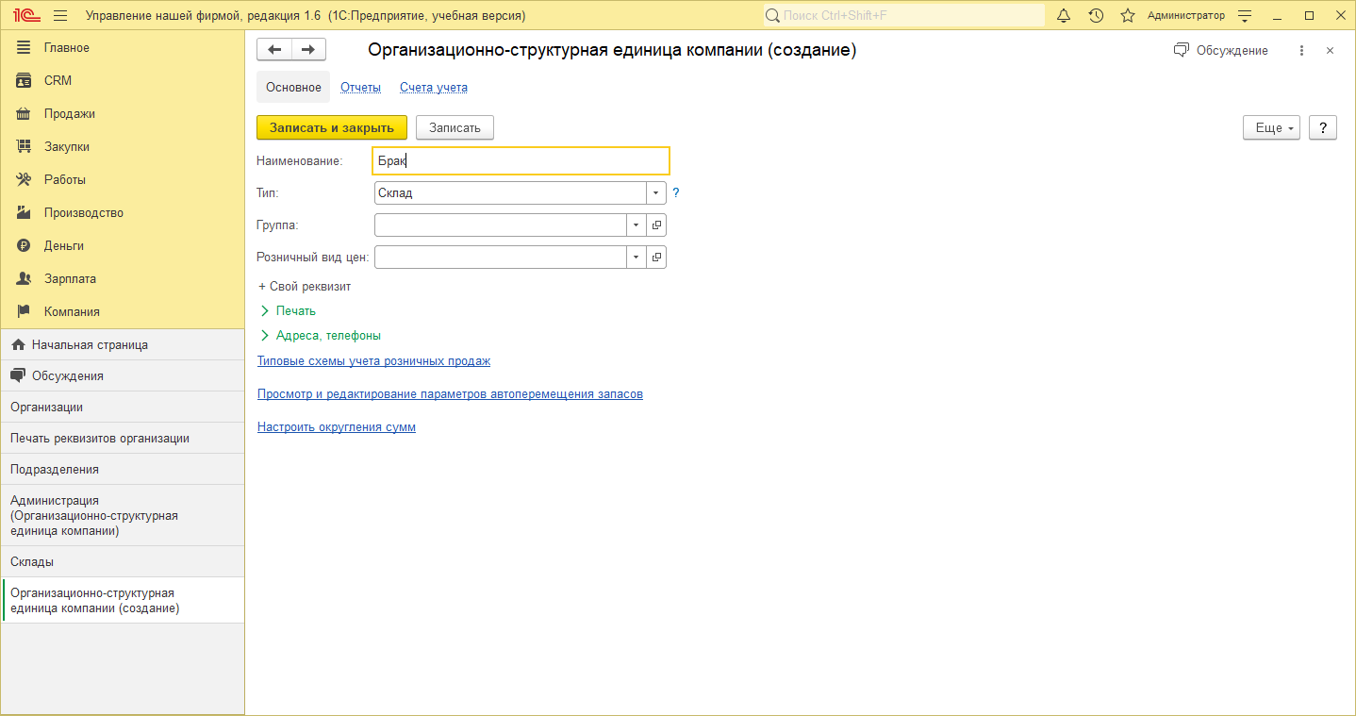Рисунок 1.14 – создание единицы брака.

На рисунке 1.15 показаны склады компании.

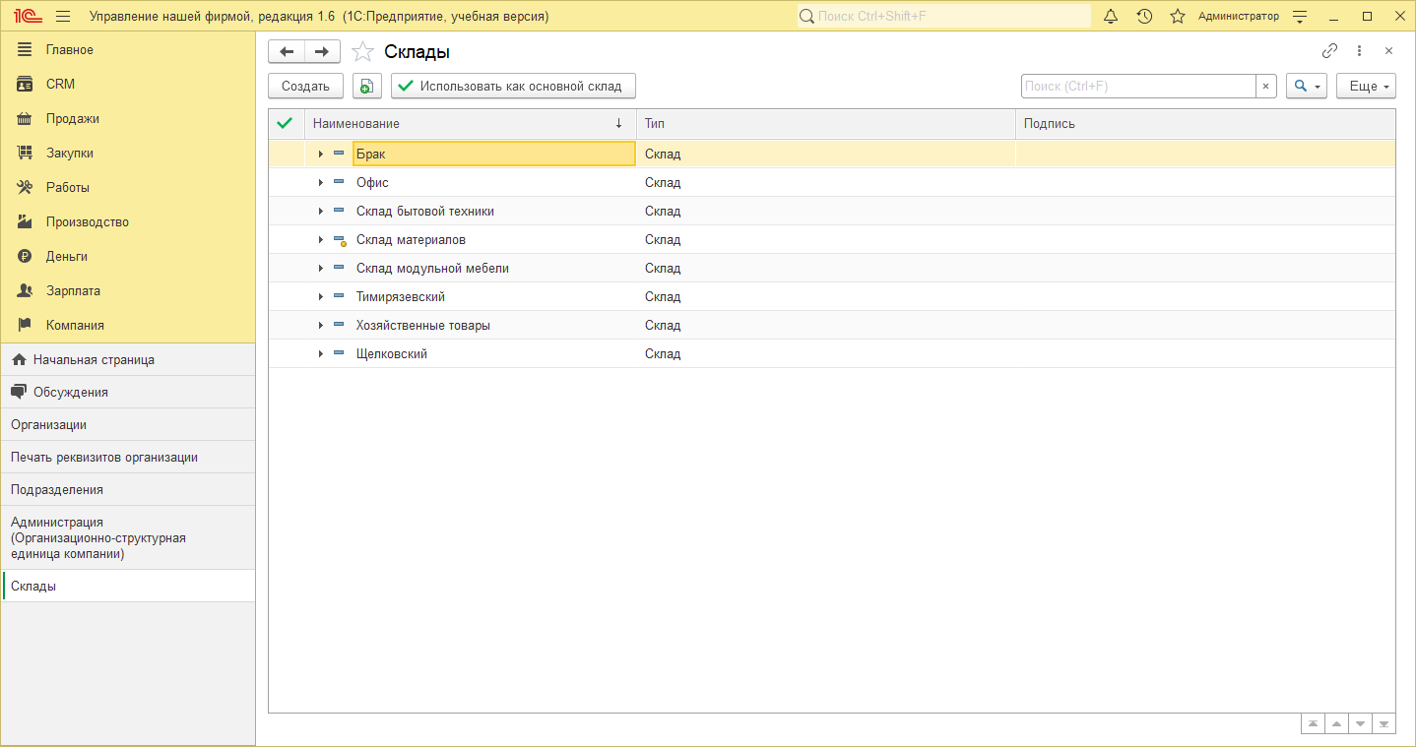Рисунок 1.15 – склады компании.

## 1.3 Ввод информации о номенклатурных позициях

На рисунке 1.16 представлена категория запаса в справочнике «Номенклатура»

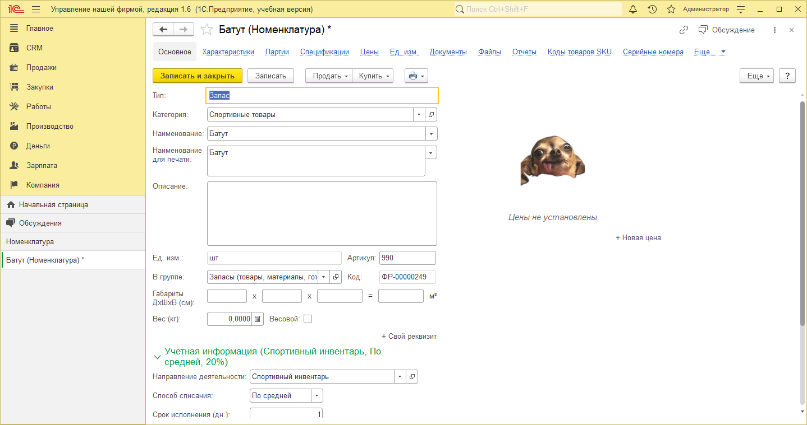

Рисунок 1.16 - категория запаса в справочнике «Номенклатура»

На рисунке 1.17 представлена информация о номенклатуре «Батут»

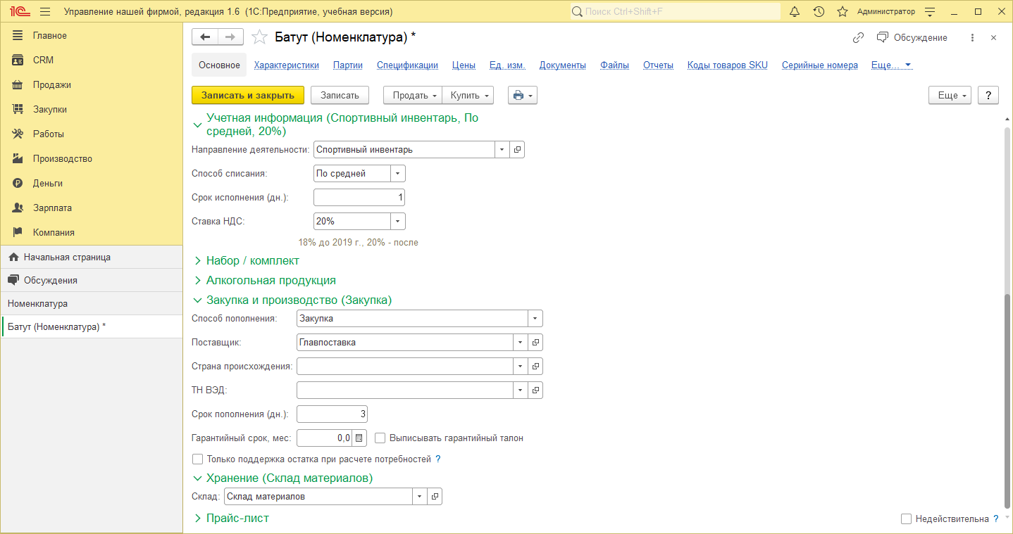

Рисунок 1.17 - информация о номенклатуре «Батут»

На рисунке 1.18 представлены характеристики номенклатуры

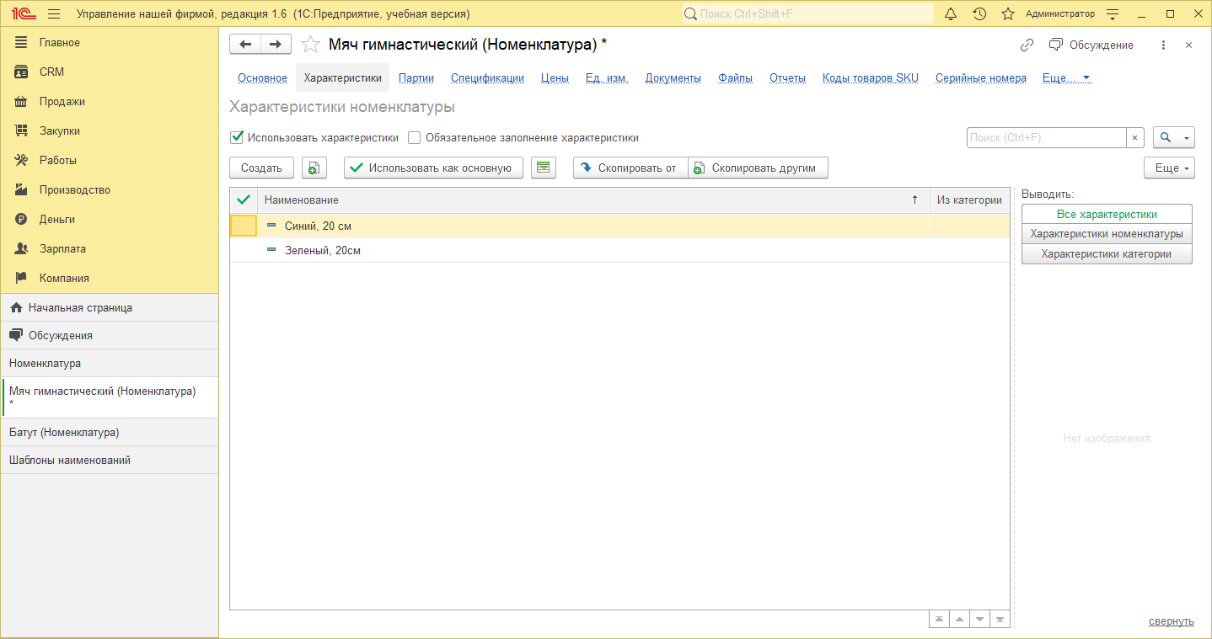

Рисунок 1.18 - характеристики номенклатуры

На рисунке 1.19 представлена информация о номенклатуре «Каркас»

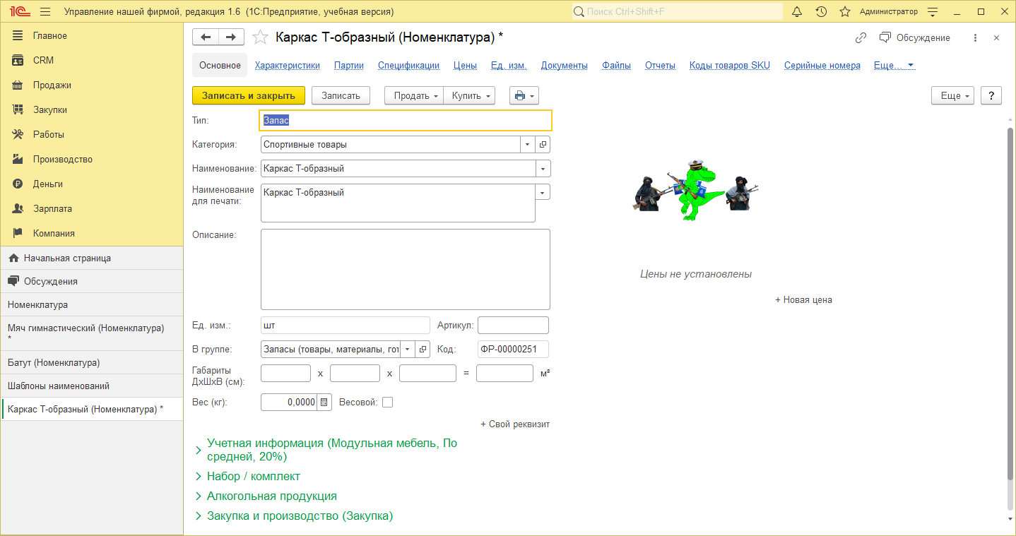

Рисунок 1.19 - информация о номенклатуре «Каркас»

На рисунке 1.20 представлено управление запасами номенклатуры

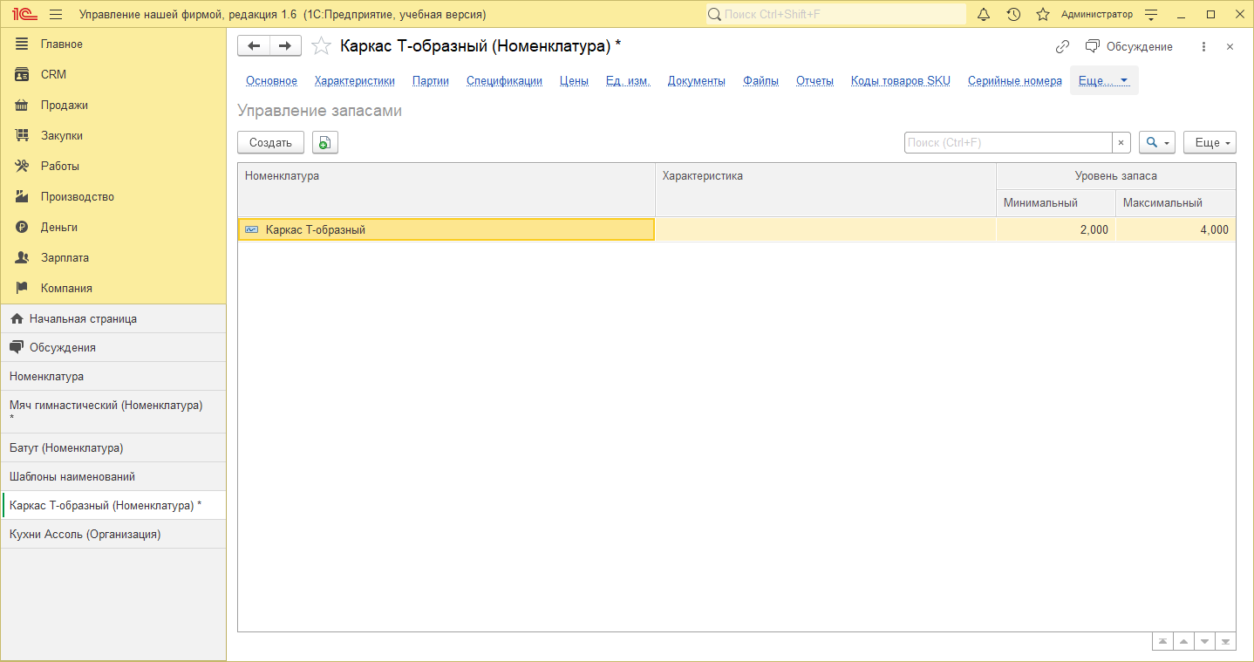

Рисунок 1.20 - управление запасами номенклатуры

На рисунке 1.21 представлено количество номенклатуры товара

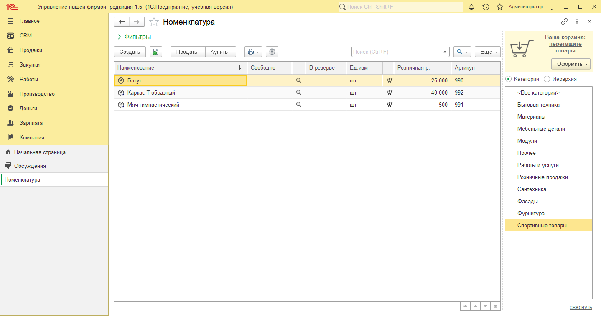

Рисунок 1.21 - количество номенклатуры товара

На рисунке 1.22 показана товары подлежащие комиссии

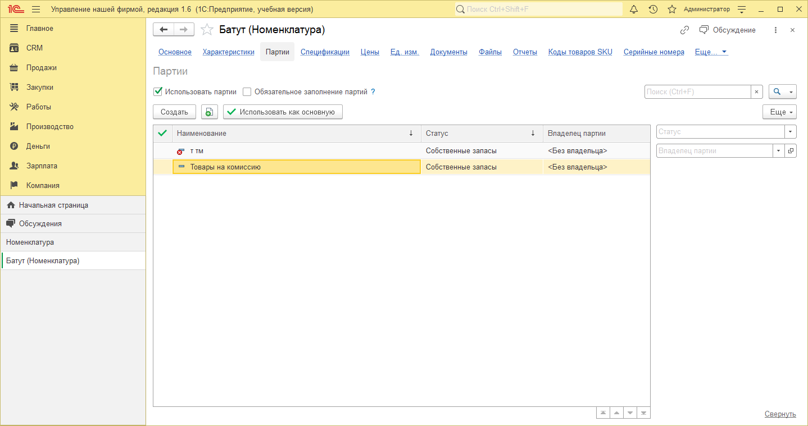

Рисунок 1.22- товары подлежащие комиссии

На рисунке 1.23 показан раздел Ответственного хранения

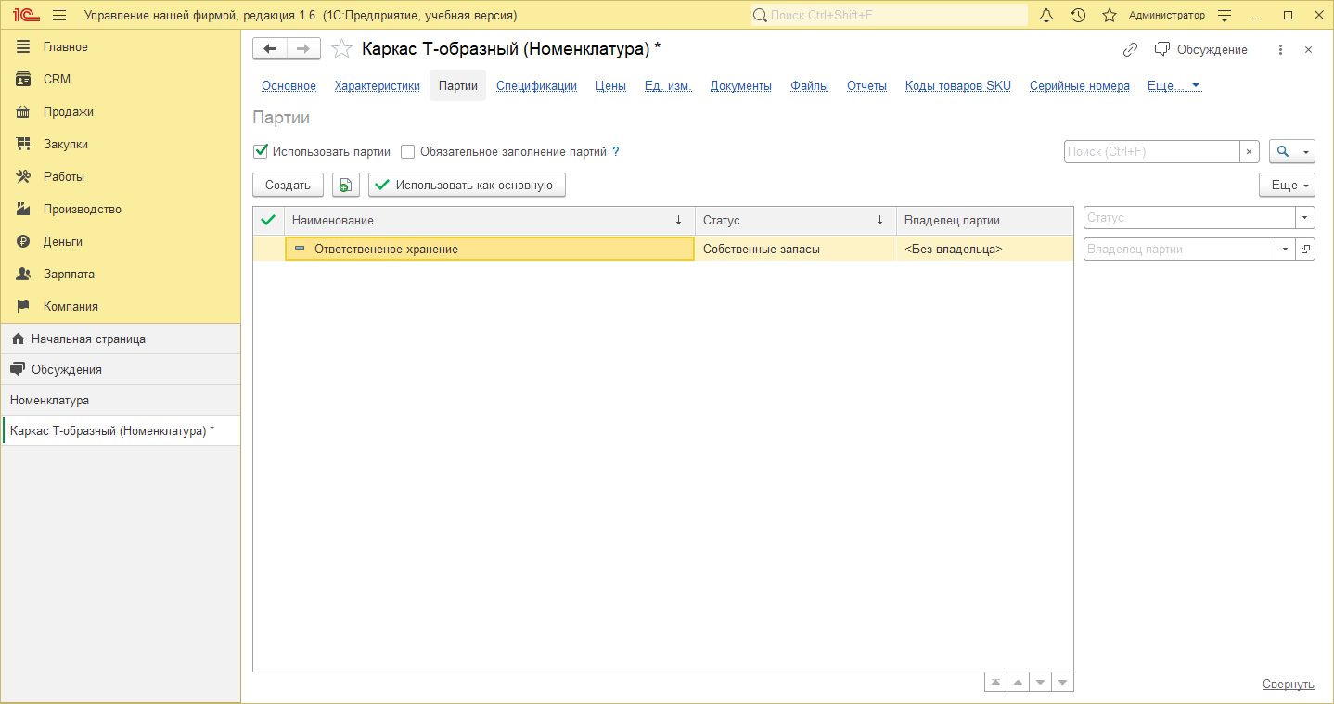

Рисунок 1.23- раздел Ответственного хранения

На рисунке 1.24 показано создание номенклатуры спортивных товаров

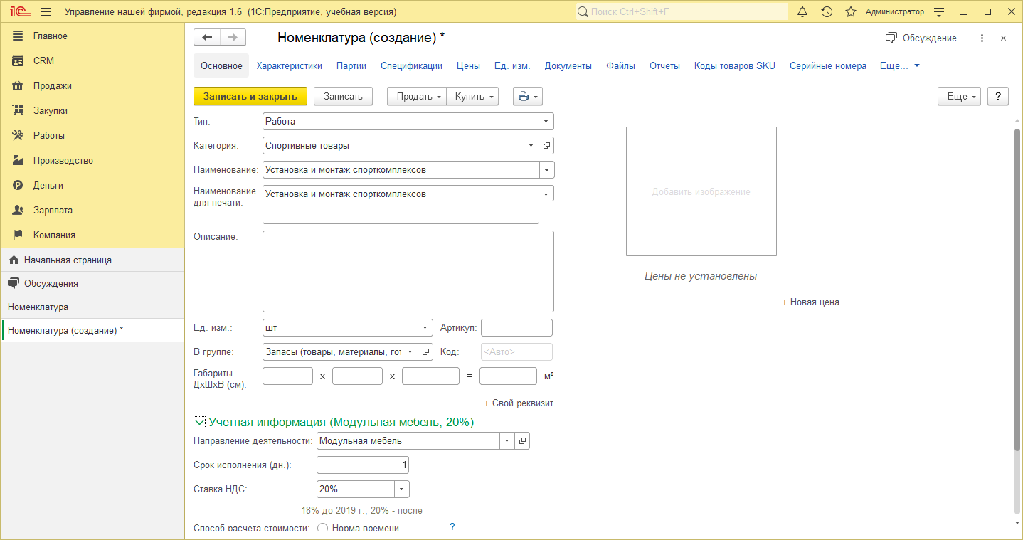

Рисунок 1.24- создание номенклатуры спортивных товаров

## 1.4 Цены номенклатуры. Прайс-лист.

На рисунке 1.25 показан раздел «виды цен»

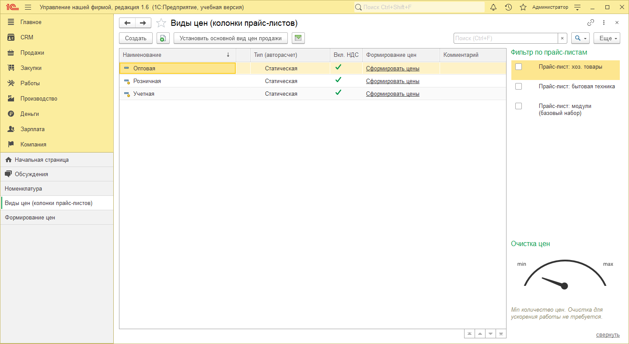

Рисунок 1.25 - раздел «виды цен»

На рисунке 1.26 показан раздел «формирование цен»

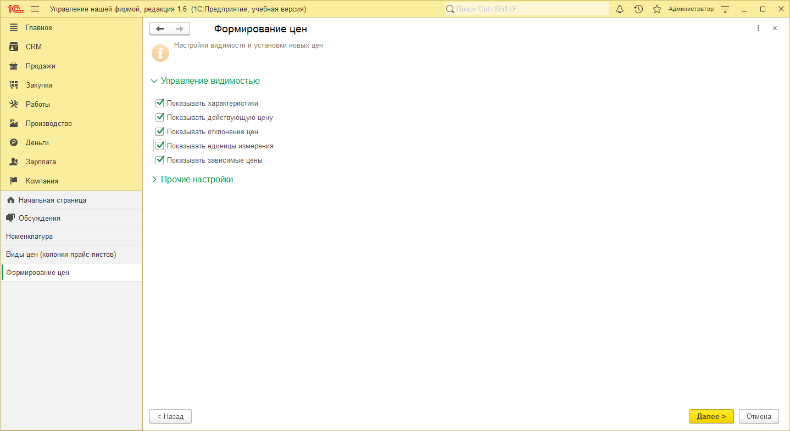

Рисунок 1.26 - раздел «формирование цен»

На рисунке 1.27 показан пример механизма «формирование цен»

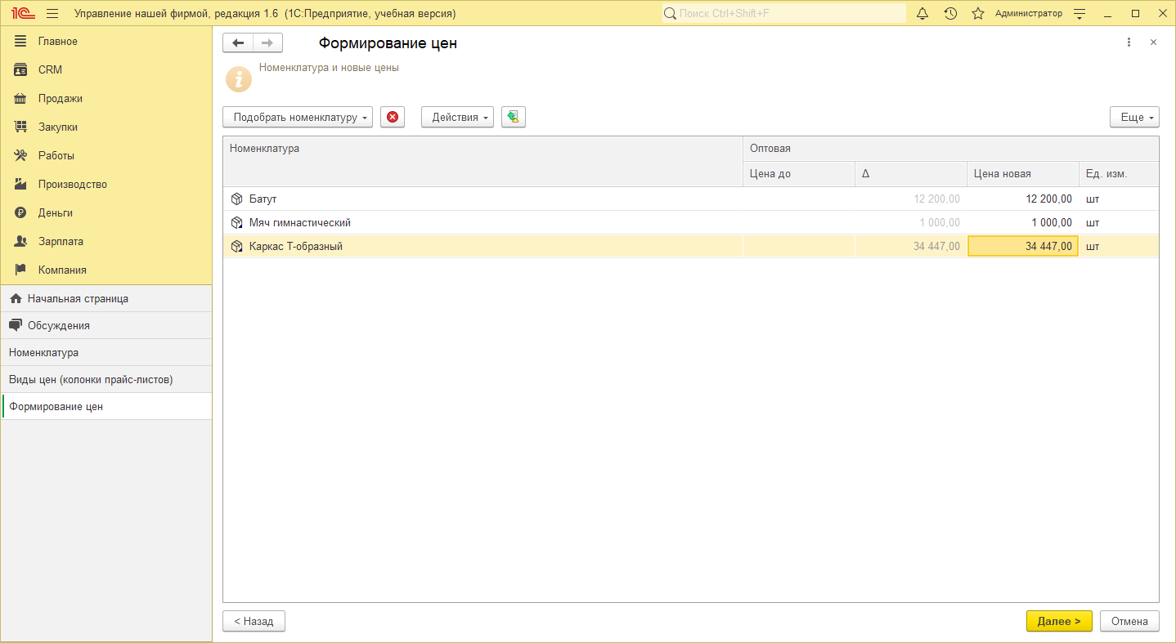

Рисунок 1.27 - пример механизма «формирование цен»

На рисунке 1.28 установка цен согласно характеристикам

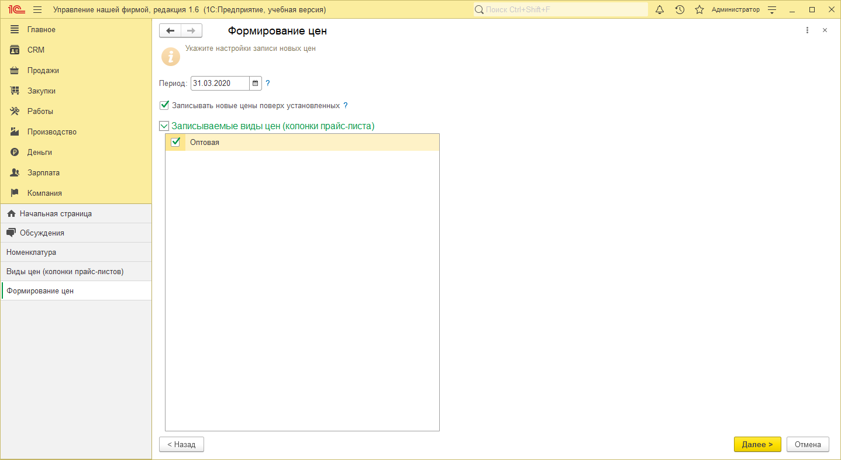

Рисунок 1.28 - установка цен согласно характеристикам

На рисунке 1.29 указан пример формирования прайс-листа

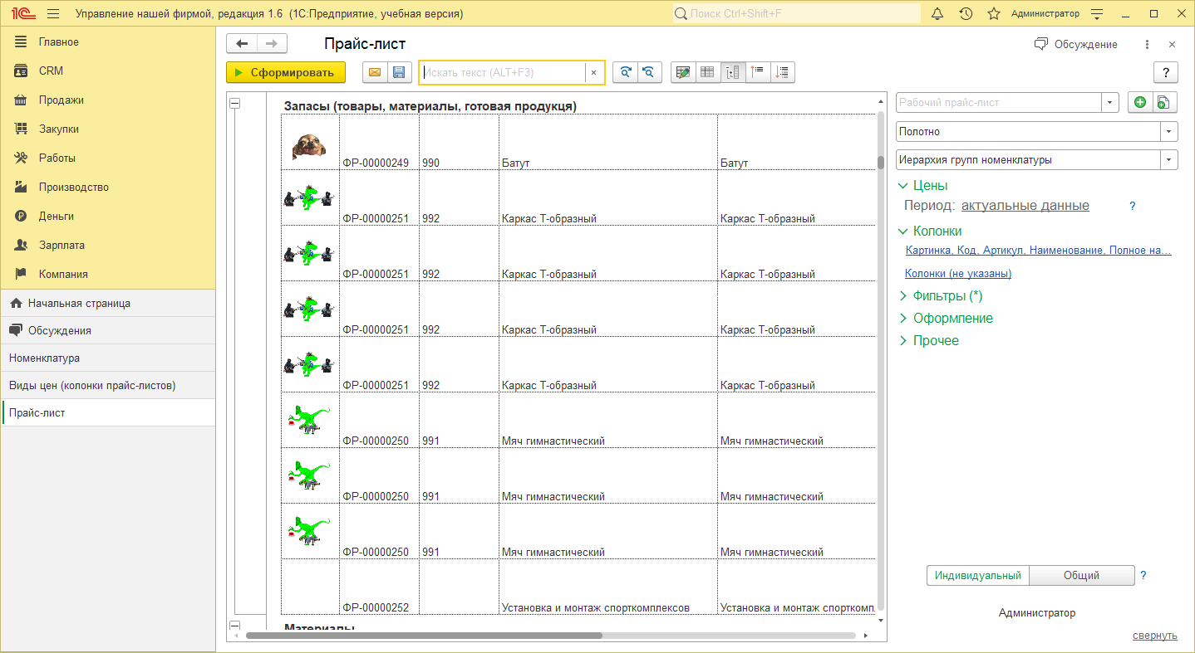

Рисунок 1.29 - пример формирования прайс-листа

## 1.5 Состав изделий и технология выпуска

На рисунке 1.30 указан перечень спецификации продукции

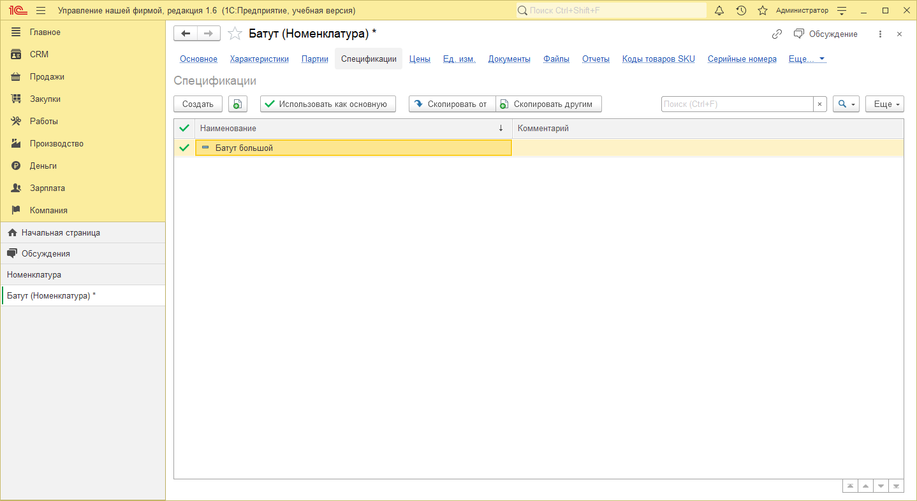

Рисунок 1.30 - перечень спецификации продукции

На рисунке 1.31 указана спецификация вкладки «Состав»

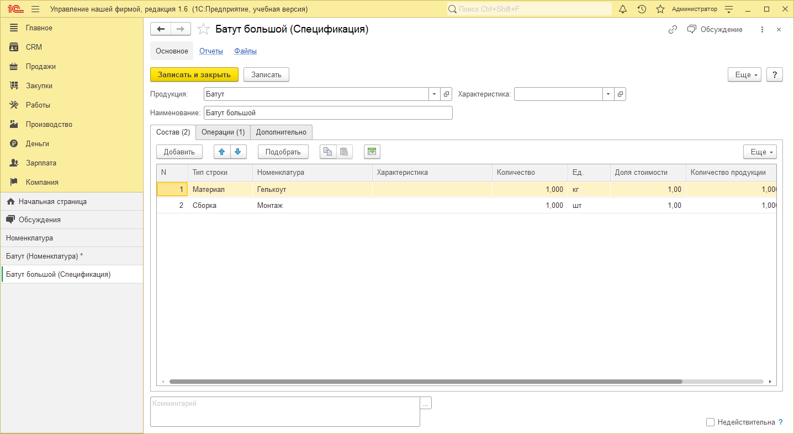

Рисунок 1.31 - спецификация вкладки «Состав»

На рисунке 1.32 указан отчет нормативного состава изделия

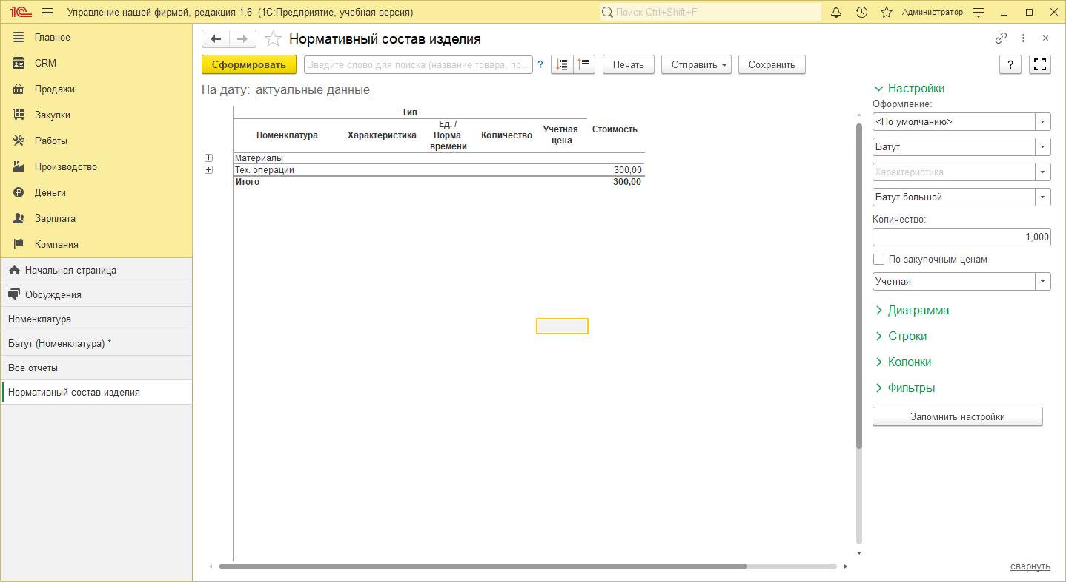

Рисунок 1.32 - отчет нормативного состава изделия

## 1.6 Ввод информации о контрагентах

На рисунке 1.33 указан процесс создания контрагента

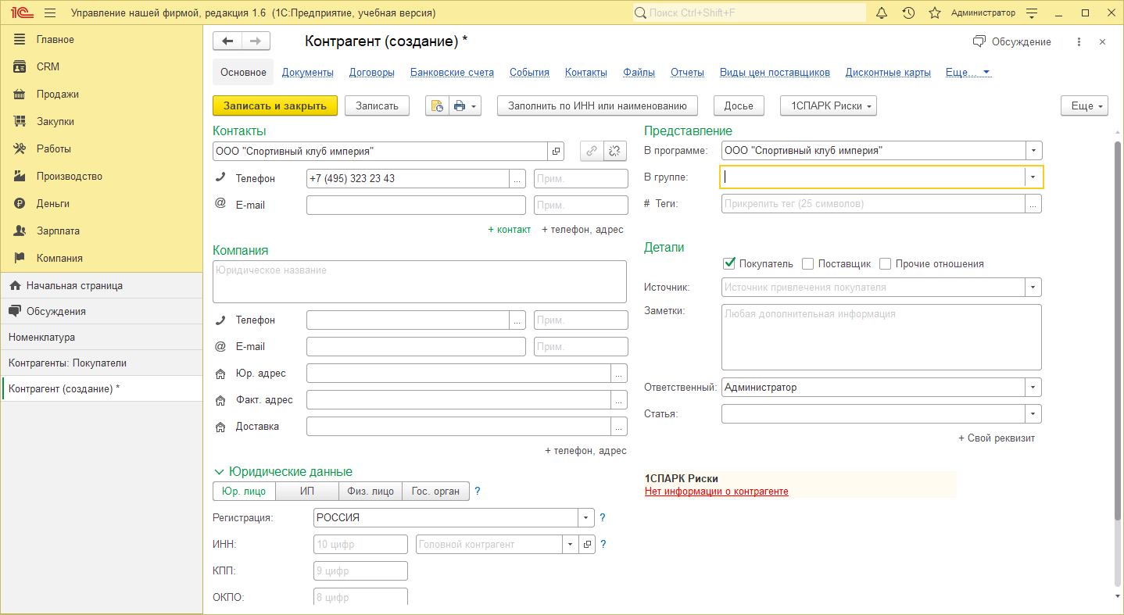

Рисунок 1.33 - процесс создания контрагента

## 1.7 Ввод начальных остатков

На рисунке 1.34 указан процесс начала ввода начальных остатков шаг 1

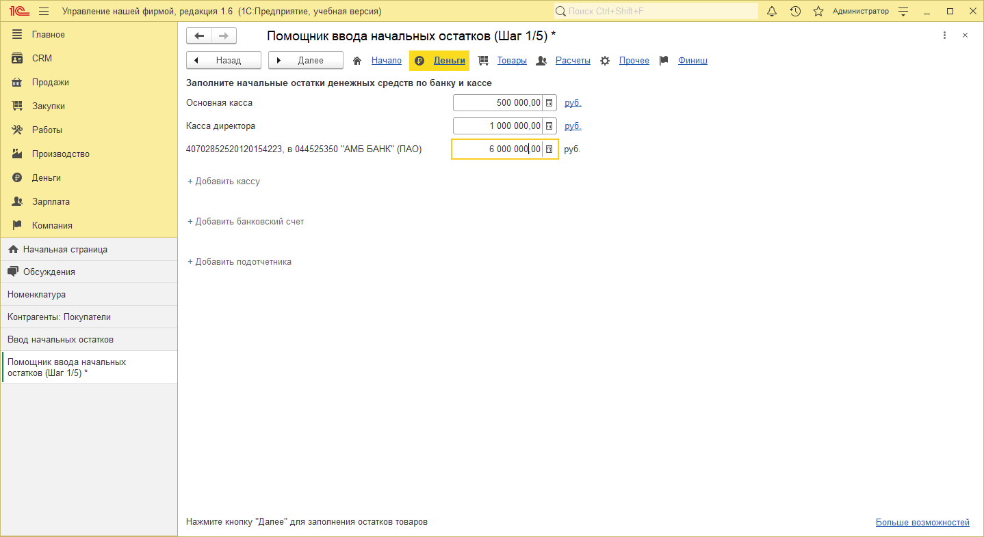

Рисунок 1.34 - процесс начала ввода начальных остатков шаг 1

На рисунке 1.35 указан процесс начала ввода начальных остатков шаг 2

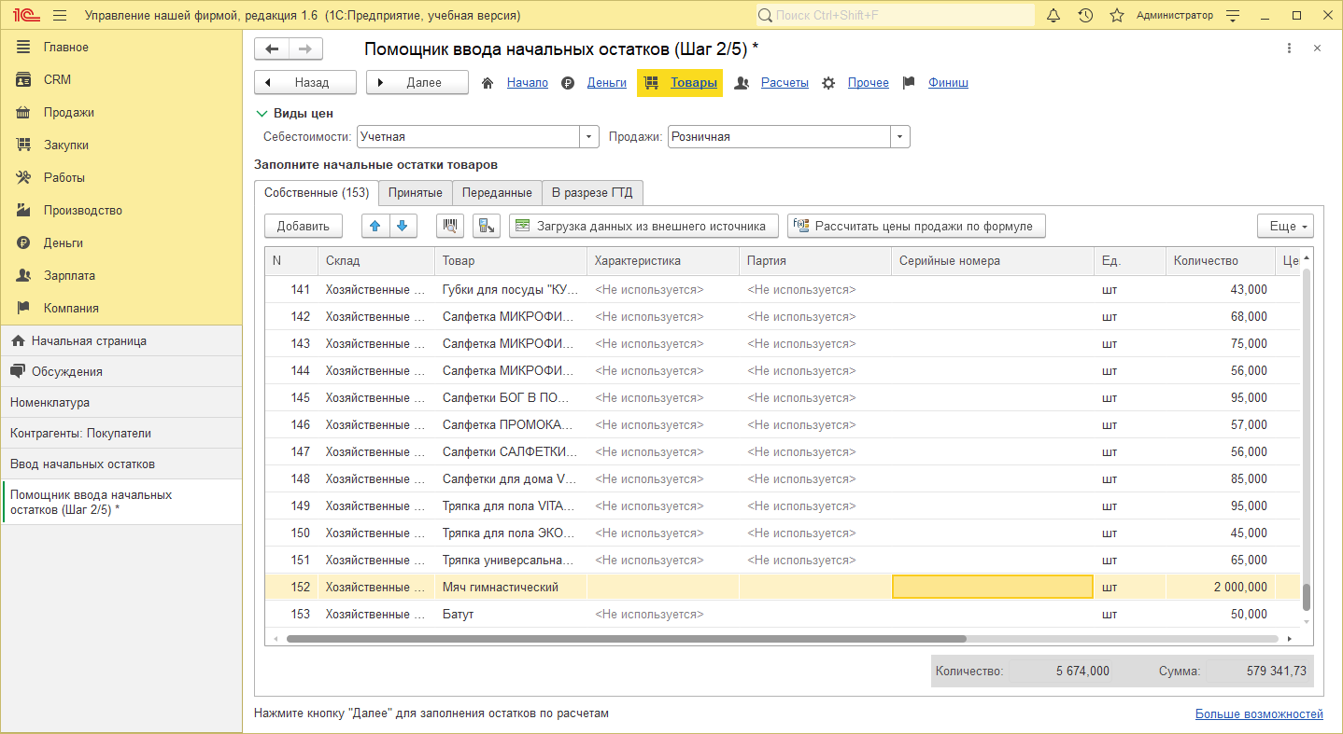

Рисунок 1.35 - процесс начала ввода начальных остатков шаг 2

На рисунке 1.36 указан процесс начала ввода начальных остатков шаг 3

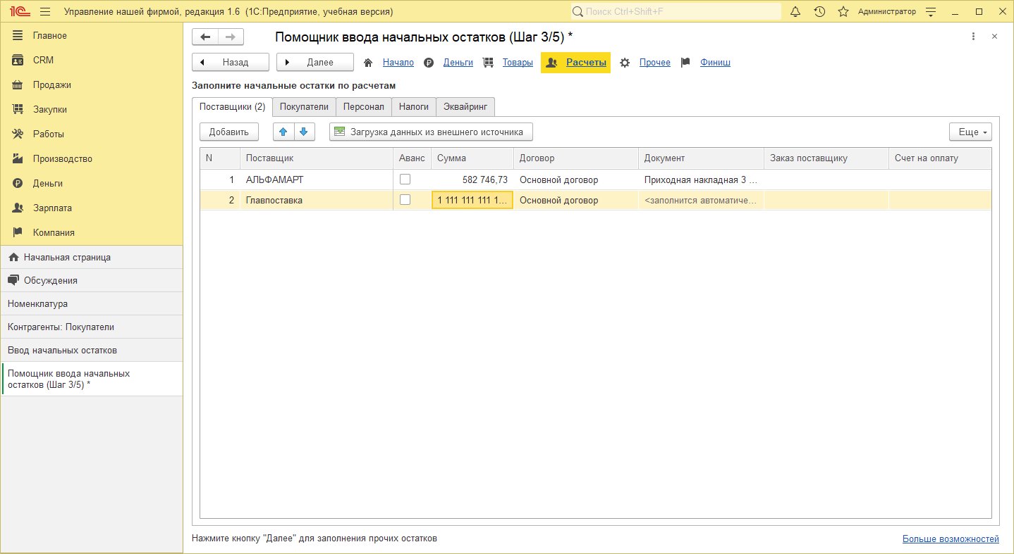

Рисунок 1.36 - процесс начала ввода начальных остатков шаг 3

На рисунке 1.37 указан процесс начала ввода начальных остатков шаг 4

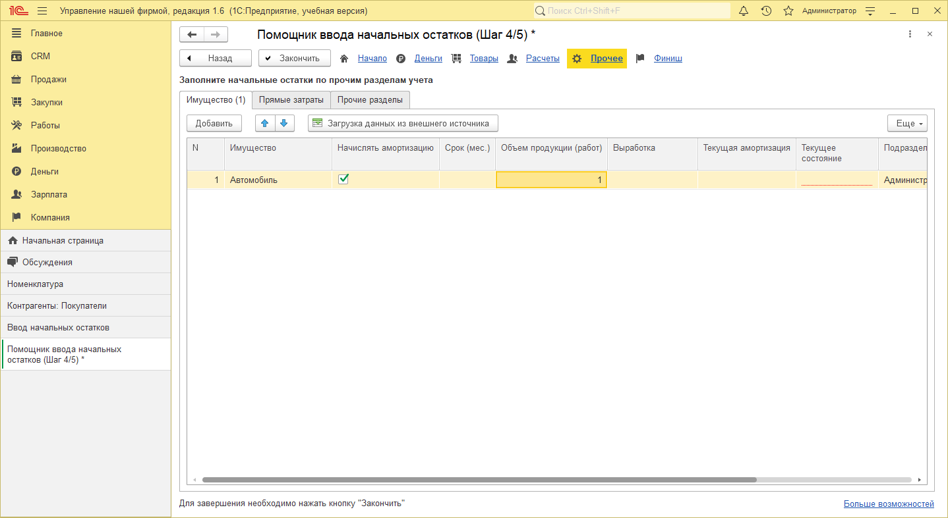

Рисунок 1.37 - процесс начала ввода начальных остатков шаг 4

# 2. управление продажами и клиентской базой

## 2.1 Регистрация обращений и потребностей клиентов

На рисунке 2.1 представлен документ события «Личная встреча»

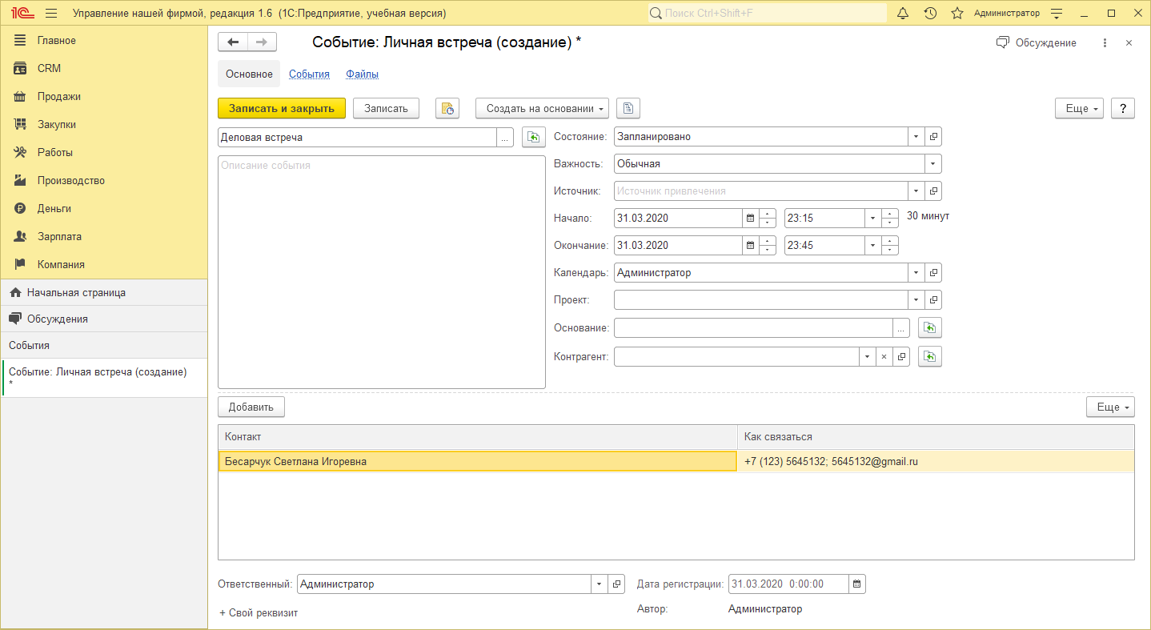

Рисунок 2.1 – документ события «Личная встреча»

На рисунке 2.2 показан документ события «Телефонный звонок»

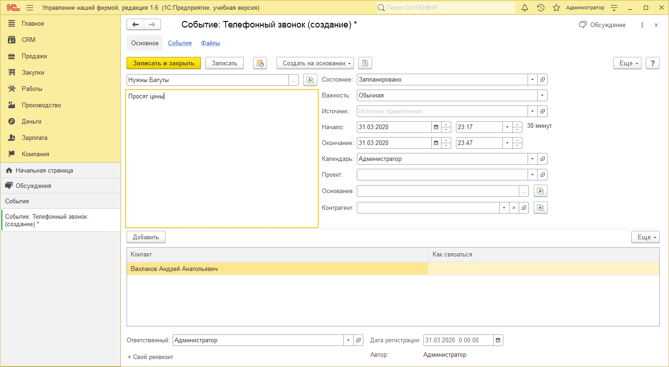

Рисунок 2.2 – документ события «Телефонный звонок»

На рисунке 2.3 показан документ события «Прочее»

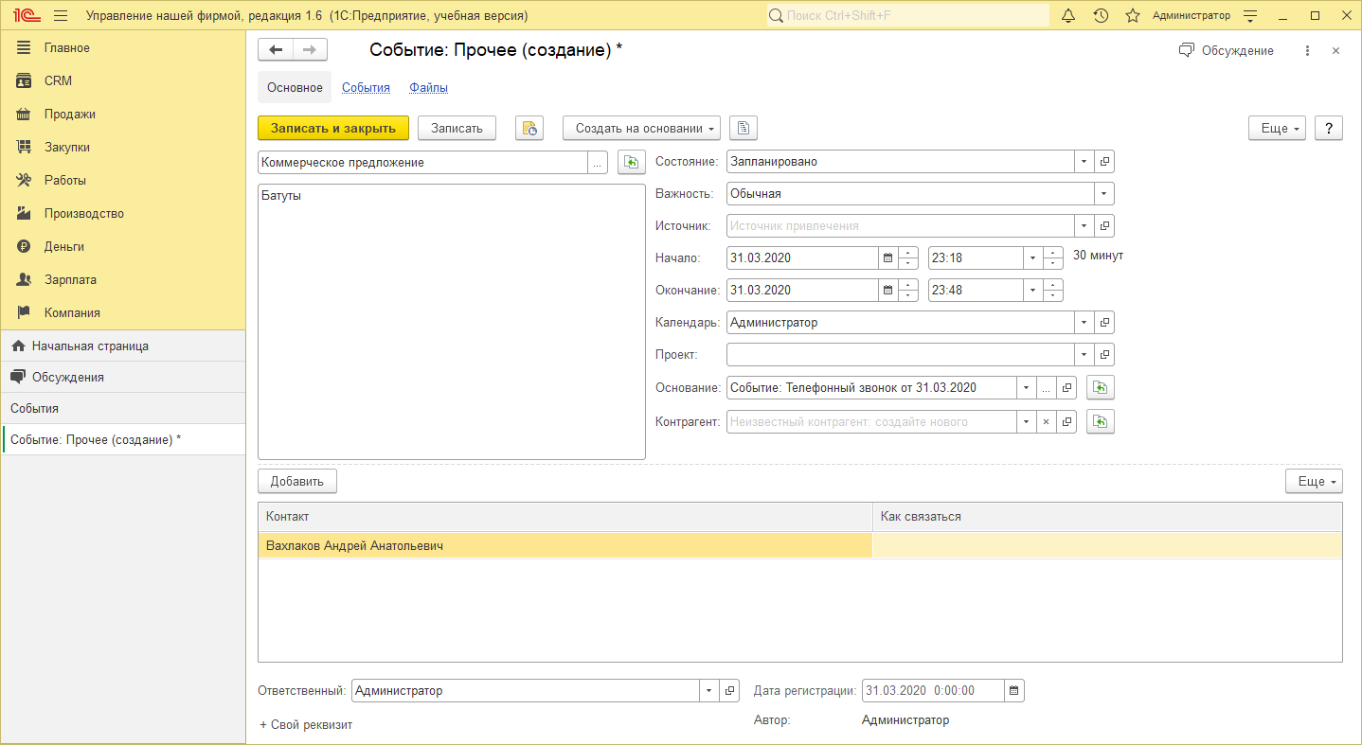

Рисунок 2.3 – документ события «Прочее»

## 2.1 Планирование и контроль выполнения действий по обращениям покупателей.

На рисунке 2.4 показан календарь событий

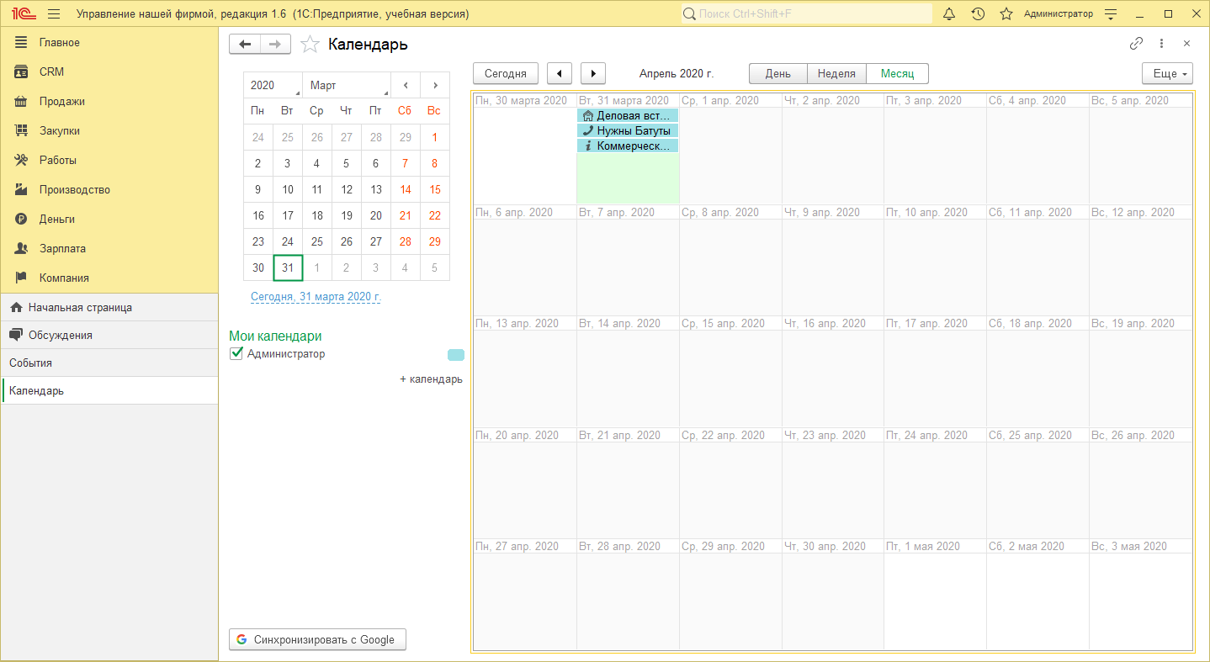

Рисунок 2.4 – календарь событий

На рисунке 2.5 показан документ «задание на работу»

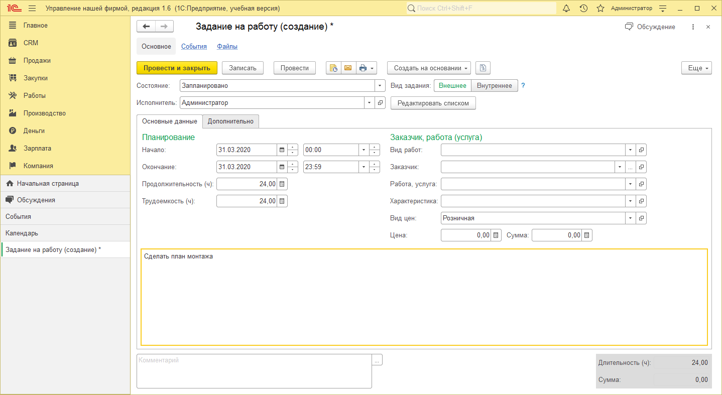

Рисунок 2.5 – документ «задание на работу»

## 2.3 Заказ покупателя

На рисунке 2.6 показано создание документа «заказ покупателя»

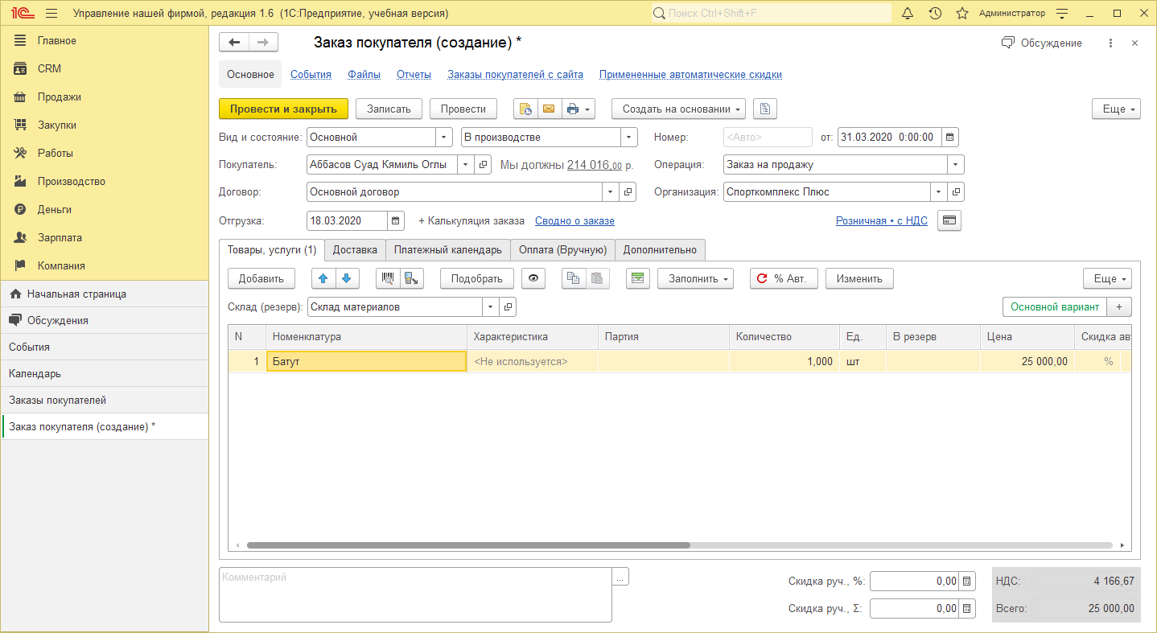

Рисунок 2.6 – создание документа «заказ покупателя»

На рисунке 2.7 показан заказ покупателя (2)

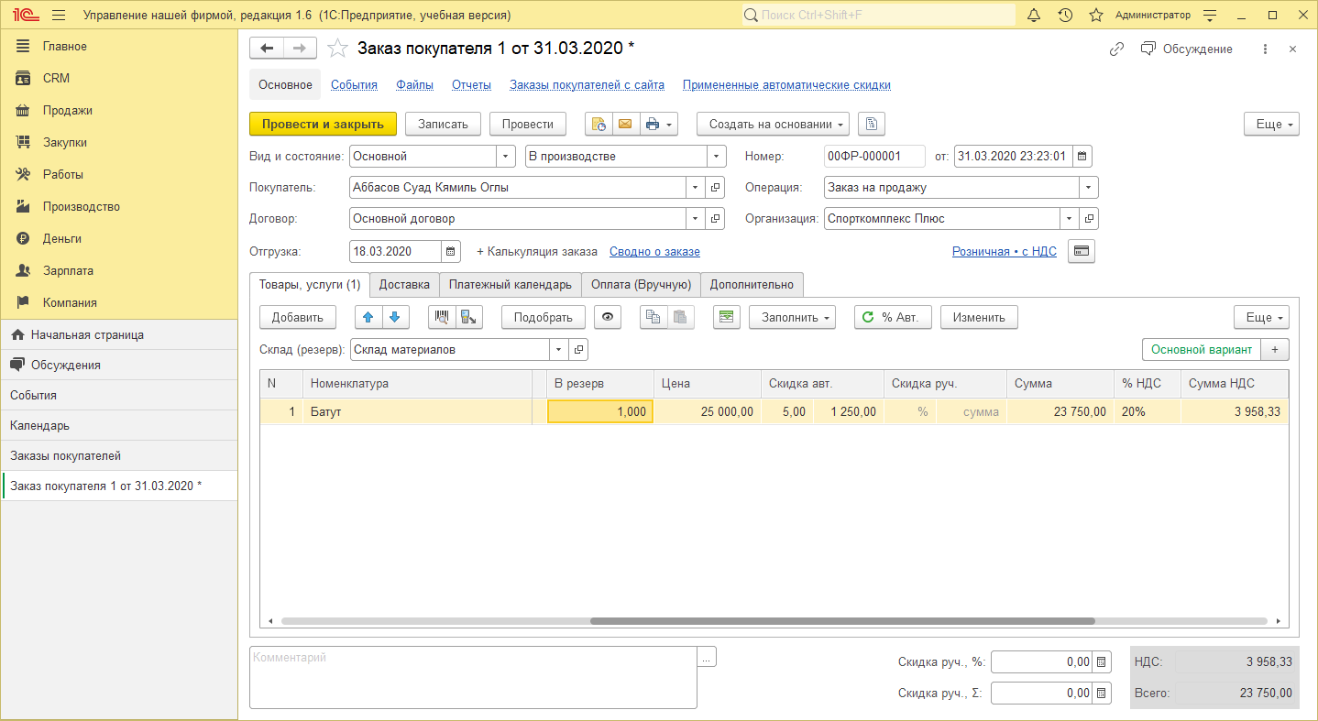

Рисунок 2.7 – заказ покупателя (2)

## 2.4 Работа с заказами покупателя. Учет и планирование.

На рисунке 2.8 показан анализ заказа покупателя

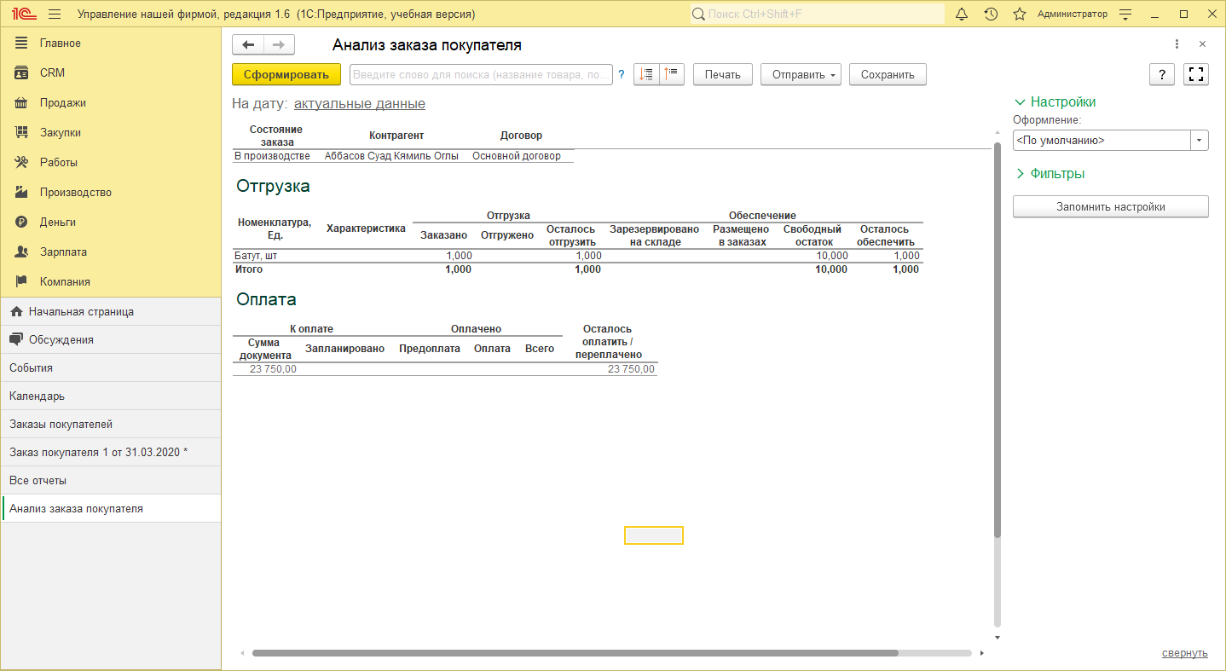Рисунок 2.8 – анализ заказа покупателя

На рисунке 2.9 показан заказ на производство. Вкладка «продукция»

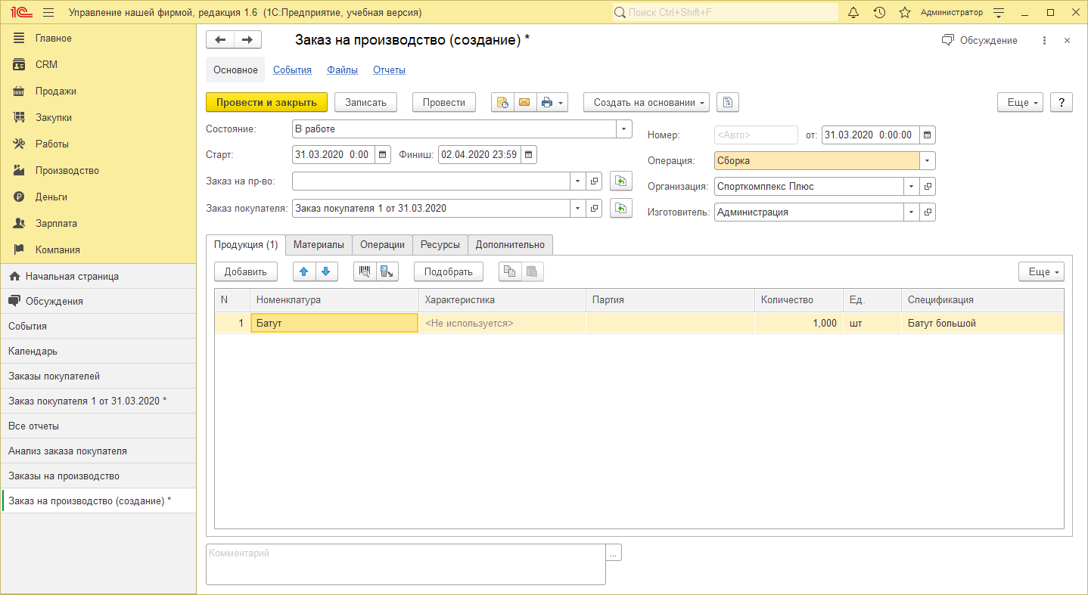Рисунок 2.9– заказ на производство. Вкладка «продукция»

На рисунке 2.10 показан документ «размещение заказа»

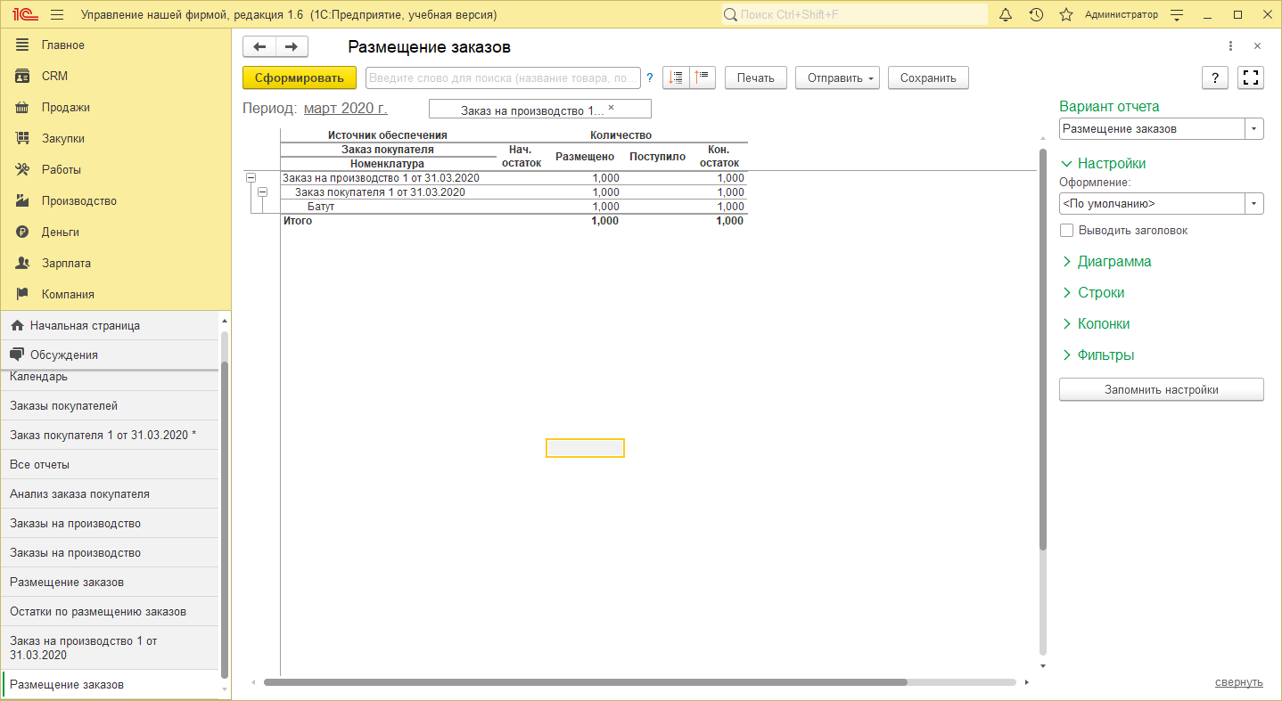Рисунок 2.10– документ «размещение заказа»

На рисунке 2.11 показан отчет «Заказы на производство»

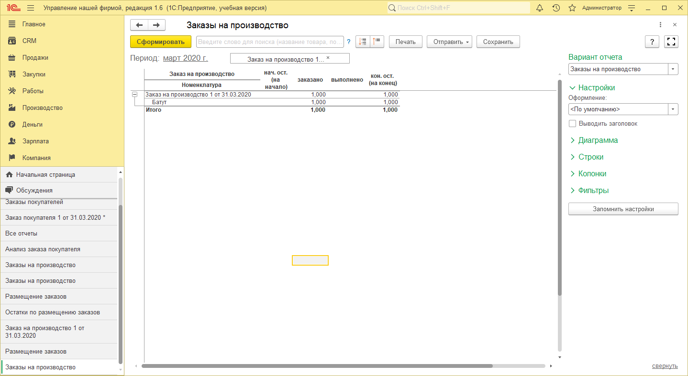Рисунок 2.11– отчет «Заказы на производство»

На рисунке 2.12 показан процесс создания документа «Расходная накладная»

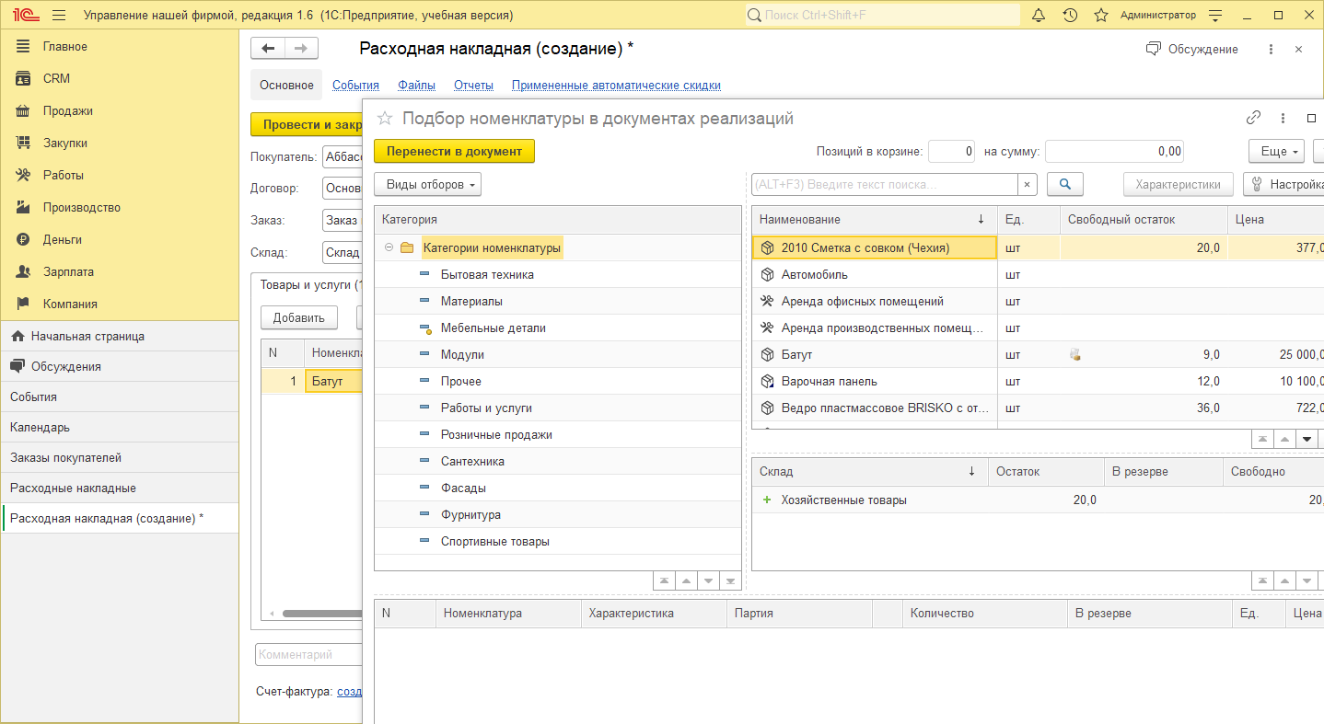Рисунок 2.12– процесс создания документа «Расходная накладная»

На рисунке 2.13 показан процесс создания документа «Расходная накладная» вкладка «Основное»

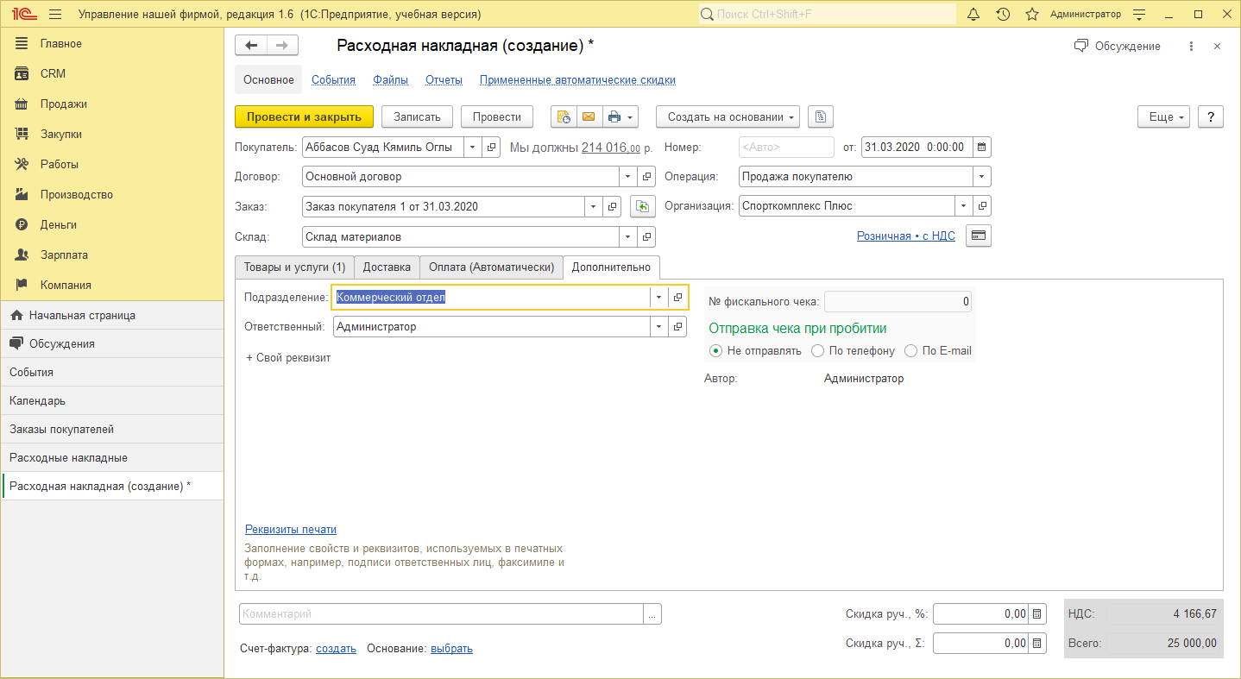Рисунок 2.13– процесс создания документа «Расходная накладная» вкладка «Основное»

На рисунке 2.14 показан процесс создания документа «Расходная накладная» вкладка «Основное»

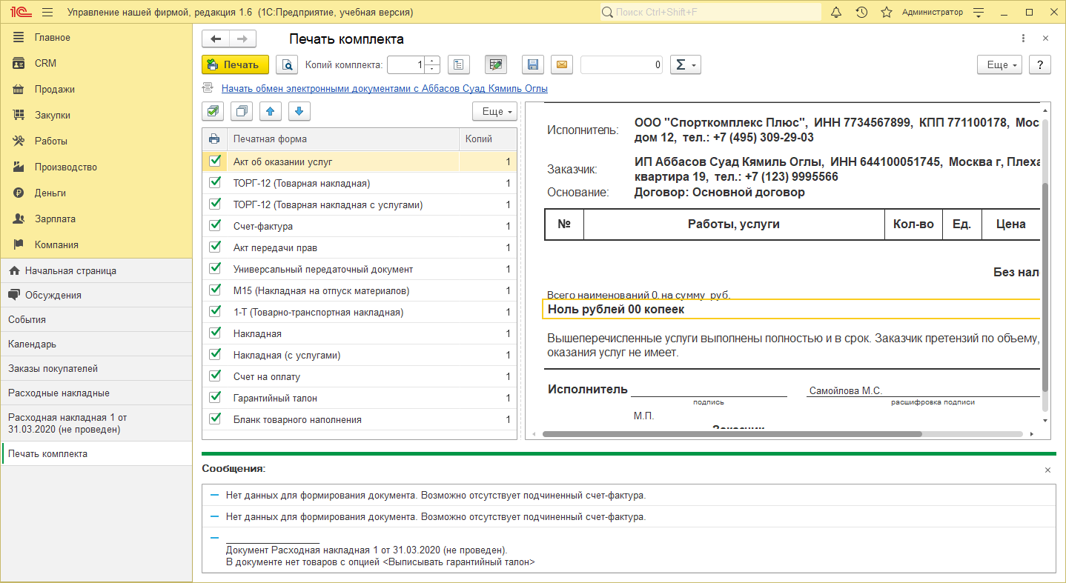Рисунок 2.14– процесс создания документа «Расходная накладная» вкладка «Основное»

На рисунке 2.15 показан документ «Расходная накладная» вкладка «Оплата»

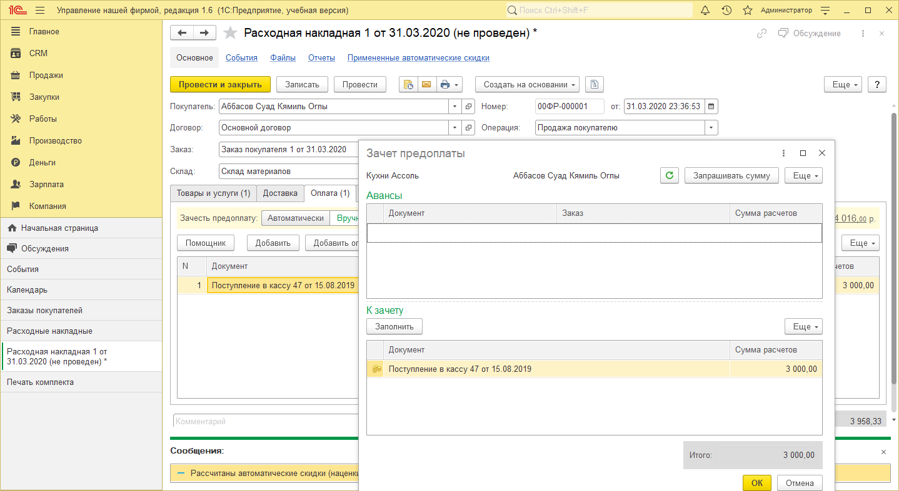Рисунок 2.15– процесс создания документа «Расходная накладная» вкладка «Оплата»

На рисунке 2.16 показан анализ отгрузки и оплаты по заказу покупателя

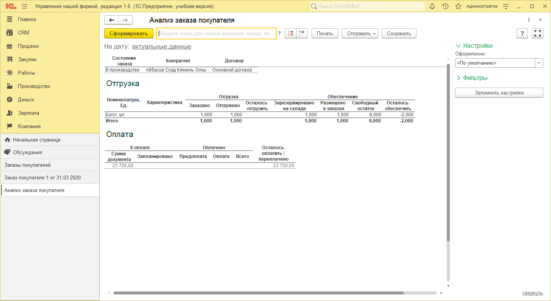Рисунок 2.16– анализ отгрузки и оплаты по заказу покупателя

На рисунке 2.17 показана установка отбора в журнале заказов покупателей

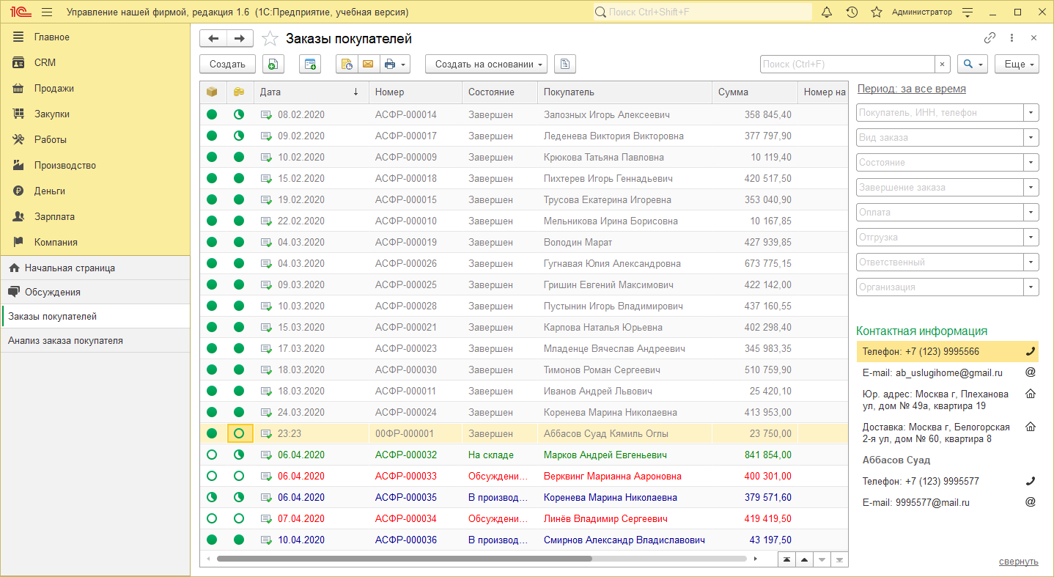Рисунок 2.17– установка отбора в журнале заказов покупателей

На рисунке 2.18 заказ покупателя «мяч гимнастический»

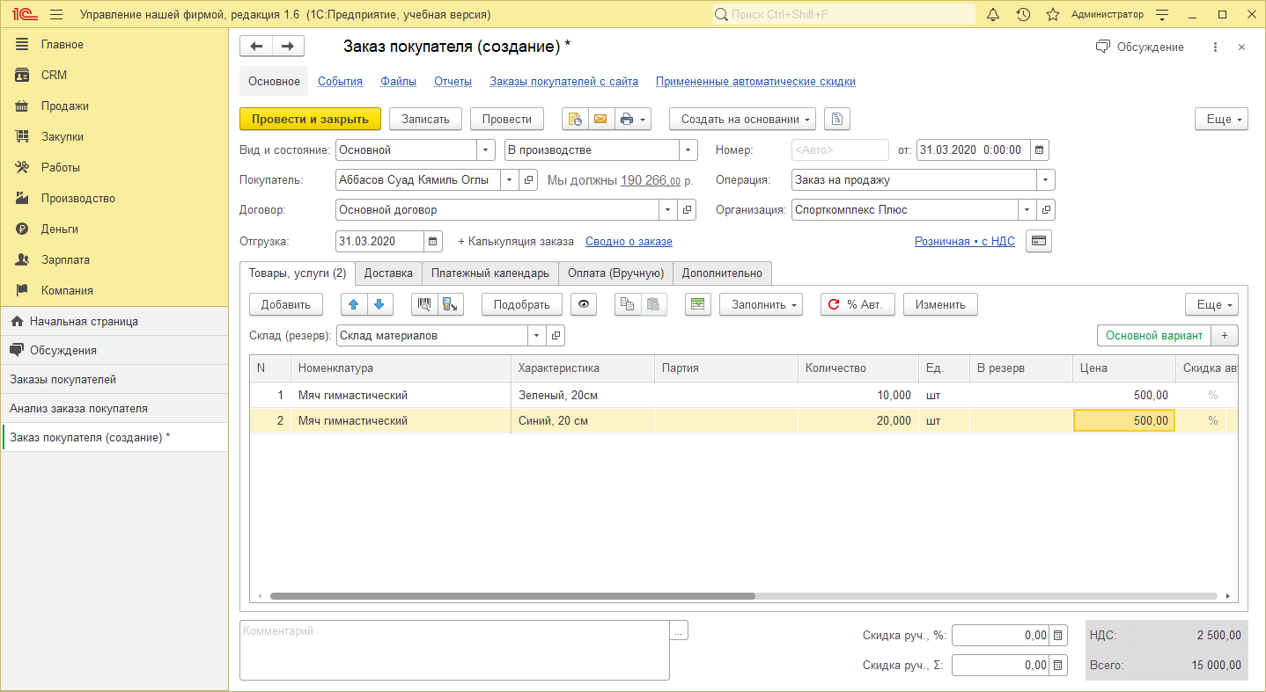Рисунок 2.18– заказ покупателя «мяч гимнастический»

На рисунке 2.19 представлено обновление журнала заказов покупателей

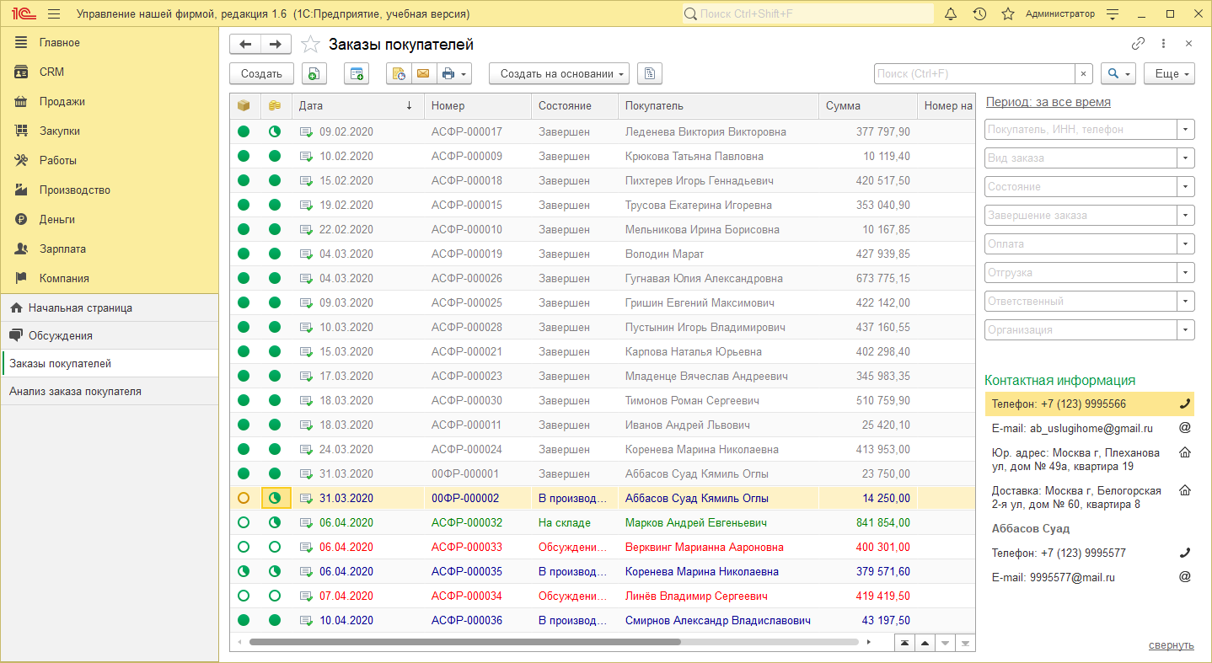Рисунок 2.19 – обновление журнала заказов покупателей

На рисунке 2.20 представлен документ «Расходные накладные»

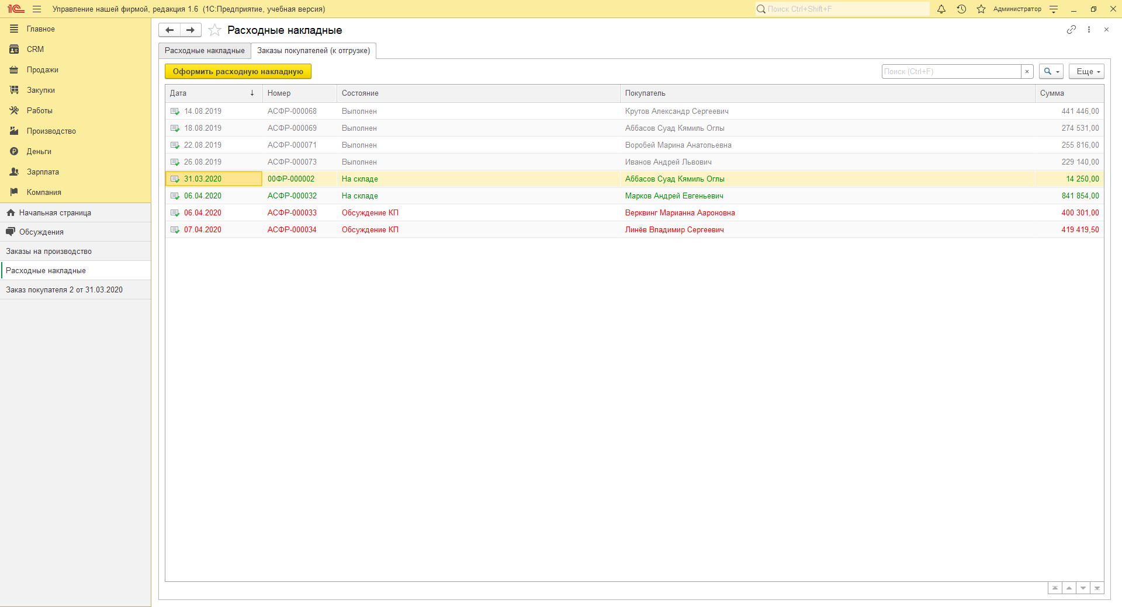Рисунок 2.20 – о документ «Расходные накладные»

На рисунке 2.21 представлен документ создания «Расходная накладная»

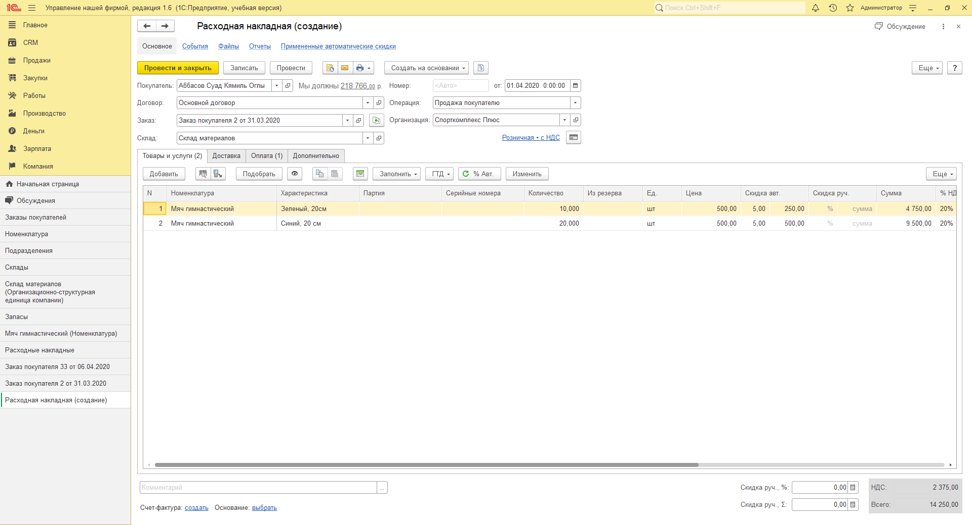Рисунок 2.21 – о документ создания «Расходная накладная»

## 2.5 Выполнение работ.

На рисунке 2.22 представлен процесс создания «Заказ-наряд»

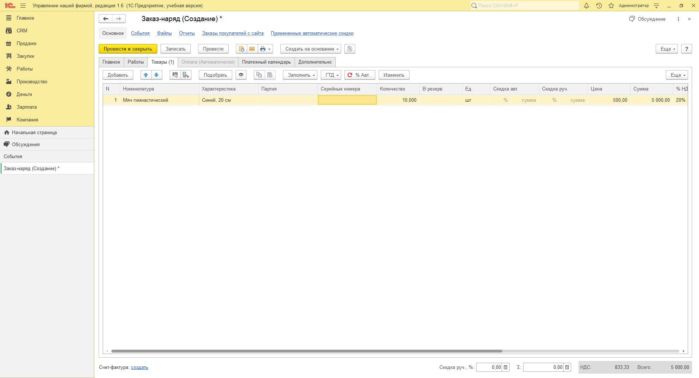Рисунок 2.22 – процесс создания «Заказ-наряд»

На рисунке 2.23 представлен документ «Счет на оплату»

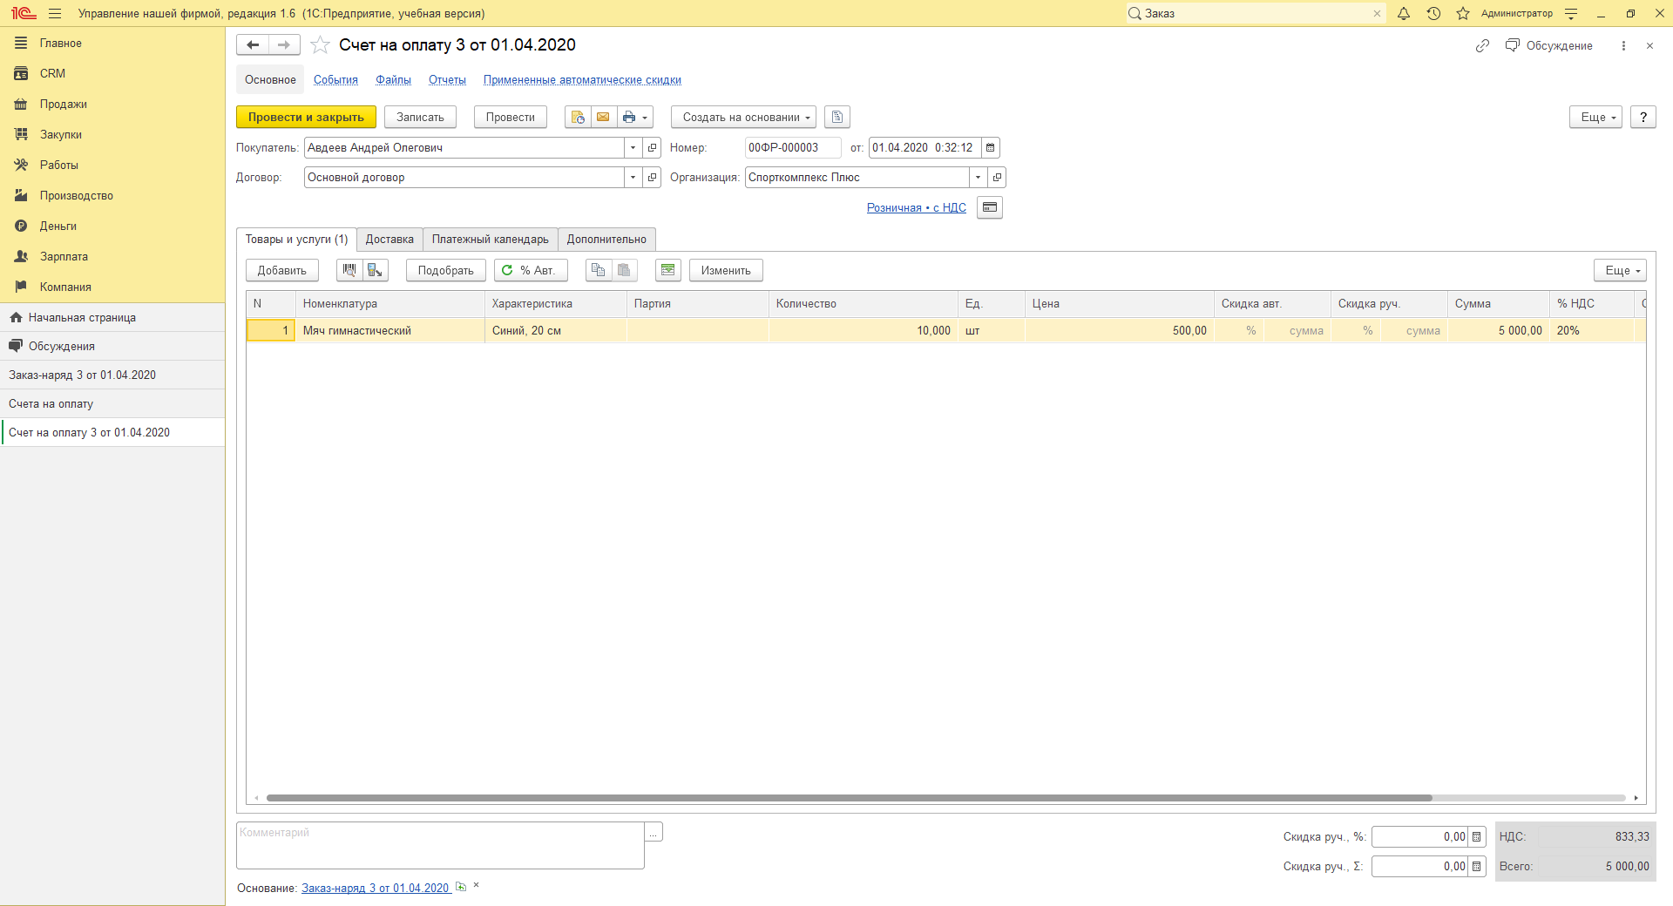Рисунок 2.23 – документ «Счет на оплату»

На рисунке 2.24 представлен документ «Заказ-наряд 3 от 01.04.2020»

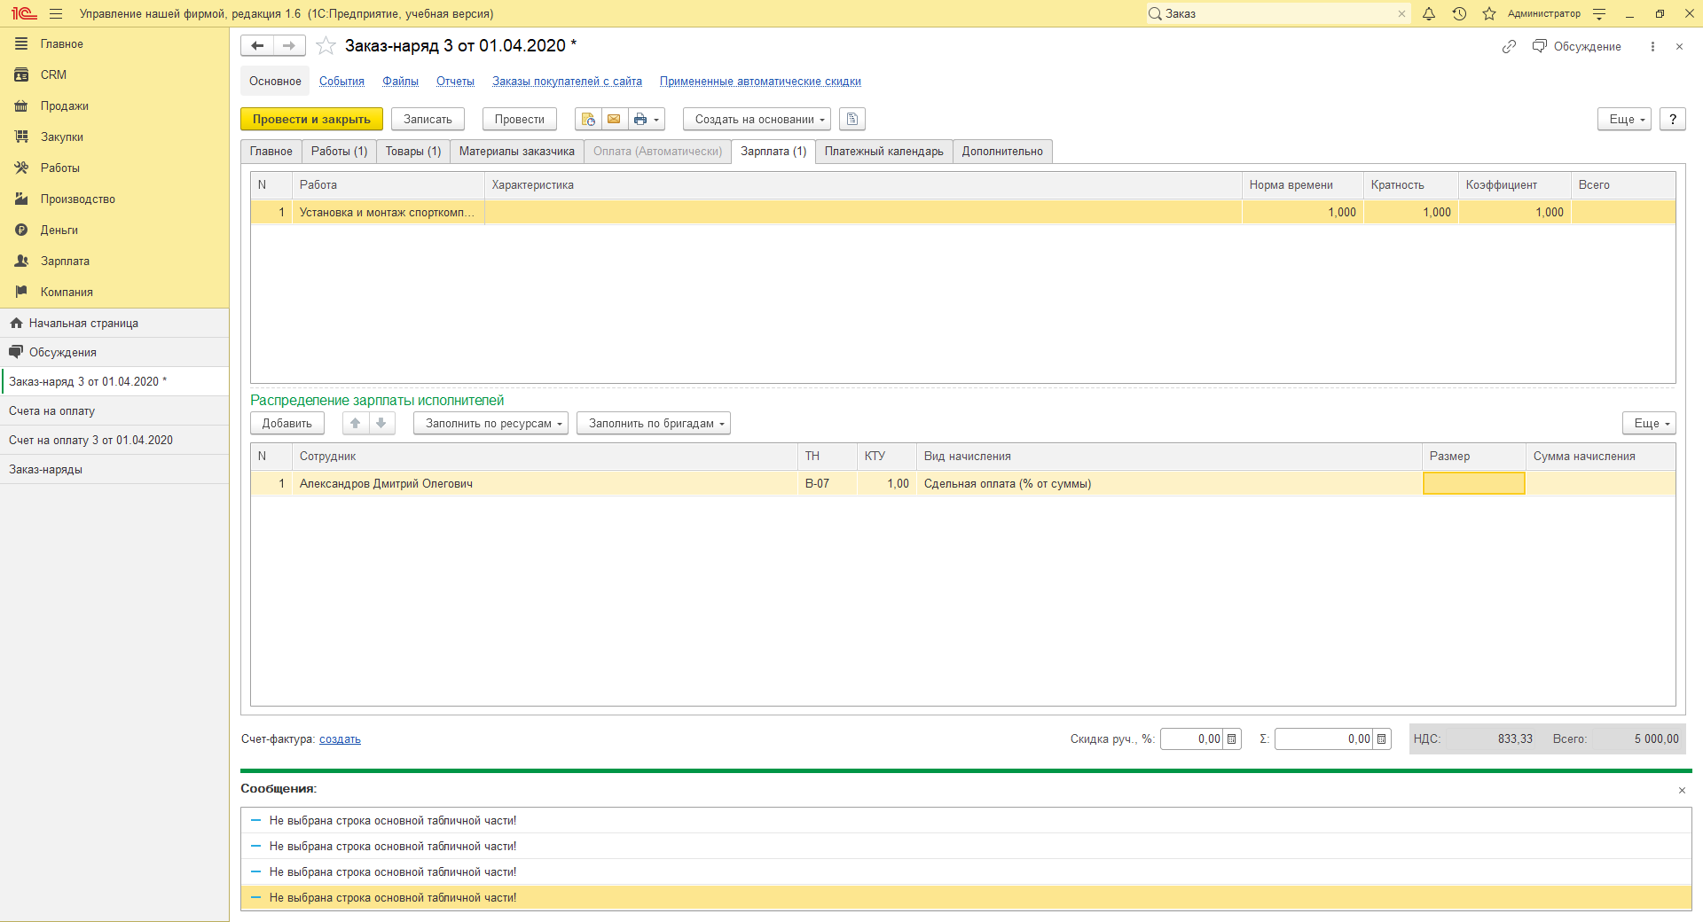Рисунок 2.24 – документ «Заказ-наряд 3 от 01.04.2020»

На рисунке 2.25 представлен документ «Заказ на работу»

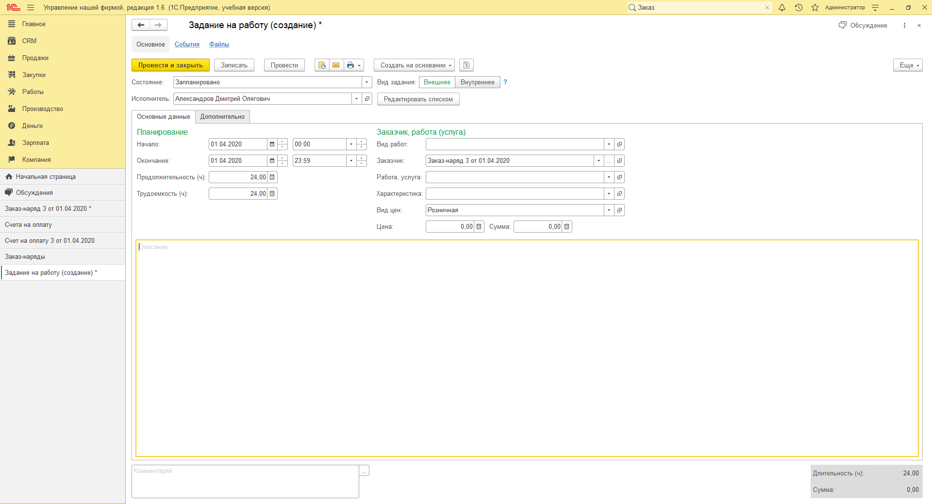

Рисунок 2.25 – документ «Заказ на работу»

На рисунке 2.26 представлен документ «Учет времени»

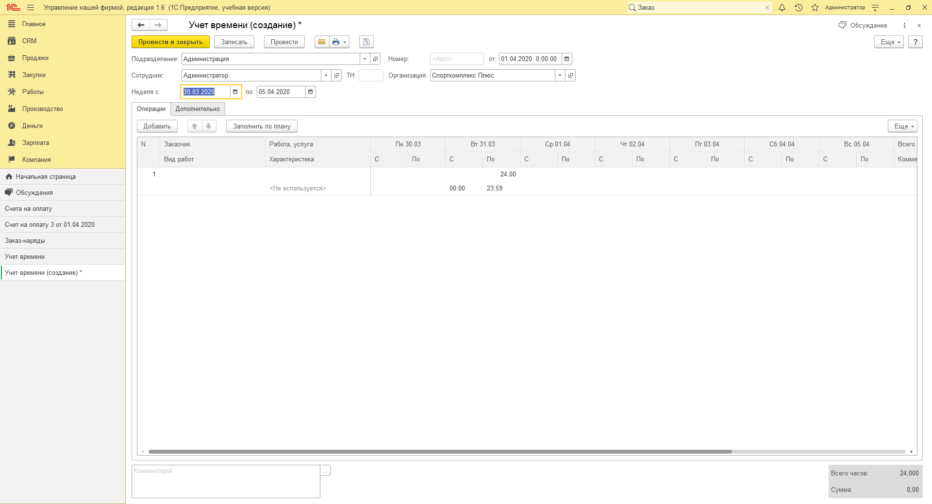

Рисунок 2.26 – документ «Учет времени»

На рисунке 2.27 представлен документ «Заказ-наряд 3 от 01.04.2020»

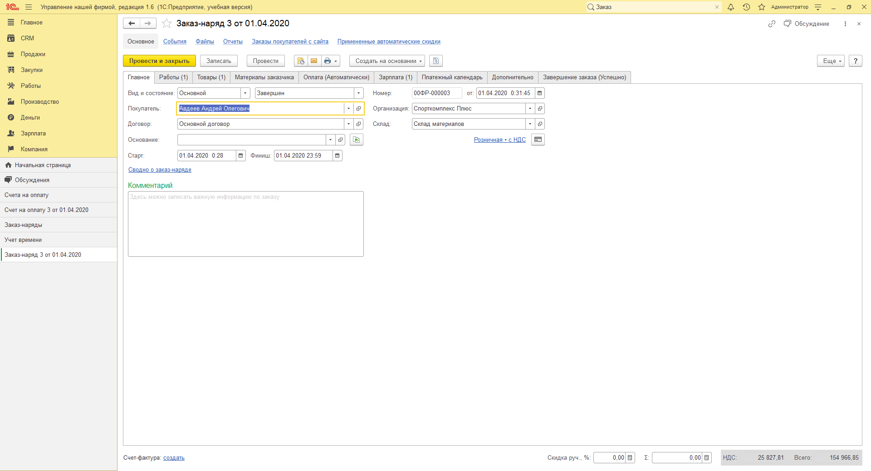

Рисунок 2.27 – документ «Заказ-наряд 3 от 01.04.2020»

На рисунке 2.28 представлен документ «Заказ-наряд 3 от 01.04.2020»

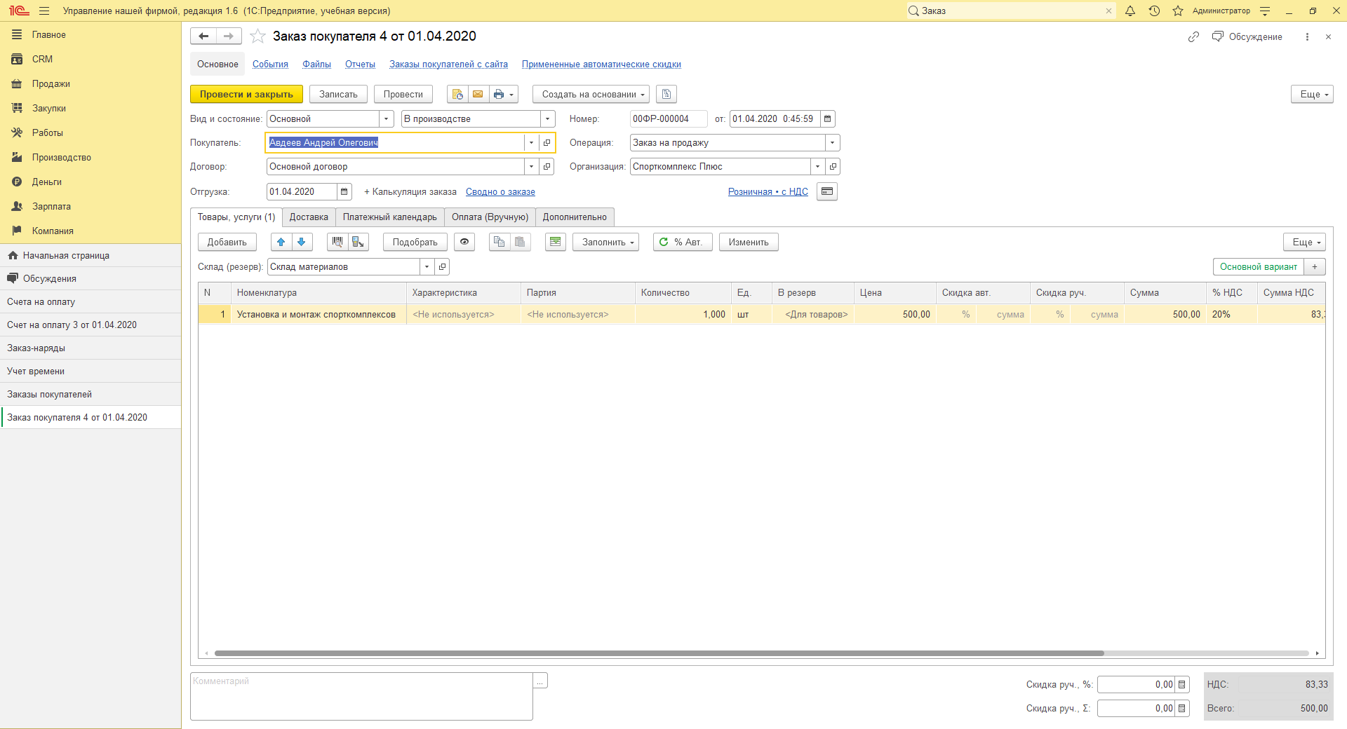

Рисунок 2.28 – документ «Заказ-наряд 3 от 01.04.2020»

На рисунке 2.29 представлен документ «Акт выполненных работ»

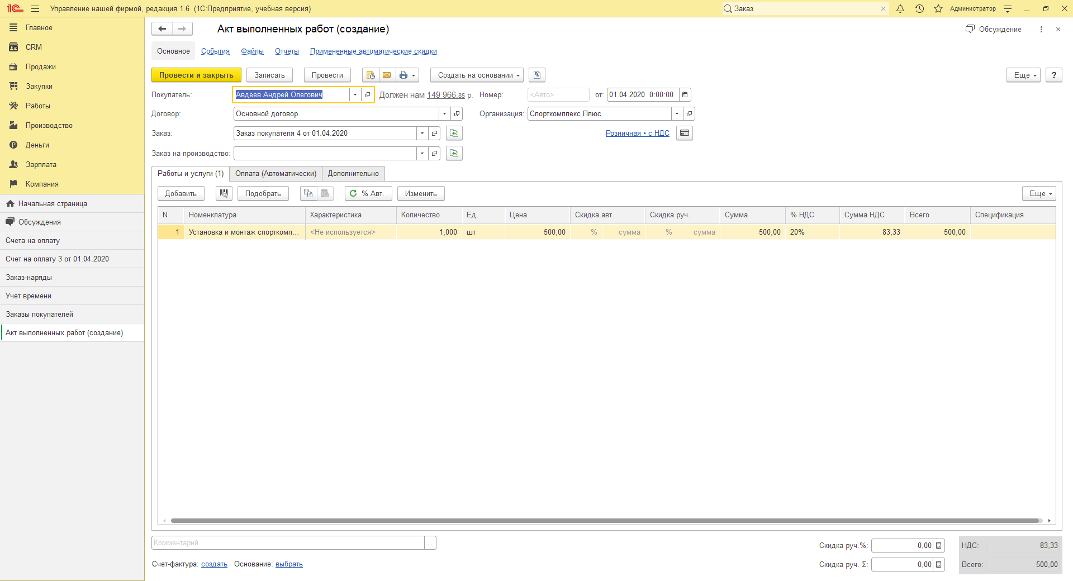Рисунок 2.29 – документ «Акт выполненных работ»

## 2.5 Закрытие заказов. Контроль выполнения

На рисунке 2.30 представлен документ «акт выполненных работ»

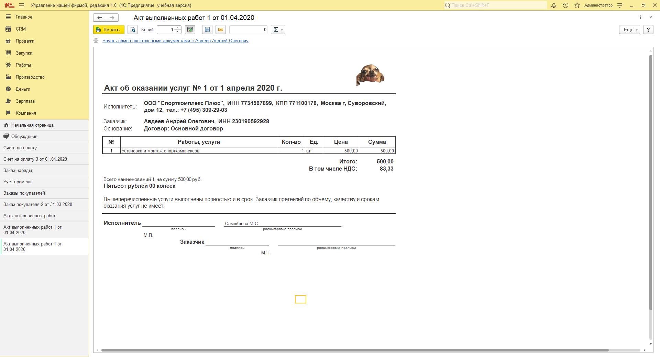

Рисунок 2.30 – документ «акт выполненных работ»

На рисунке 2.31 представлен отчет выполненных работ

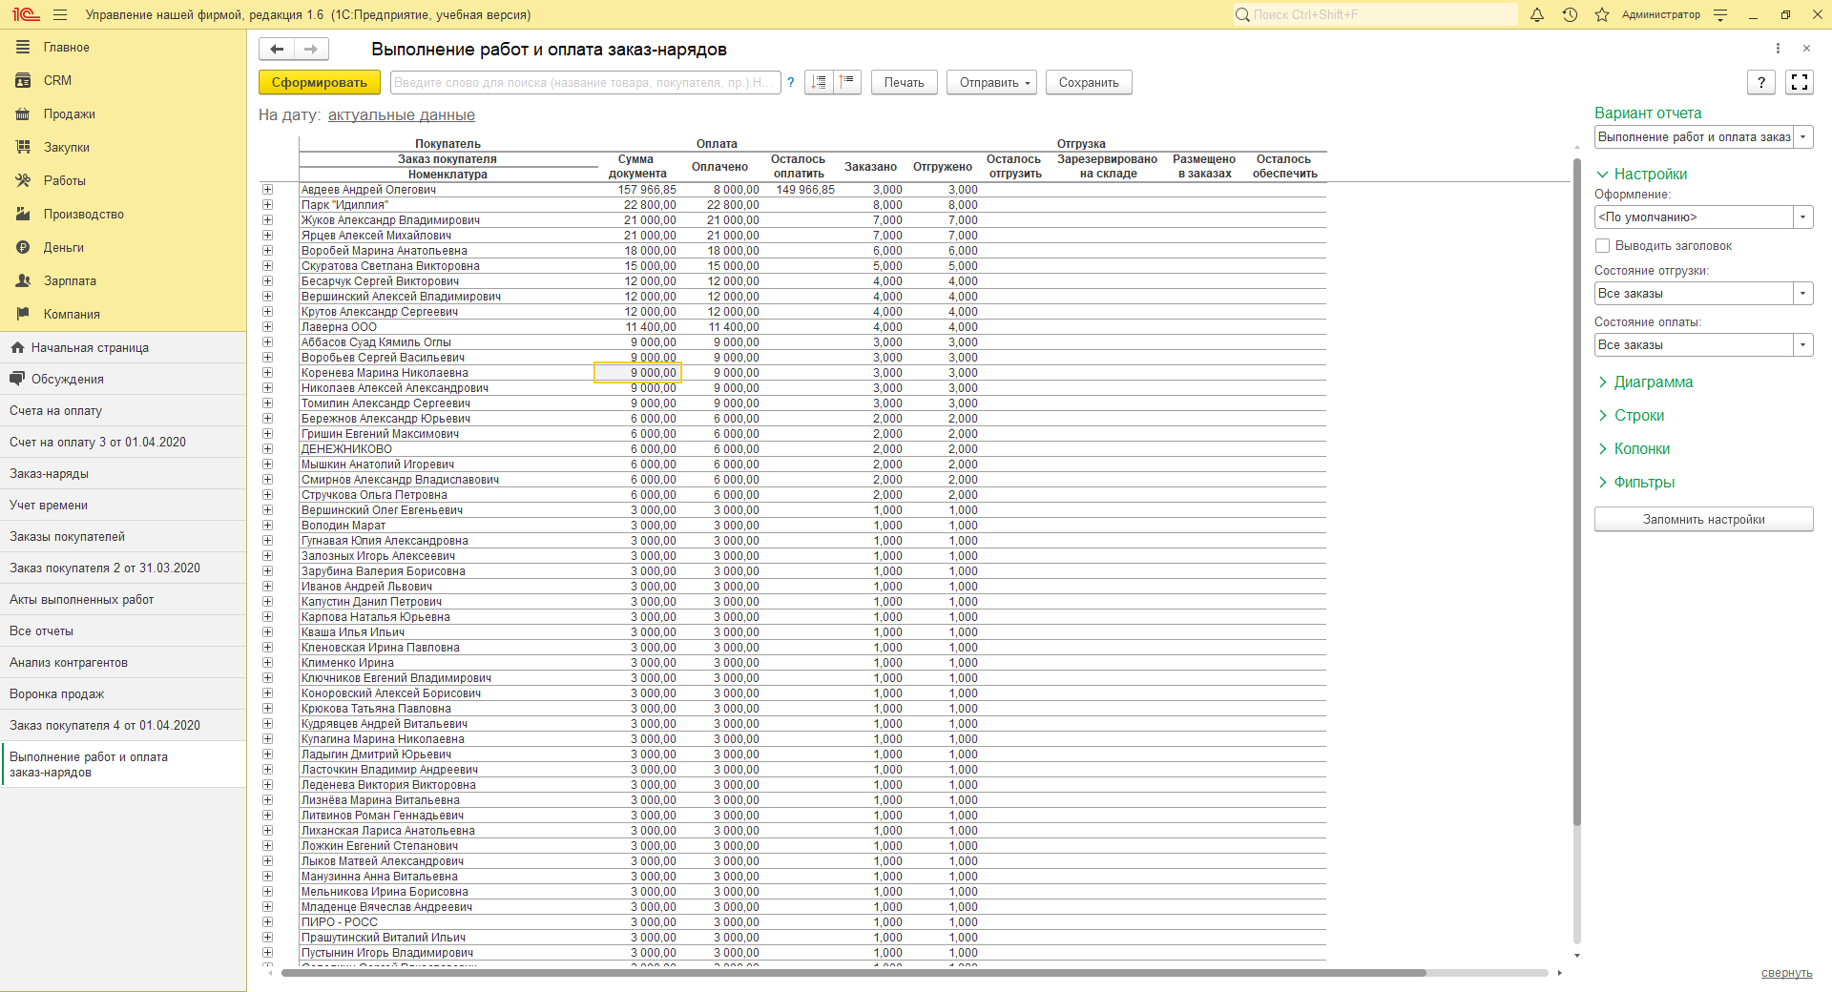

Рисунок 2.31 – отчет выполненных работ

На рисунке 2.32 представлен процесс создания прикладной накладной

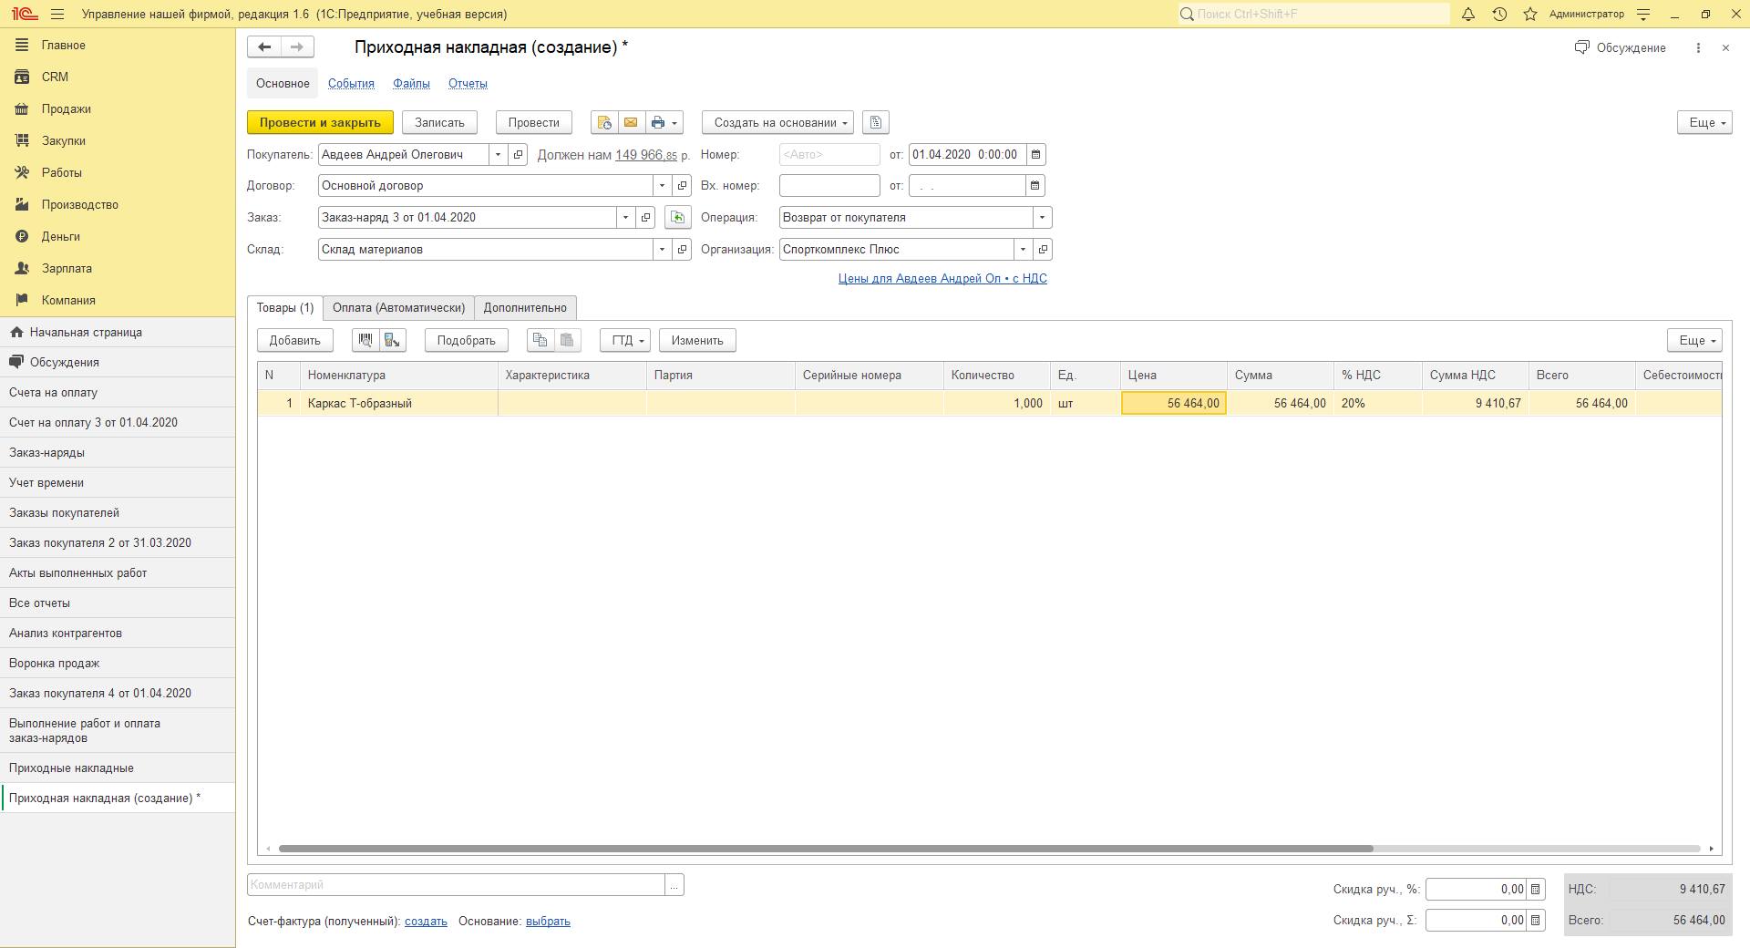

Рисунок 2.32 – процесс создания прикладной накладной

## 2.6 Анализ продаж

На рисунке 2.33 представлен отчет по продажам

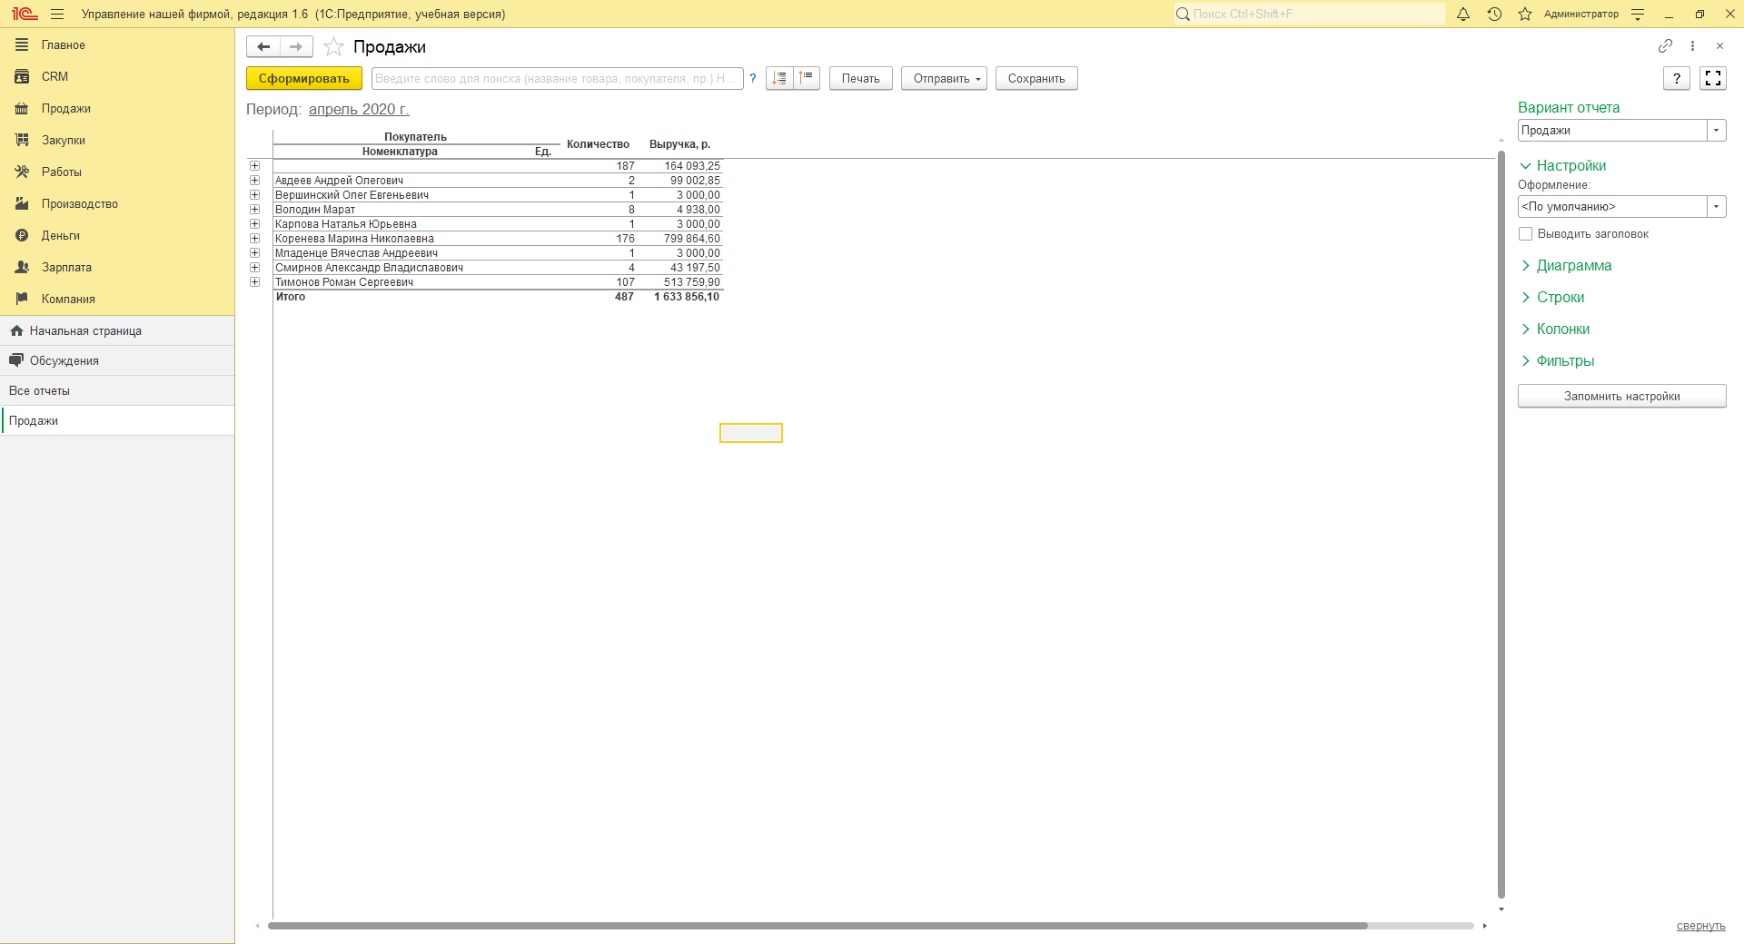

Рисунок 2.33 – отчет по продажам

На рисунке 2.34 представлен отчет по продажам работ

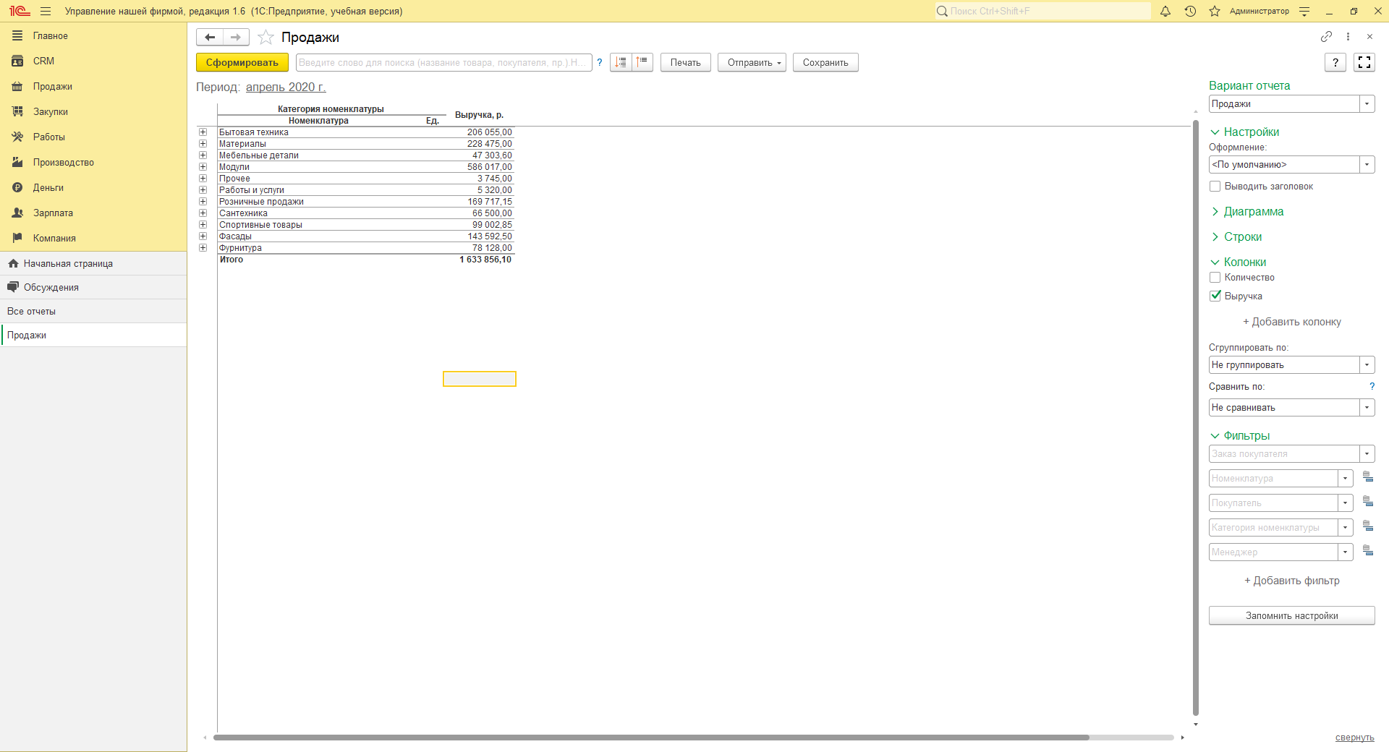

Рисунок 2.34 – отчет по продажам работ

На рисунке 2.35 представлен отчет по отгрузкам и оплате заказов

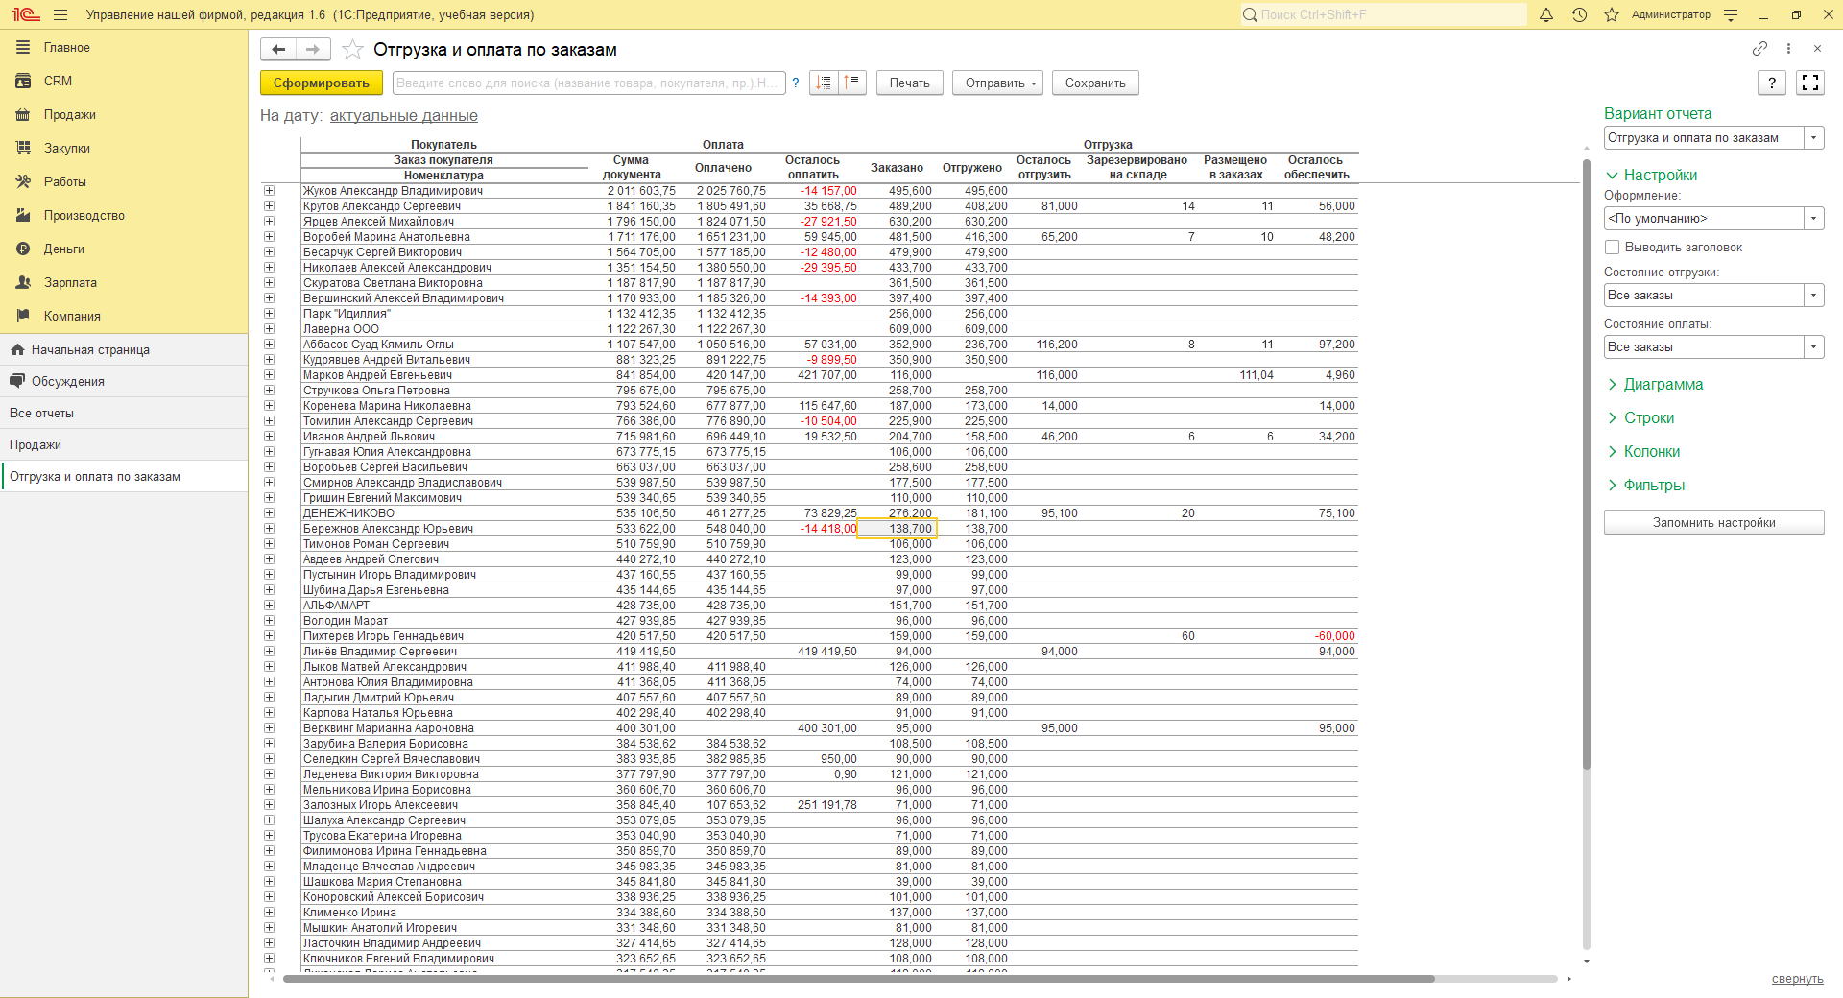

Рисунок 2.35 – отчет по отгрузкам и оплате заказов

На рисунке 2.36 представлен план продаж за апрель 2020

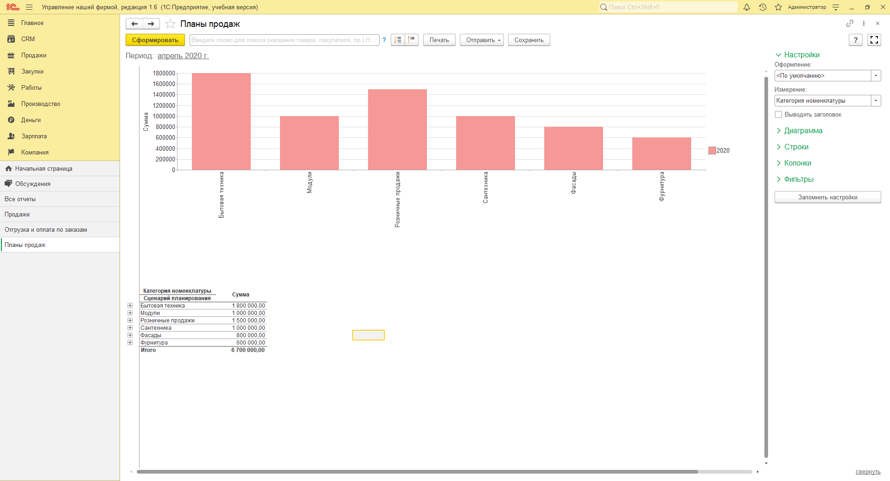

Рисунок 2.36 – план продаж за апрель 2020

На рисунке 2.37 представлен отчет «Воронка продаж»

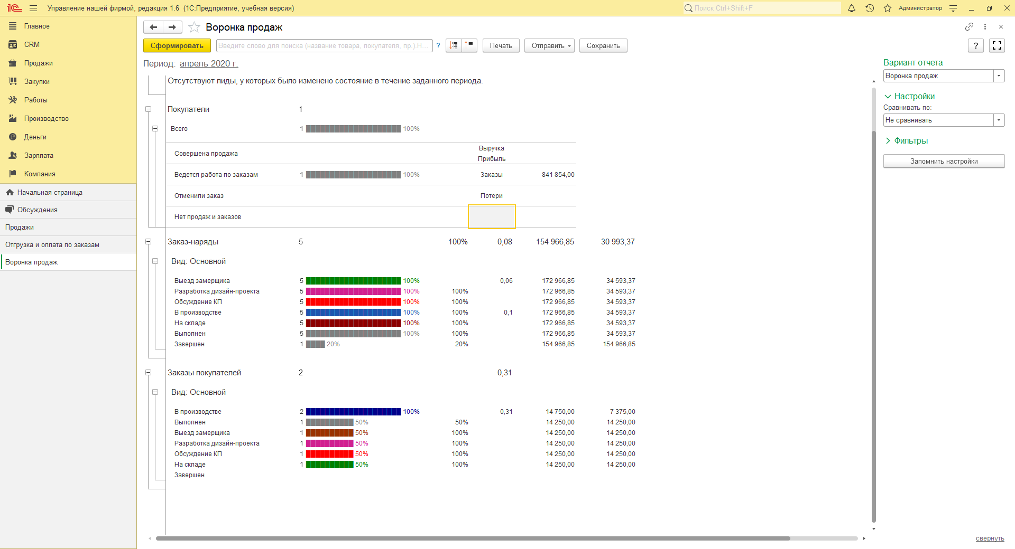

Рисунок 2.37 – отчет «Воронка продаж»

## 2.7 Управление лидами

На рисунке 2.38 представлен отчет «Управление лидами»

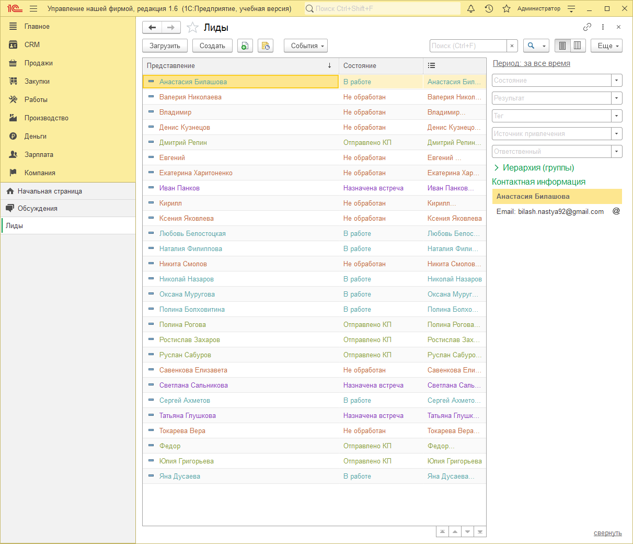

Рисунок 2.38 – отчет «Управление лидами»

На рисунке 2.39 представлен отчет «Лиды»

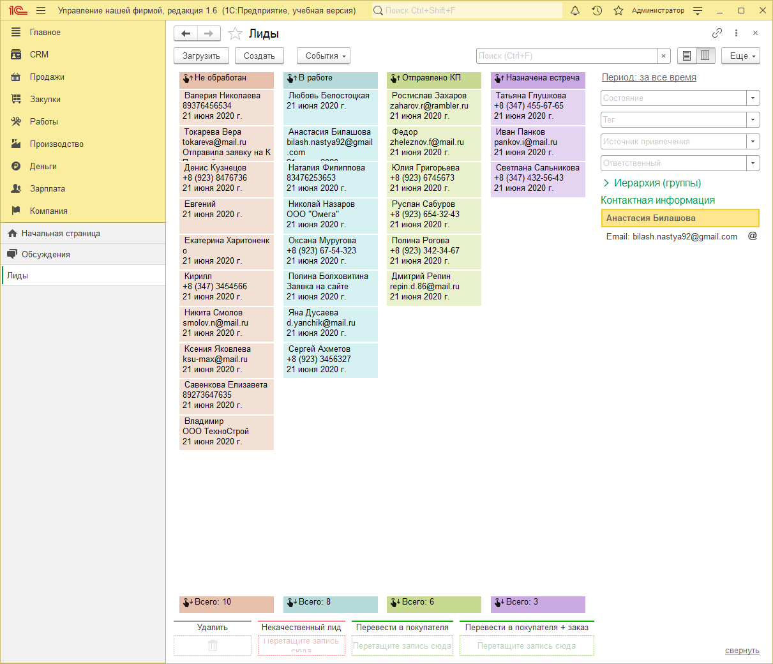

Рисунок 2.39 – отчет «Лиды»

На рисунке 2.40 представлен отчет «Анализ лидов»

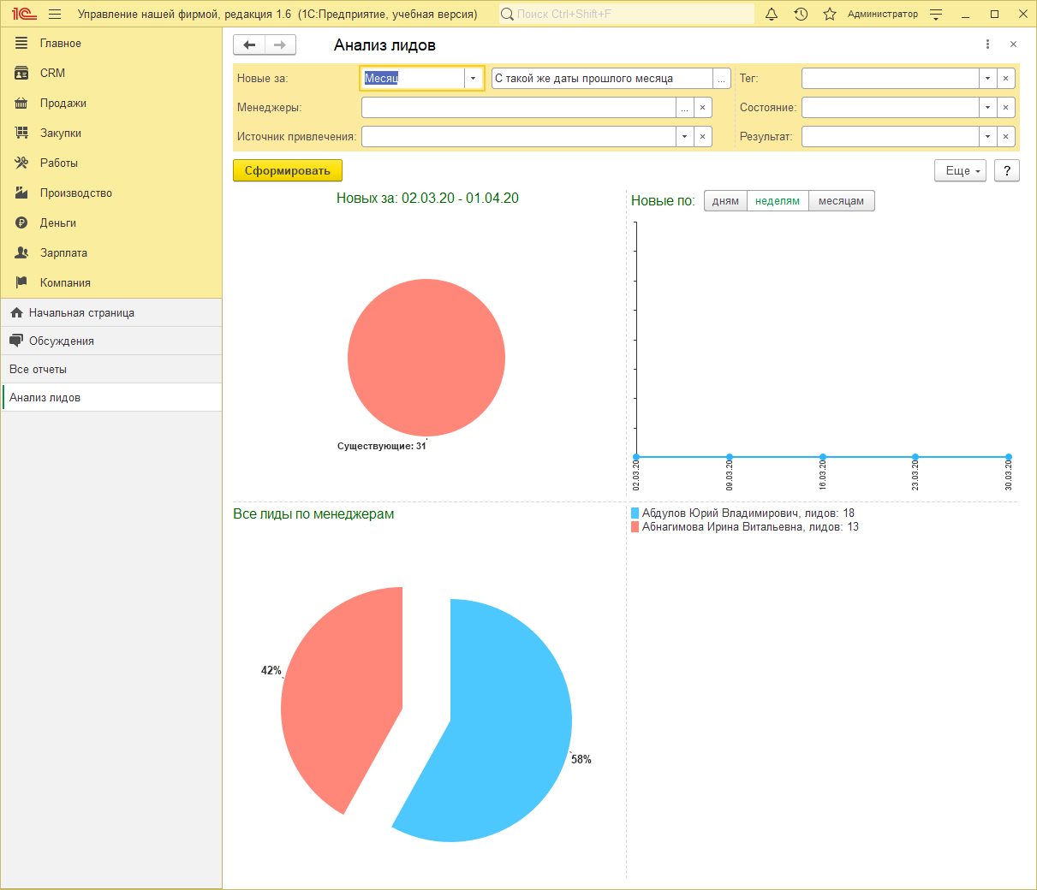

Рисунок 2.40 – отчет «Анализ лидов»

## 2.7 Ассистент управления нашей фирмой

На рисунке 2.41 представлен Ассистент управления нашей фирмой

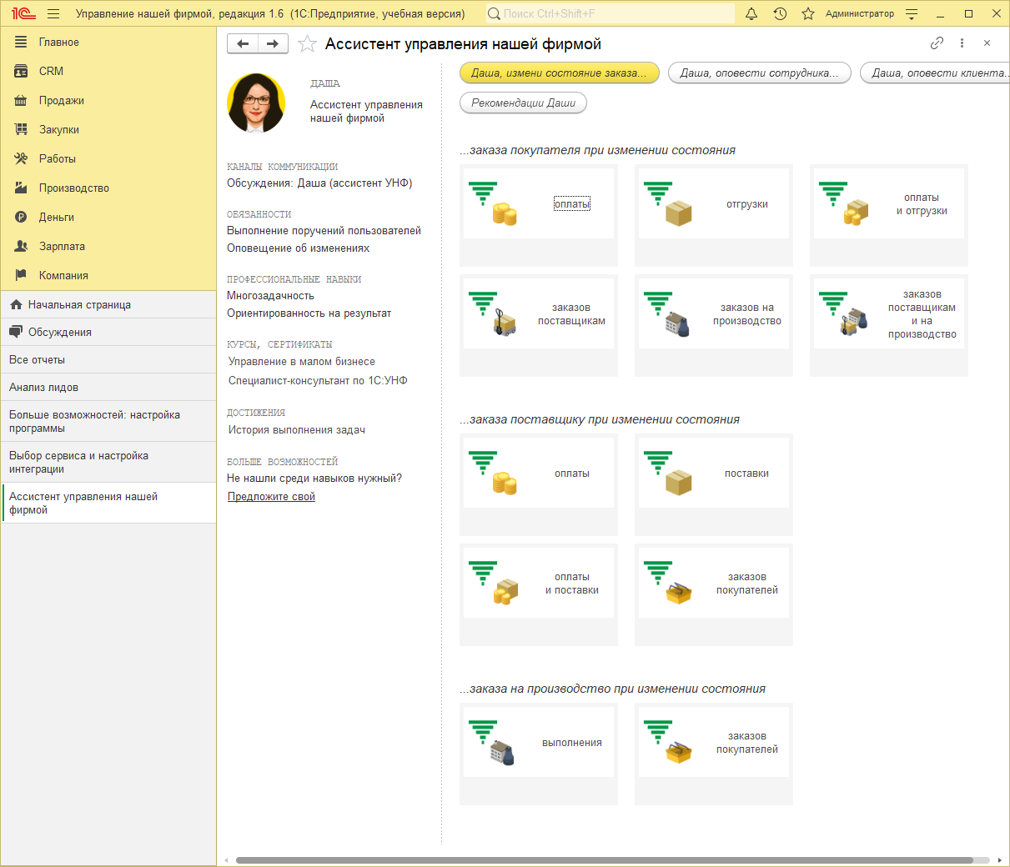

Рисунок 2.41 – Ассистент управления нашей фирмой

На рисунке 2.42 представлено изменение состояния заказов при оплате

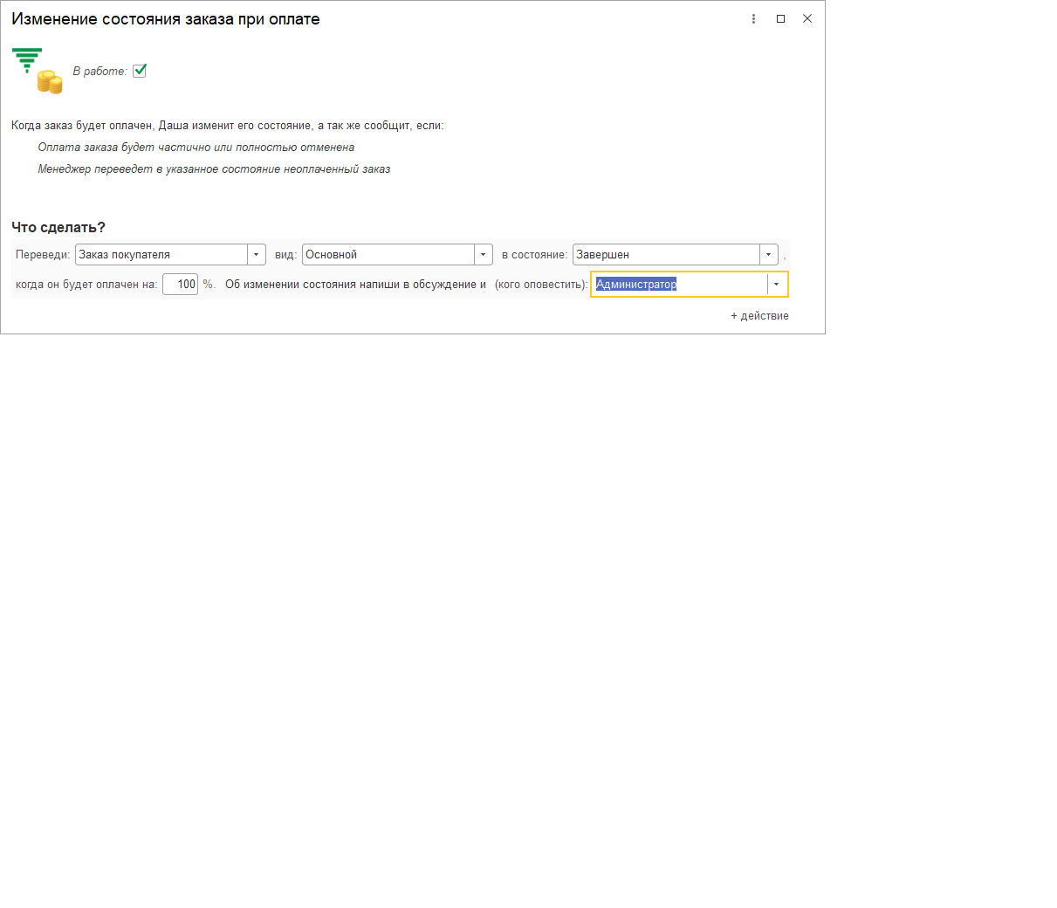 Рисунок 2.42 – изменение состояния заказов при оплате



На рисунке 2.43 Ассистент управления нашей фирмой

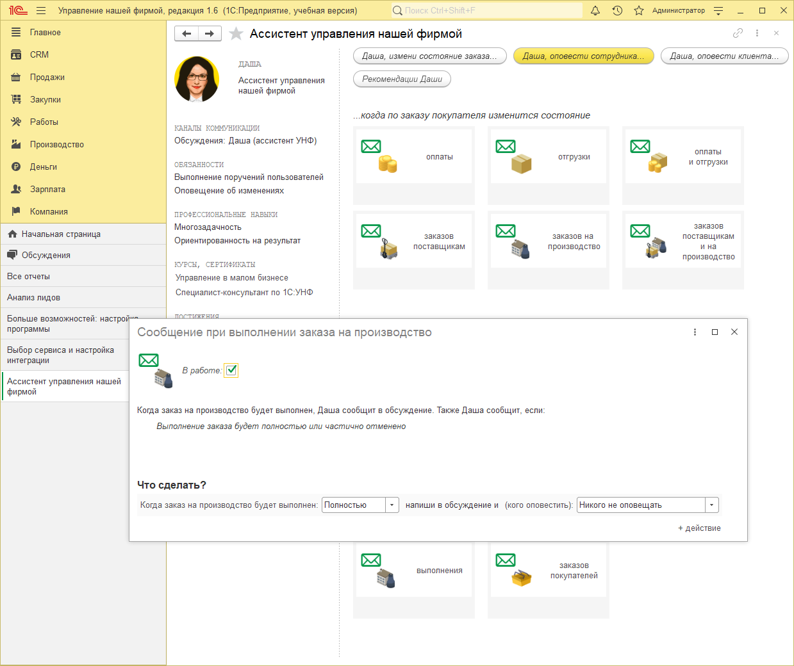 Рисунок 2.43 – Ассистент управления нашей фирмой

# 3. УПРАВЛЕНИЕ ЗАКУПКАМИ

## **3.1 Формирование и исполнение заказов поставщикам**

На рисунке 3.1 представлено создание заказа поставщику

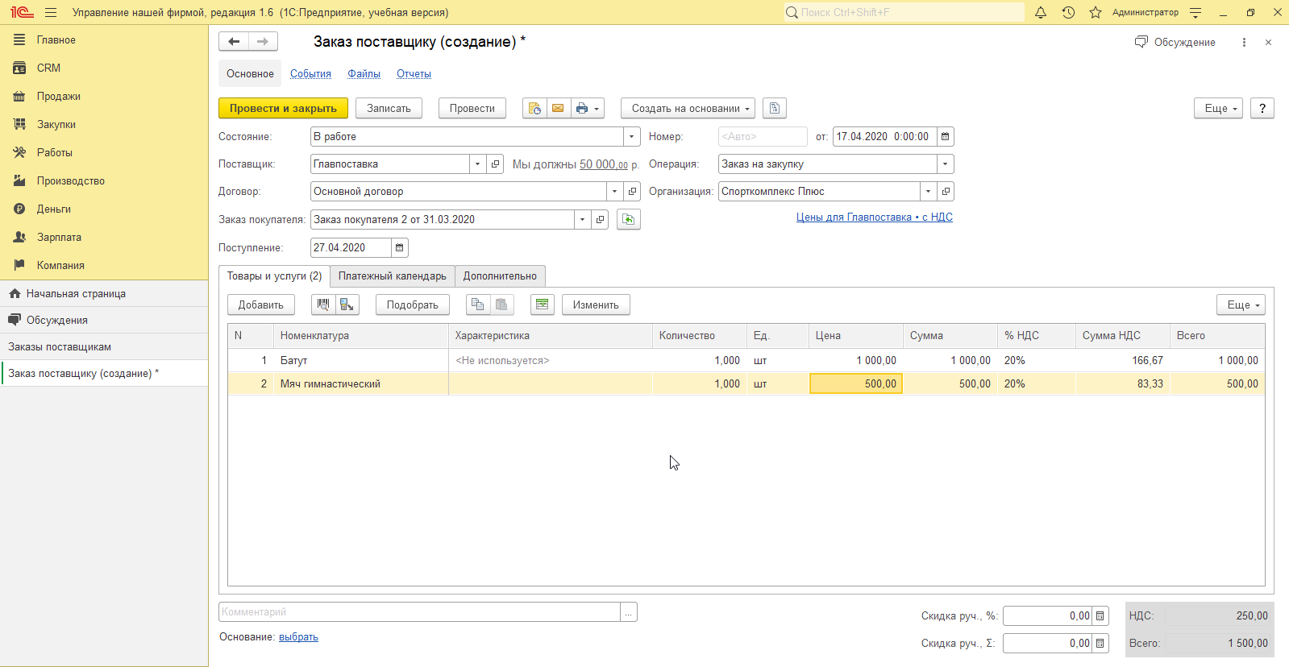

Рисунок 3.1. «Заказ поставщику»

На рисунке 3.2 представлено заполнение заказа поставщику



Рисунок 3.2. Заполнение заказа поставщику

На рисунке 3.3 представлен отчет заказа поставщикам

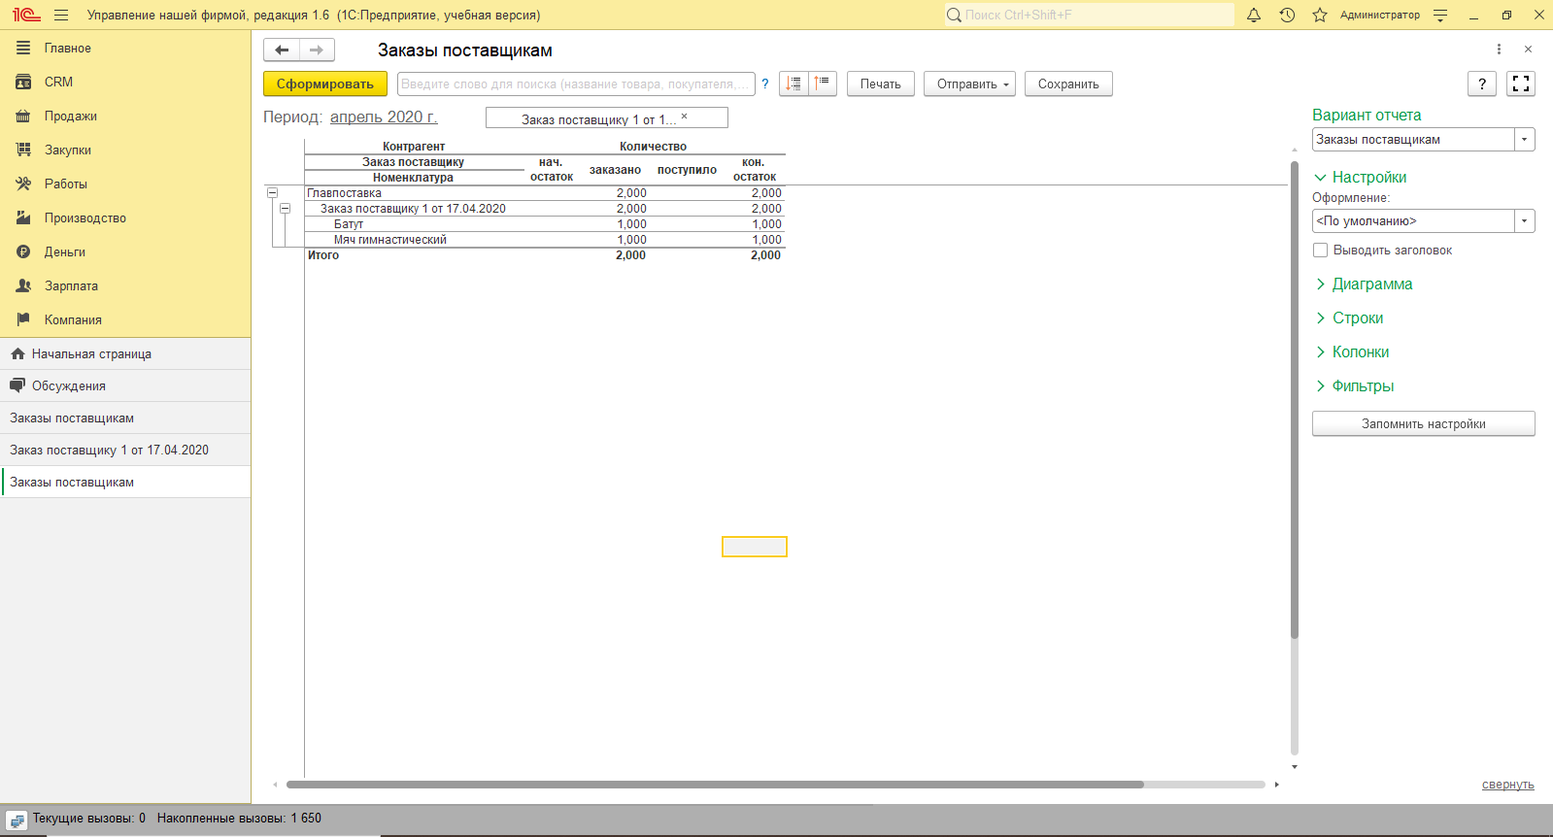

Рисунок 3.3. Заполнение заказа поставщику

На рисунке 3.4 представлен отчет размещения заказов поставщикам

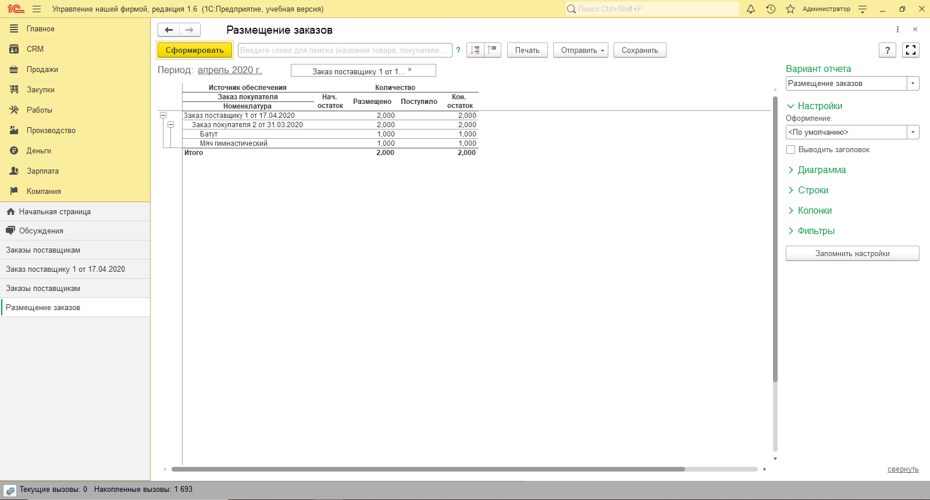

Рисунок 3.4. отчет размещения заказов поставщикам

На рисунке 3.5 представлен счет на оплату от поставщика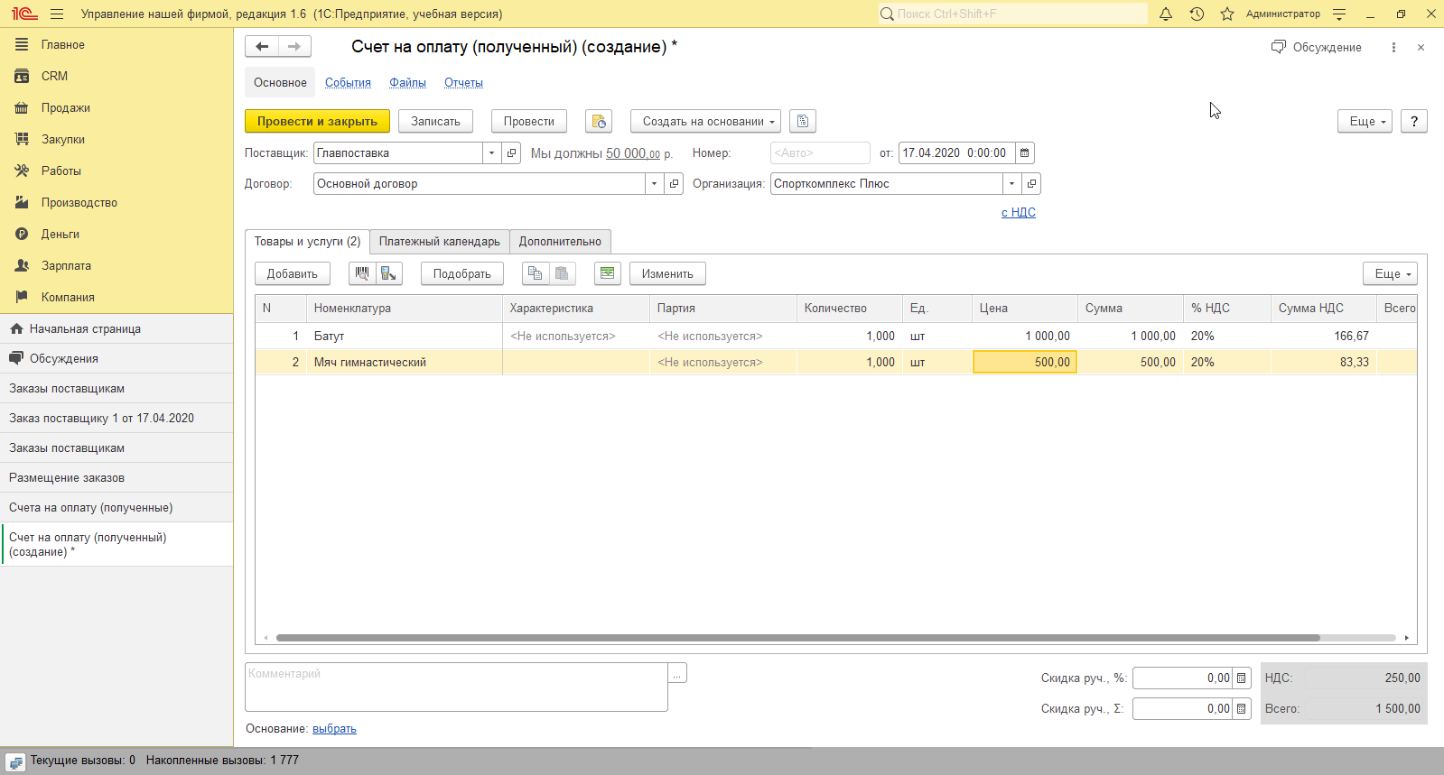

Рисунок 3.5 счет на оплату от поставщика

На рисунке 3.6 представлен счет на оплату (полученный) от поставщика

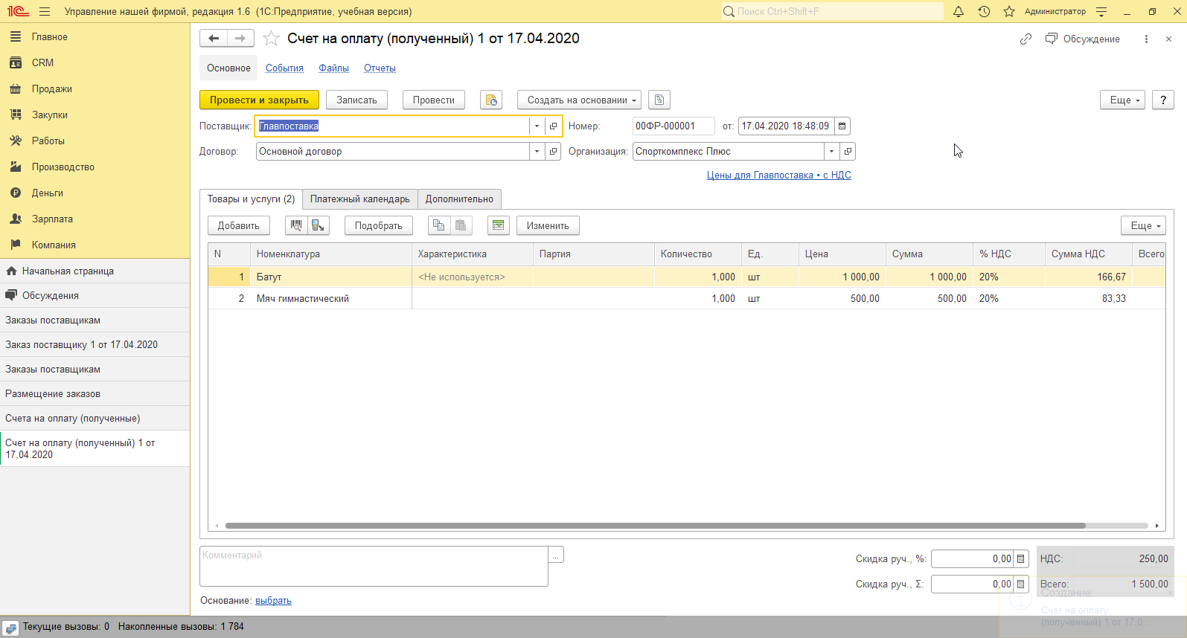

Рисунок 3.6 счет на оплату (полученный) от поставщика

На рисунке 3.7 представлена приходная накладная

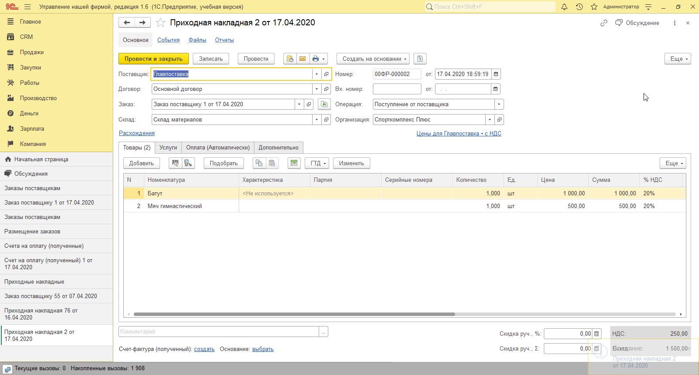

Рисунок 3.7 приходная накладная

На рисунке 3.8 представлена приходная накладная вкладка «Услуги»

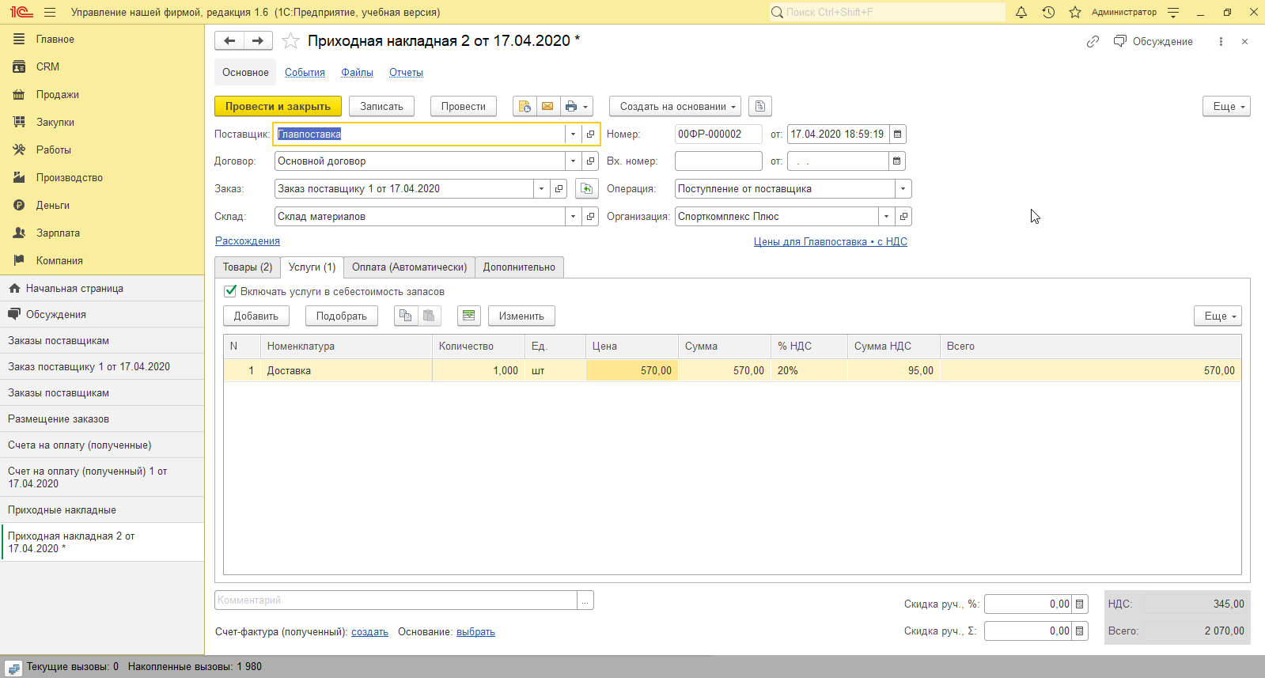

Рисунок 3.8 приходная накладная вкладка «Услуги»

На рисунке 3.9 представлена приходная накладная вкладка «Распределить услуги»

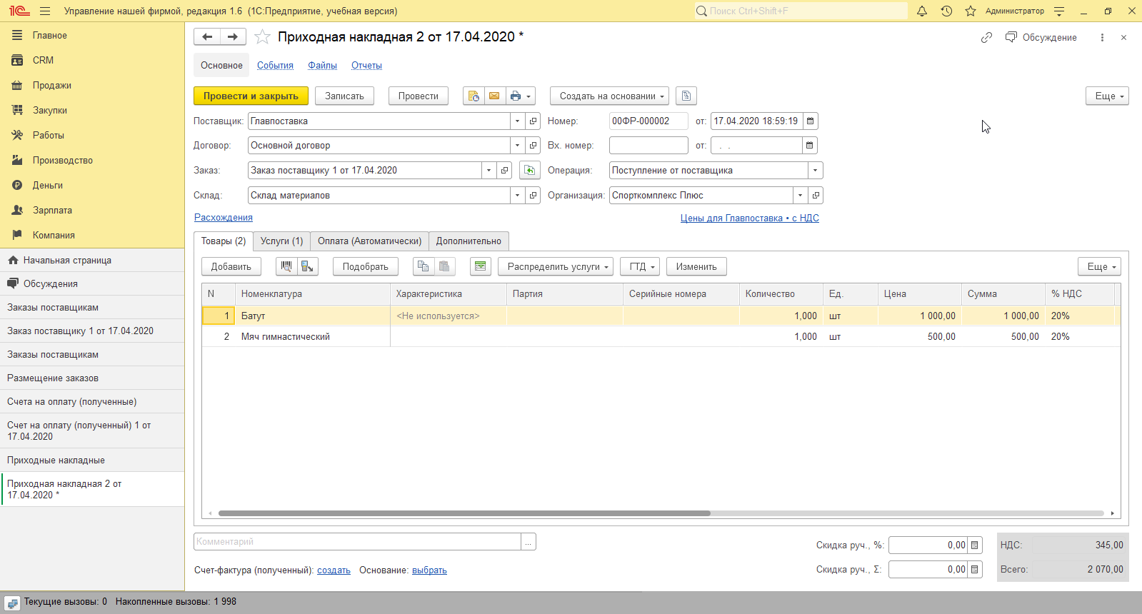

Рисунок 3.9 приходная накладная вкладка «Распределить услуги»

На рисунке 3.10 представлен Анализ закупок

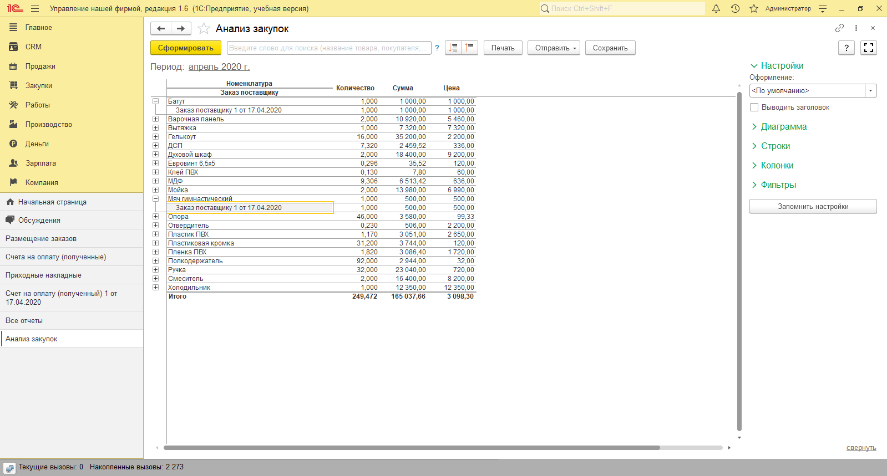

Рисунок 3.10 Анализ закупок

## **3.2 Возврат товаров поставщикам**

На рисунке 3.11 представлен возврат товаров поставщику документом «Расходная накладная»

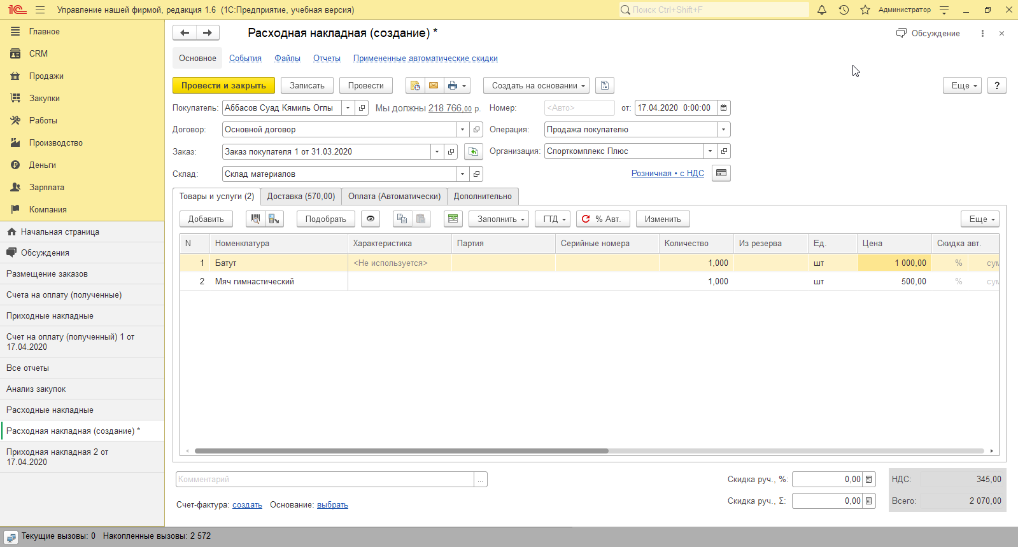

Рисунок 3.11 возврат товаров поставщику документом «Расходная накладная»

## **3.3 Анализ потребностей производства в сырье и материалах. Планирование закупок на основании потребностей предприятия.**

На рисунке 3.12 представлен заказ покупателя на продукцию и товары

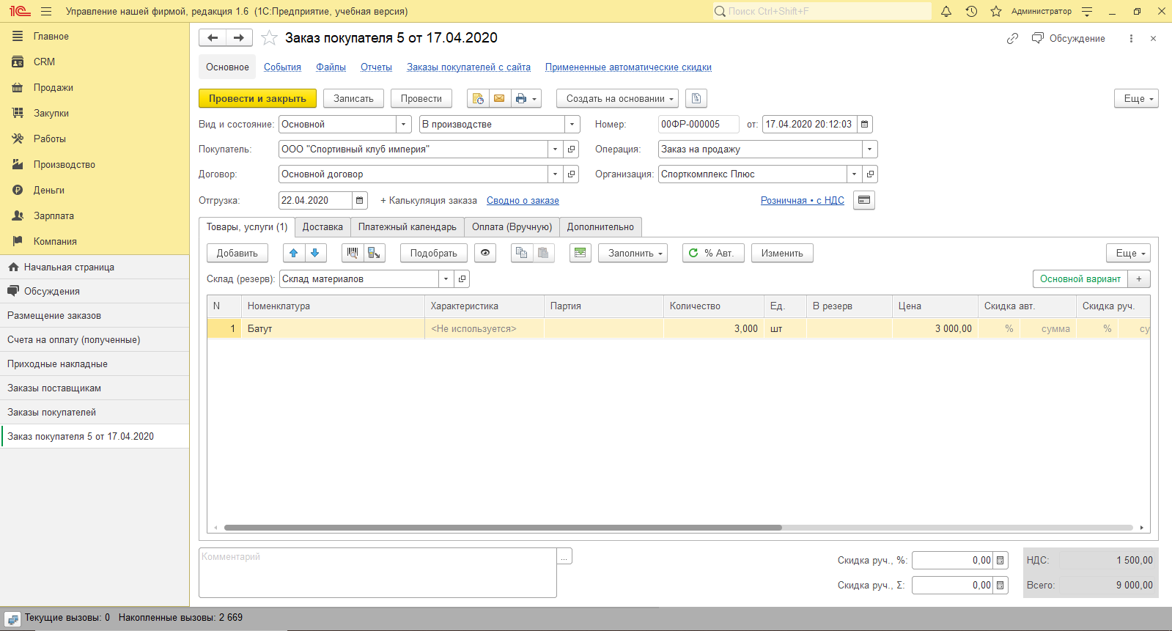

Рисунок 3.12 заказ покупателя на продукцию и товары

На рисунке 3.13 представлен заказ на производство для клиента

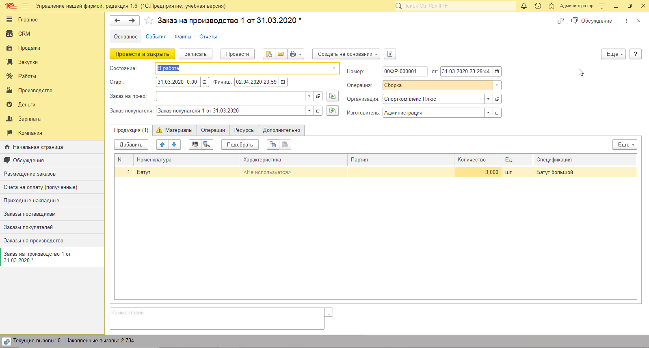

Рисунок 3.13 заказ на производство для клиента

На рисунке 3.14 представлен заказ на производство для клиента



Рисунок 3.14 заказ на производство для клиента

На рисунке 3.15 представлен расчет потребностей в заказах

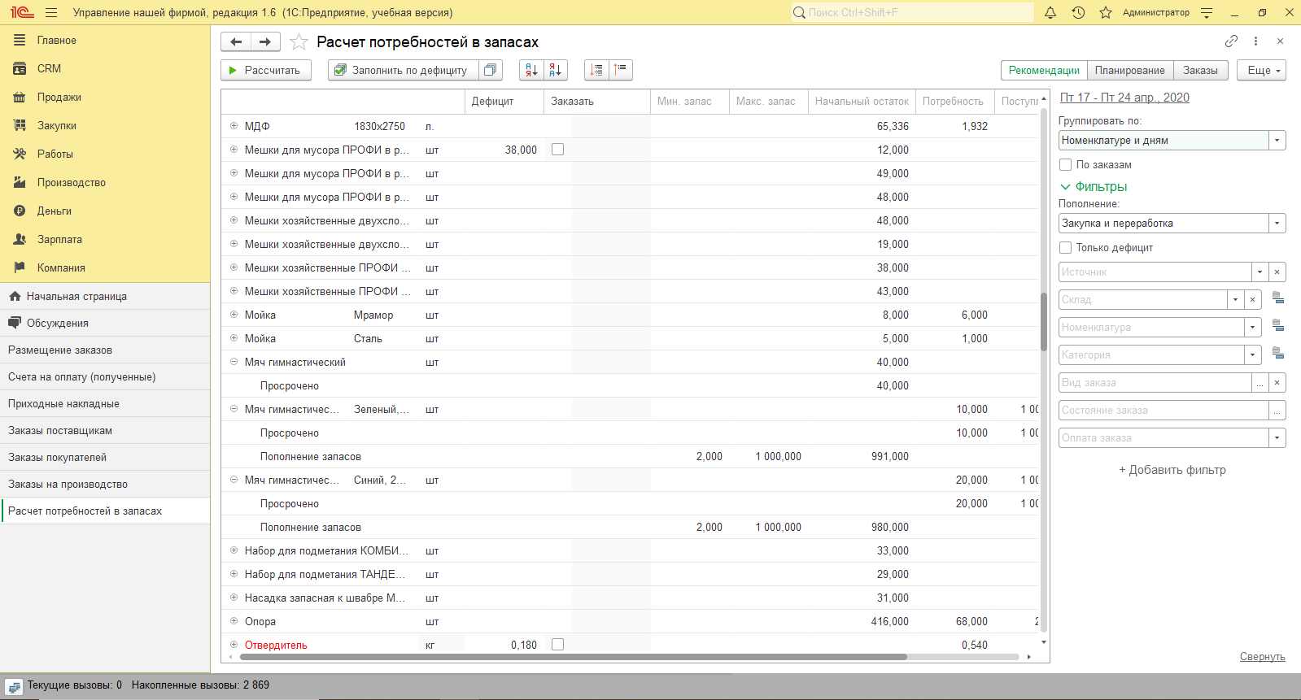

Рисунок 3.15 расчет потребностей в заказах

На рисунке 3.16 представлена номенклатура «Мяч-гимнастический» Управление запасами

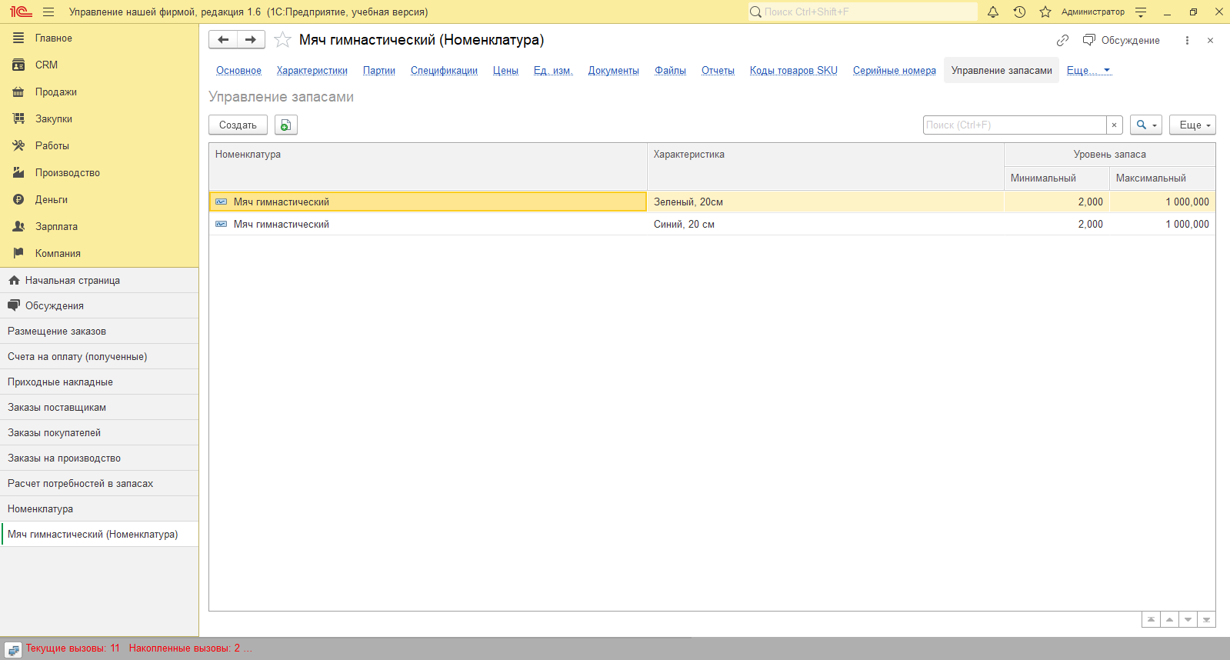

Рисунок 3.16 номенклатура «Мяч-гимнастический» Управление запасами

На рисунке 3.17 представлены данные по продажам номенклатуры

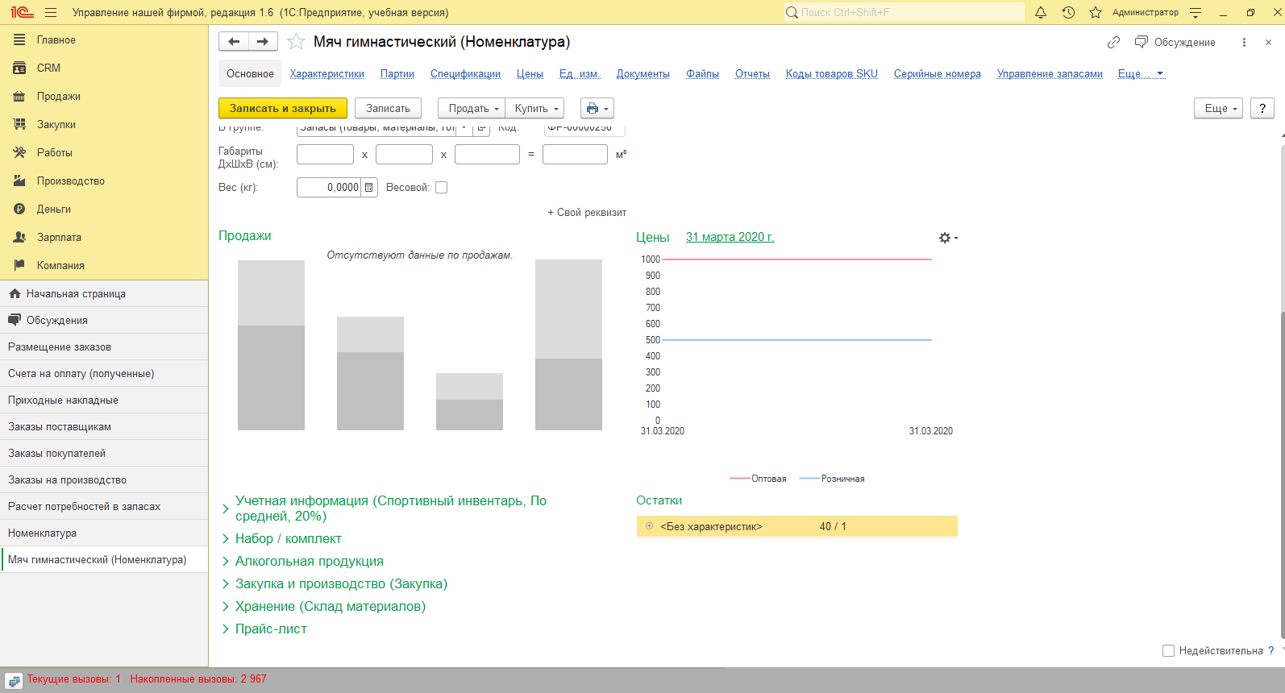

Рисунок 3.17 данные по продажам номенклатуры

На рисунке 3.18 представлено обеспечение заказа покупателя

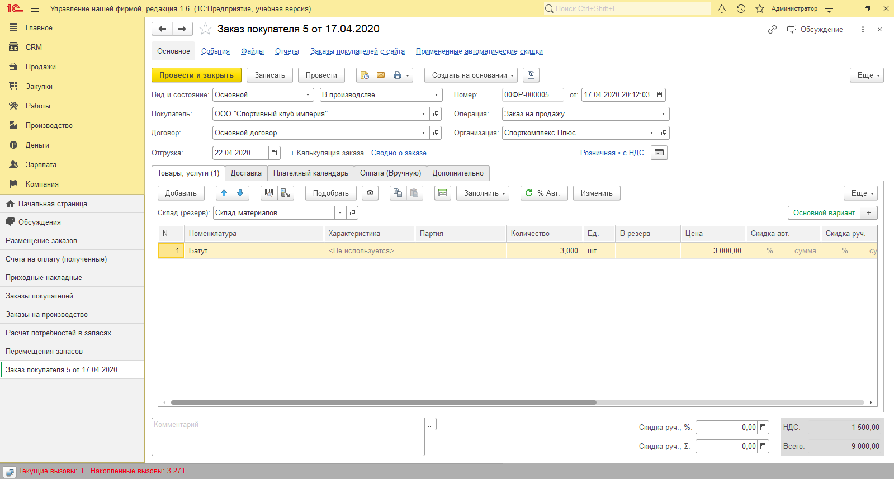

Рисунок 3.18 обеспечение заказа покупателя

На рисунке 3.19 представлен график движения запасов

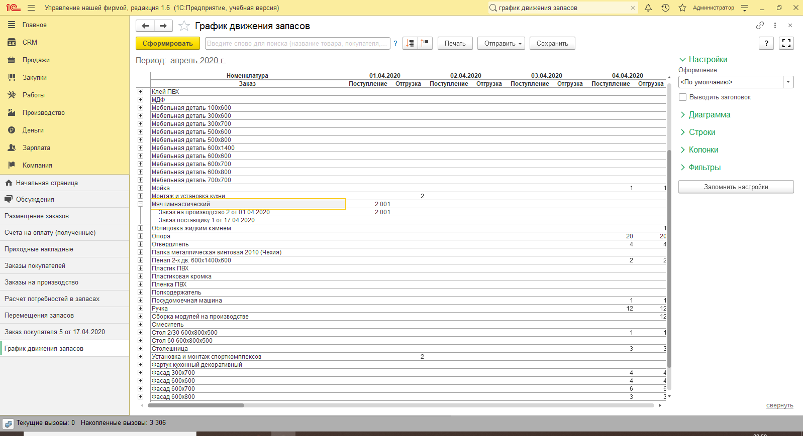

Рисунок 3.19 график движения запасов

# 4. Складской учет запасов

## **4.1 Инвентаризация**

На рисунке 4.1 представлен документ «Инвентаризация»

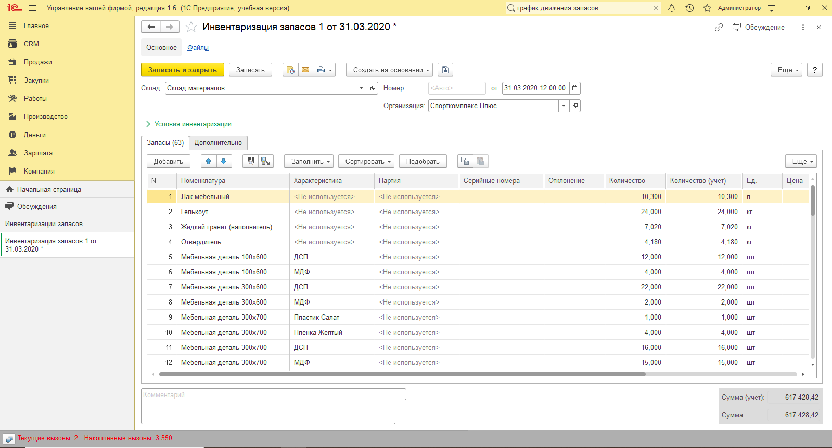

Рисунок 4.1 документ «Инвентаризация»

На рисунке 4.2 представлен документ «Списание запасов»

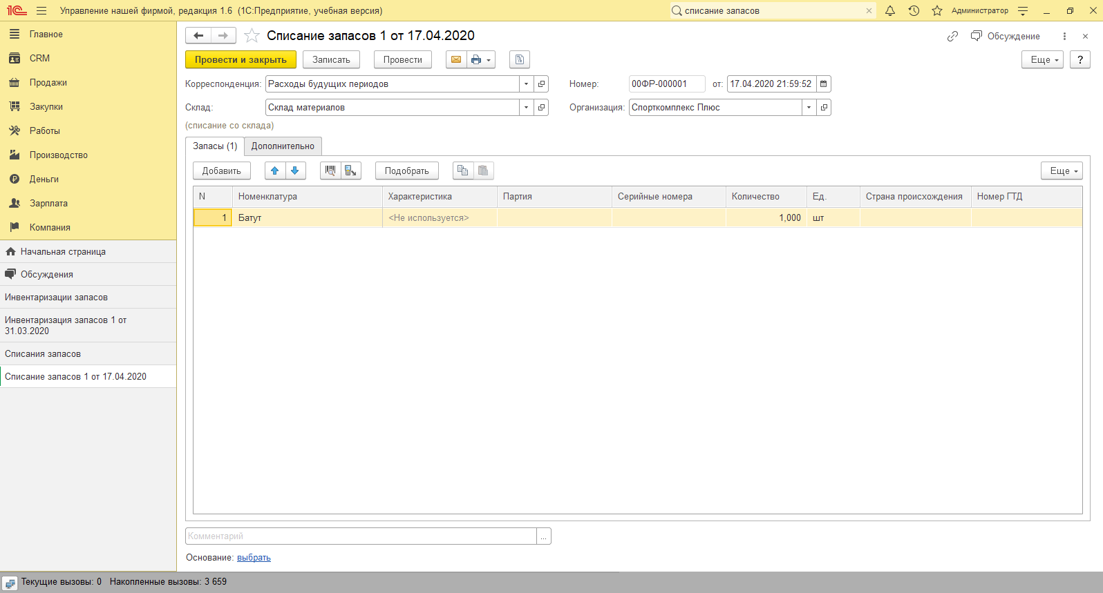

Рисунок 4.2 документ «Списание запасов»

На рисунке 4.3 представлен документ «Оприходование запасов»

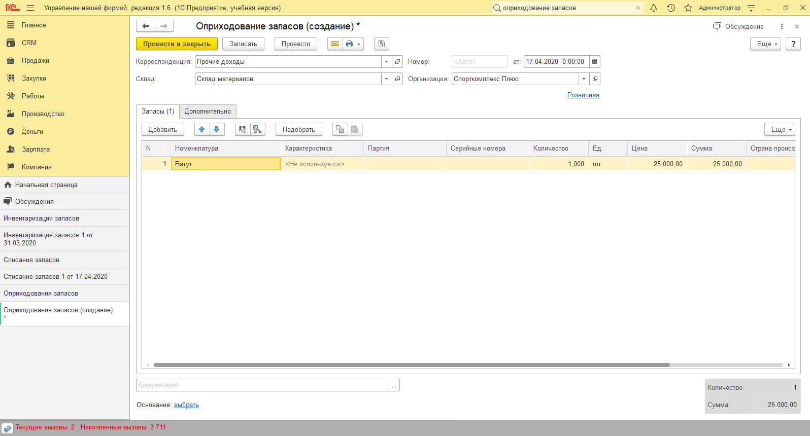

Рисунок 4.3 документ «Оприходование запасов»

На рисунке 4.4 представлен документ «Перемещение запасов»

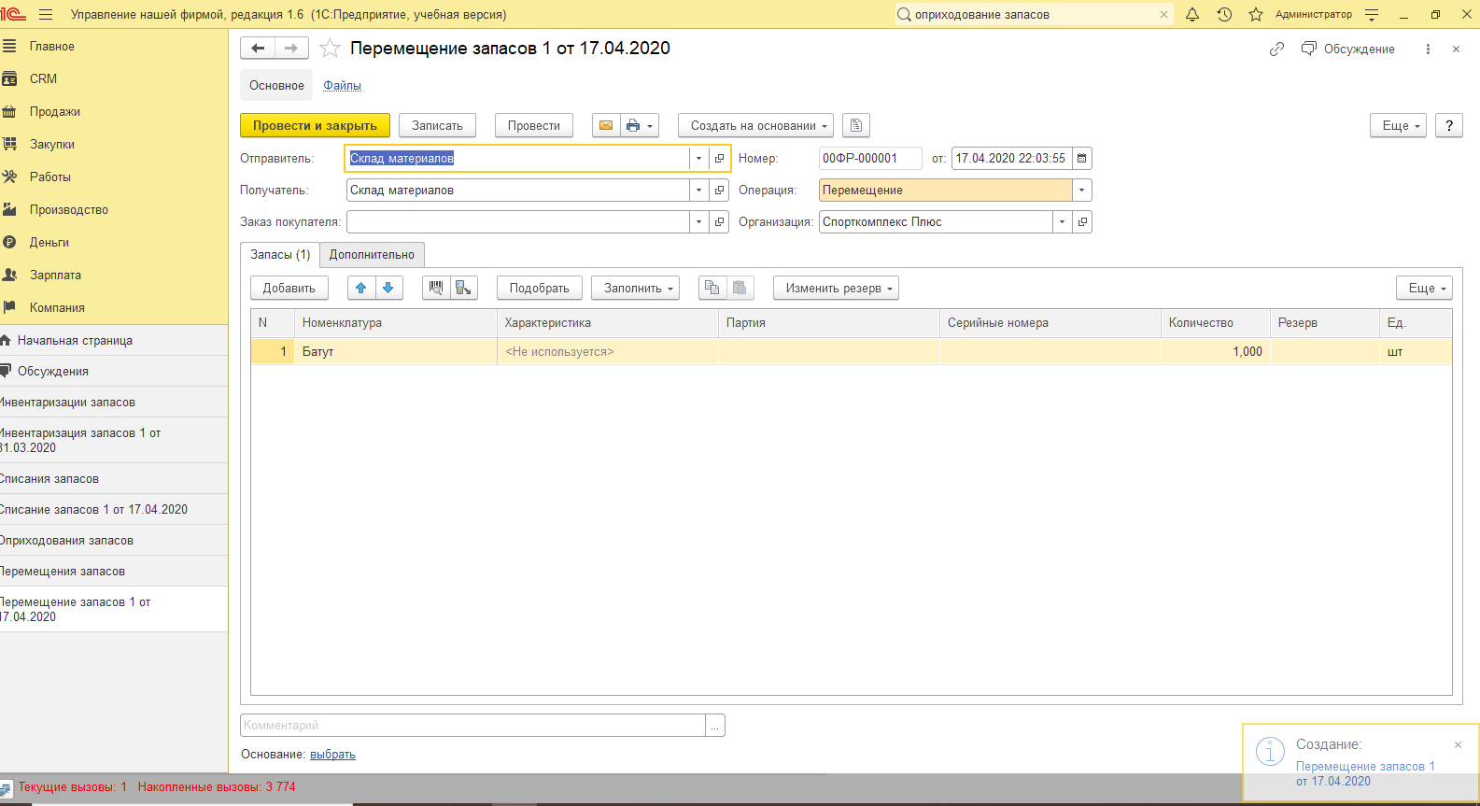

Рисунок 4.4 документ «Перемещение запасов»

На рисунке 4.5 представлен документ «Остатки товаров на складах»

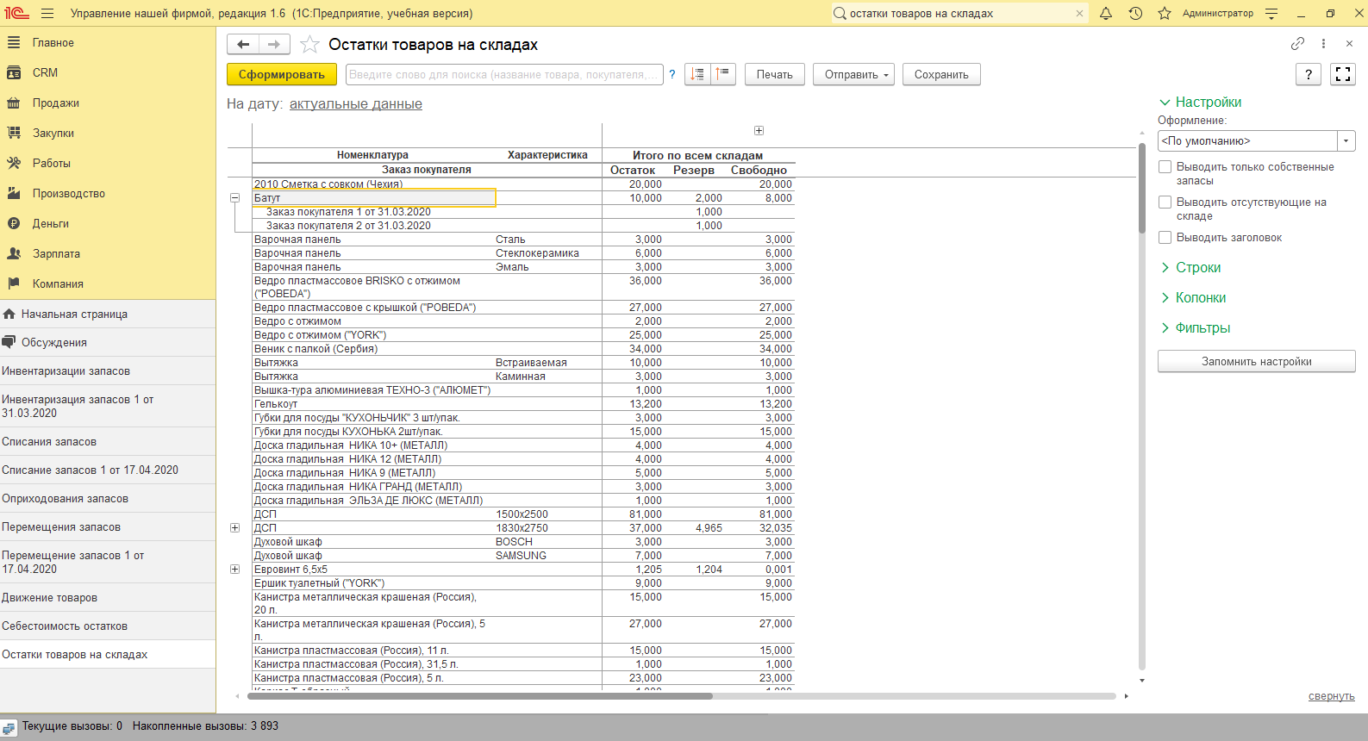

Рисунок 4.5 документ «Остатки товаров на складах»

На рисунке 4.6 представлен документ «Движение товаров»

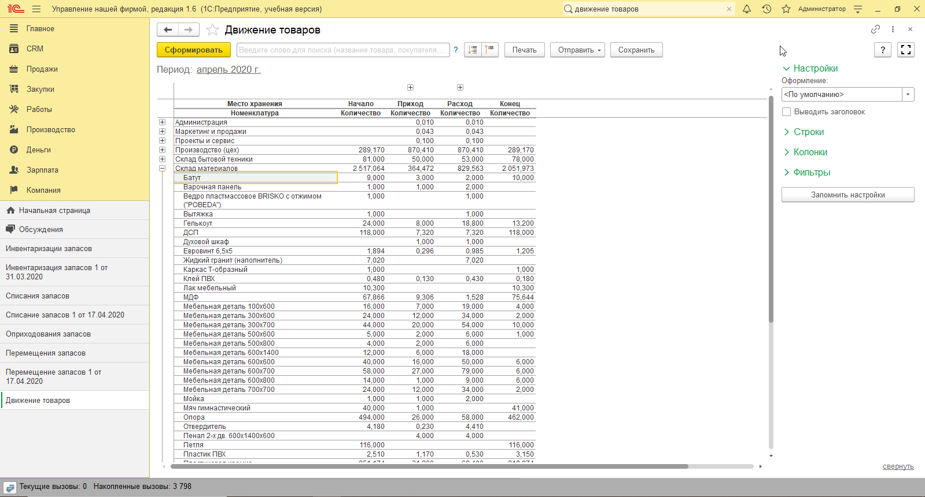

Рисунок 4.6 документ «Движение товаров»

На рисунке 4.7 представлен документ «Себестоимость остатков»

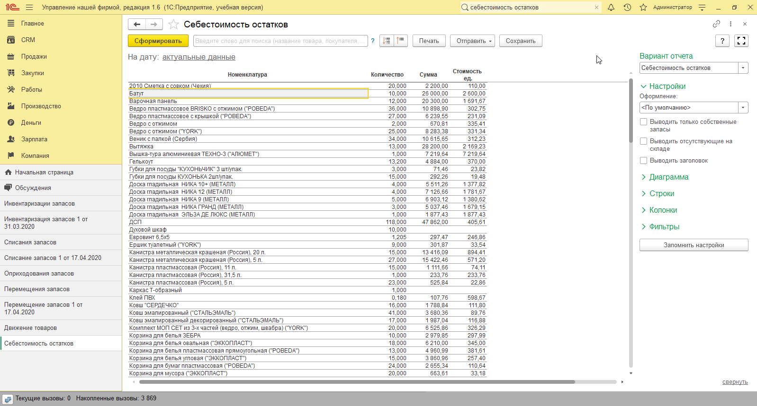

Рисунок 4.7 документ «Себестоимость остатков»

# 5. Финансы

## **5.1 Анализ дебиторской и кредиторской задолженности.**

На рисунке 5.1 представлен Отчет «Расчеты с покупателями»

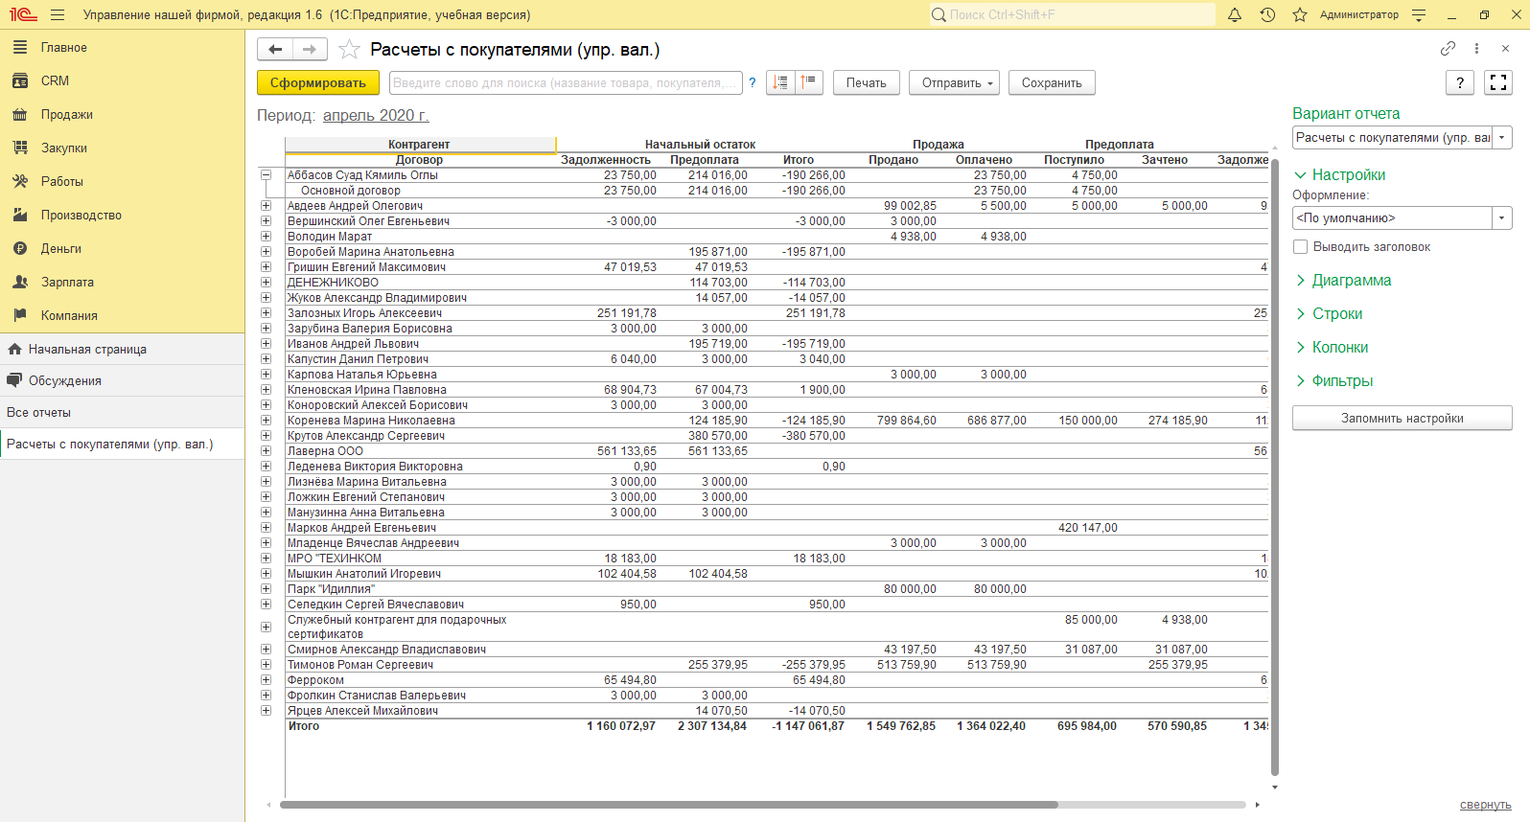

Рисунок 5.1 Отчет «Расчеты с покупателями»

На рисунке 5.2 представлен Отчет «Остатки по расчетам с покупателями»

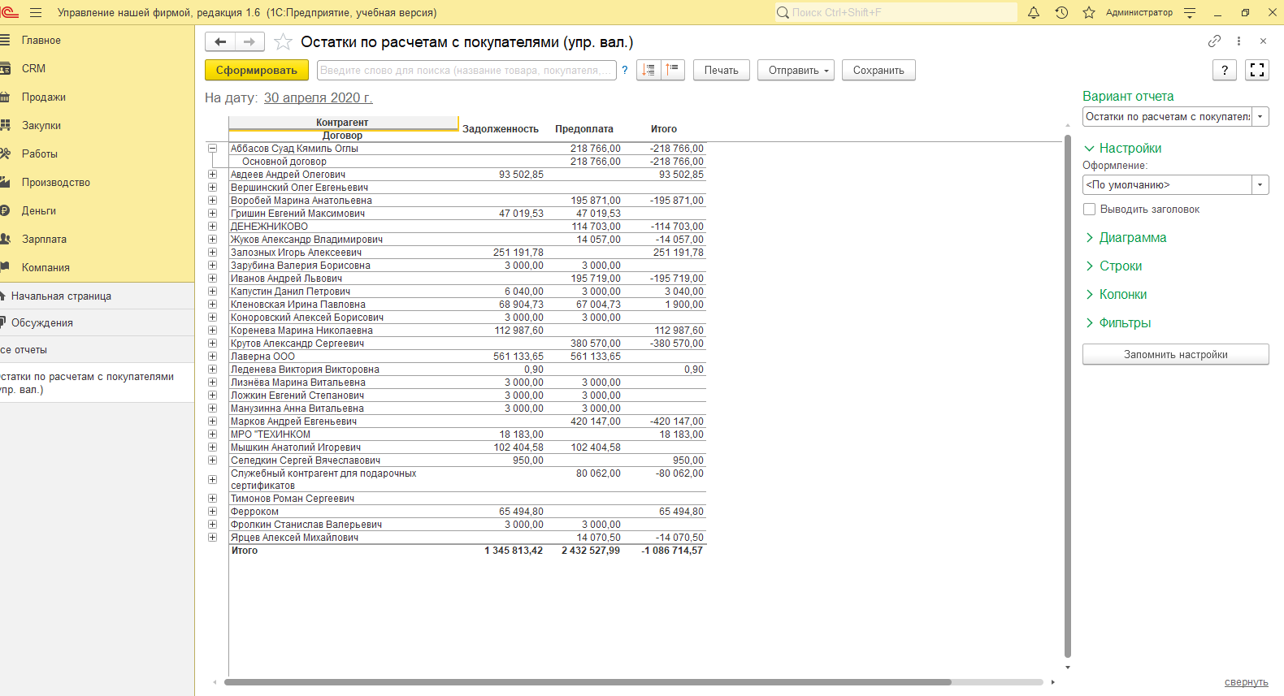

Рисунок 5.2 Отчет «Остатки по расчетам с покупателями»

На рисунке 5.3 представлен Отчет «Задолженность покупателей»

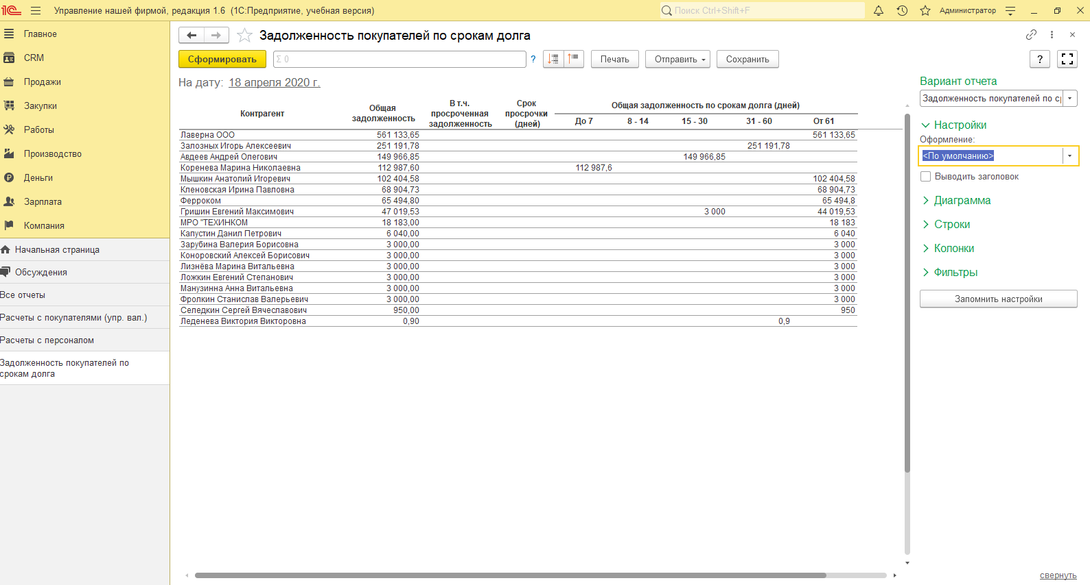

Рисунок 5.3 Отчет «Задолженность покупателей»

На рисунке 5.4 представлен Отчет «Расчеты с поставщиками»

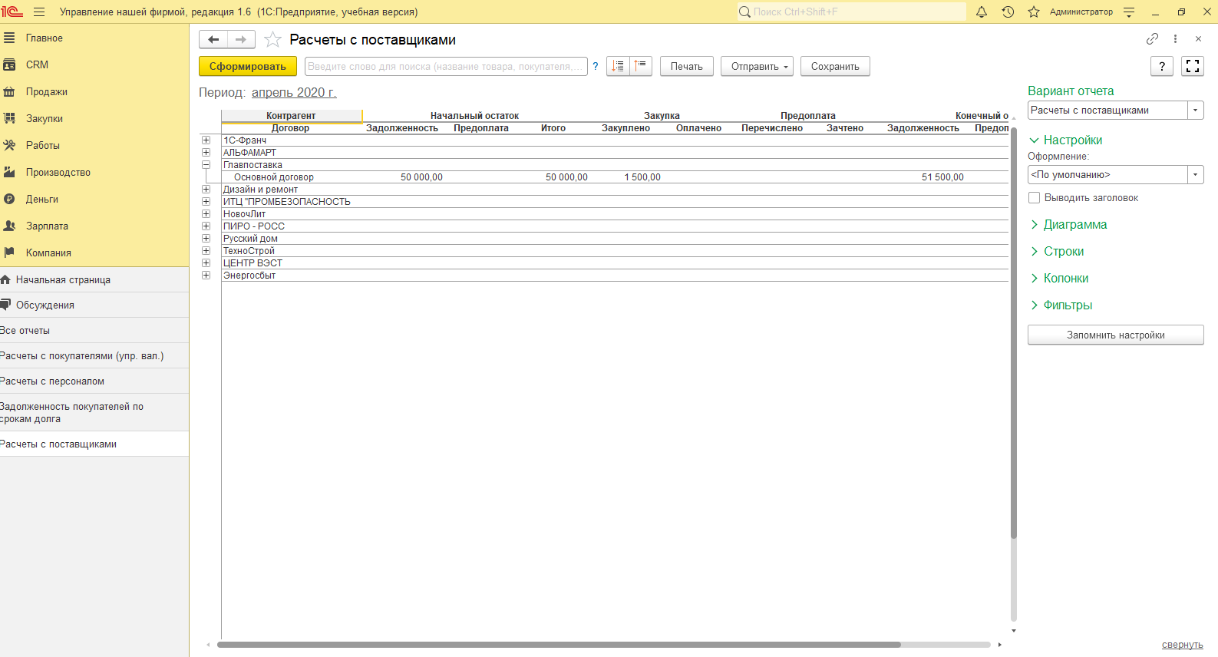

Рисунок 5.4 Отчет «Расчеты с поставщиками»

На рисунке 5.5 представлен график задолженности по срокам долга

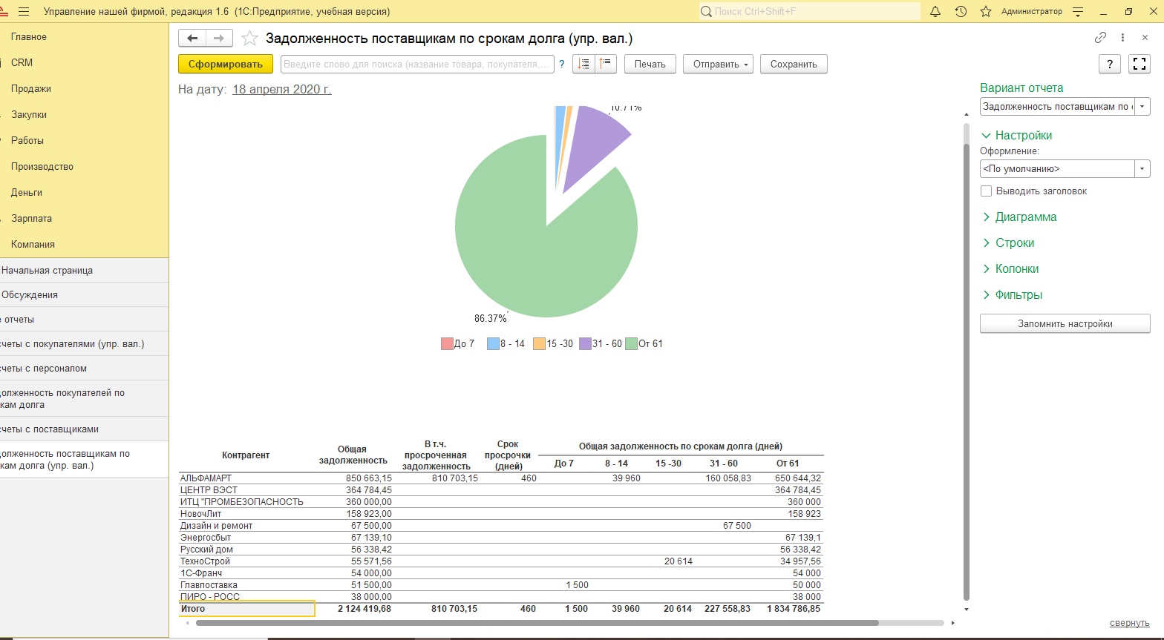

Рисунок 5.5 график задолженности по срокам долга

На рисунке 5.6 представлен документ «Взаиморасчеты»

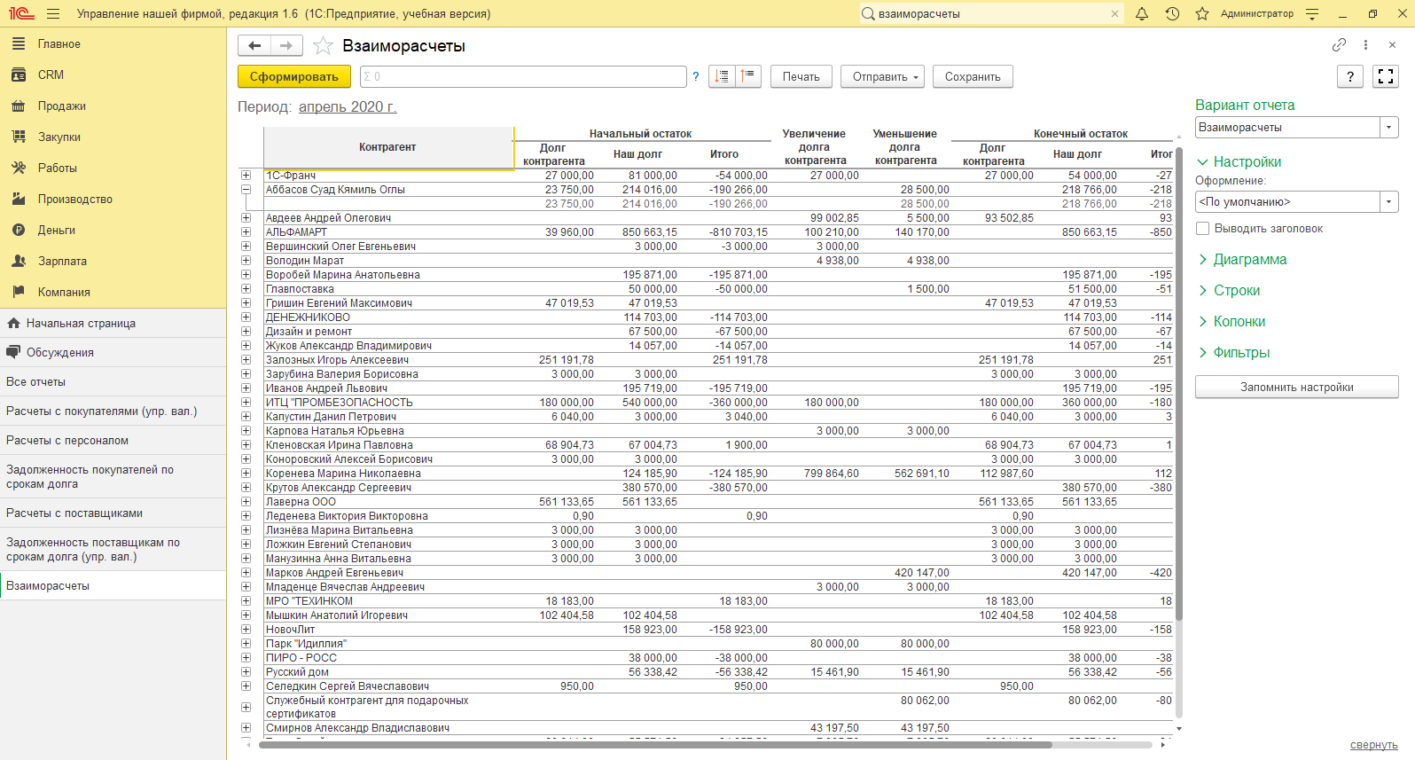

Рисунок 5.6 Отчет документ «Взаиморасчеты»

На рисунке 5.7 представлен «Пульс бизнеса»

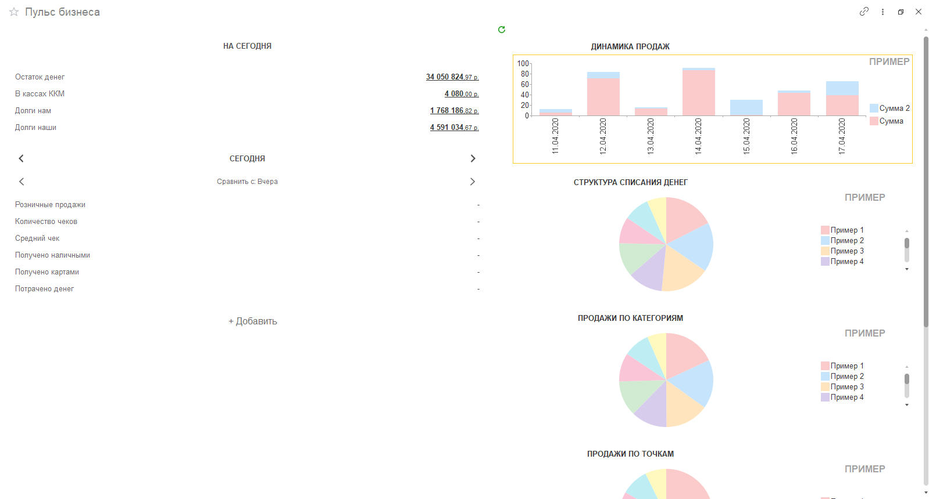

Рисунок 5.7 «Пульс бизнеса»»

На рисунке 5.8 представлен «Монитор руководителя»

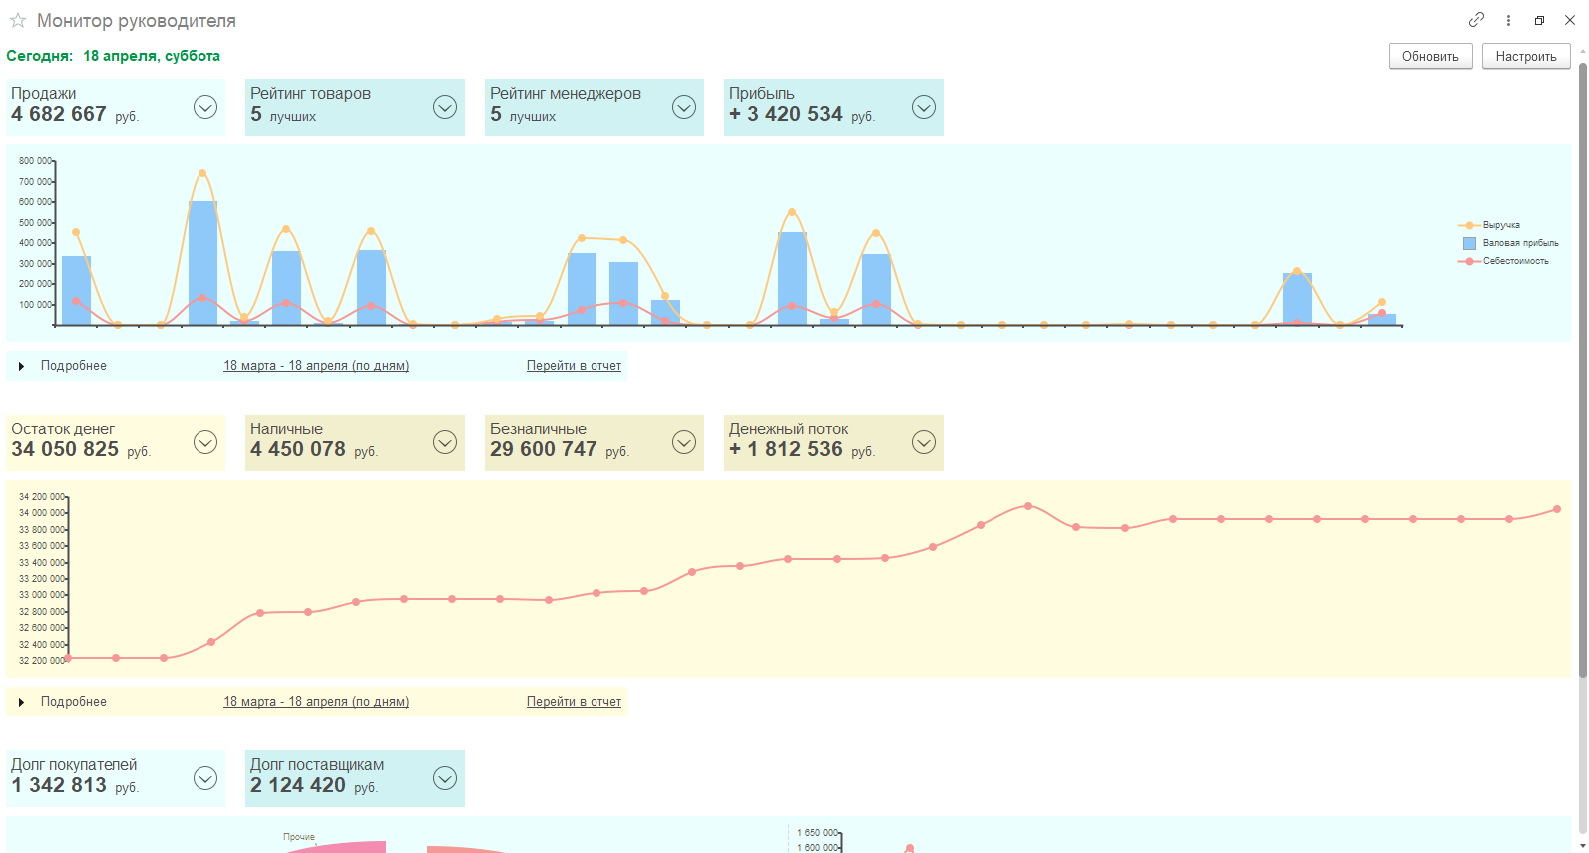

Рисунок 5.8 «Монитор руководителя»

На рисунке 5.9 представлено создание документа «Расход со счета»

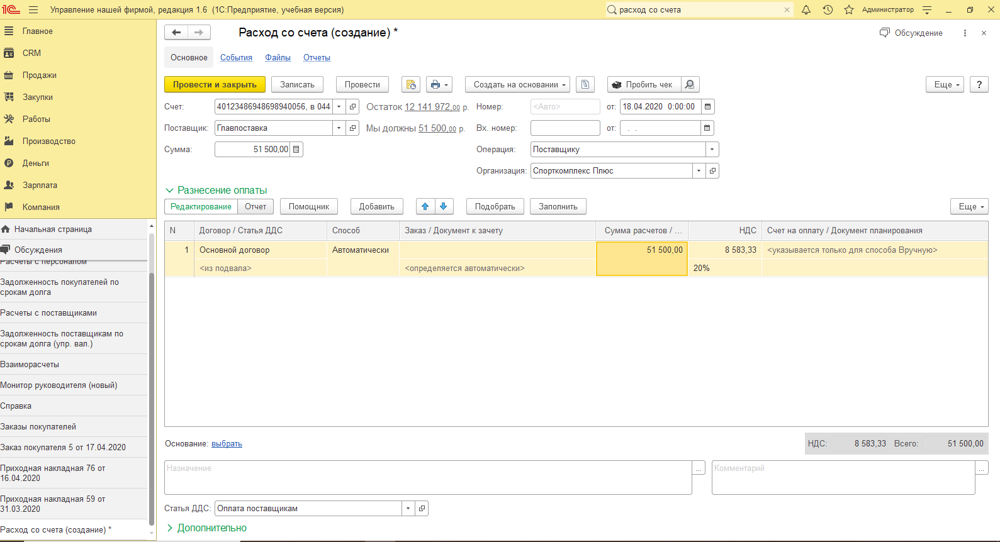

Рисунок 5.9 создание документа «Расход со счета»

На рисунке 5.10 представлена форма подбора долгов поставщикам

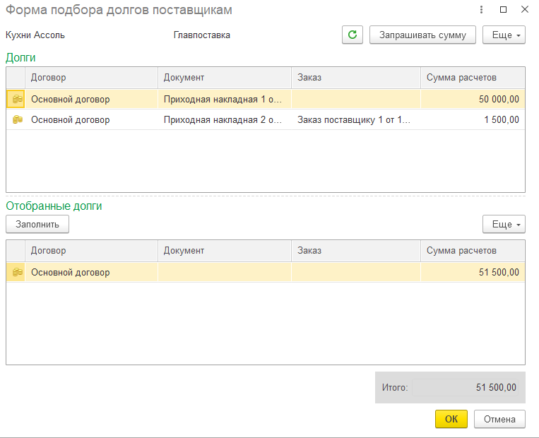

Рисунок 5.10 форма подбора долгов поставщикам

На рисунке 5.11 представлено создание отчета «Форма корректировки долга»

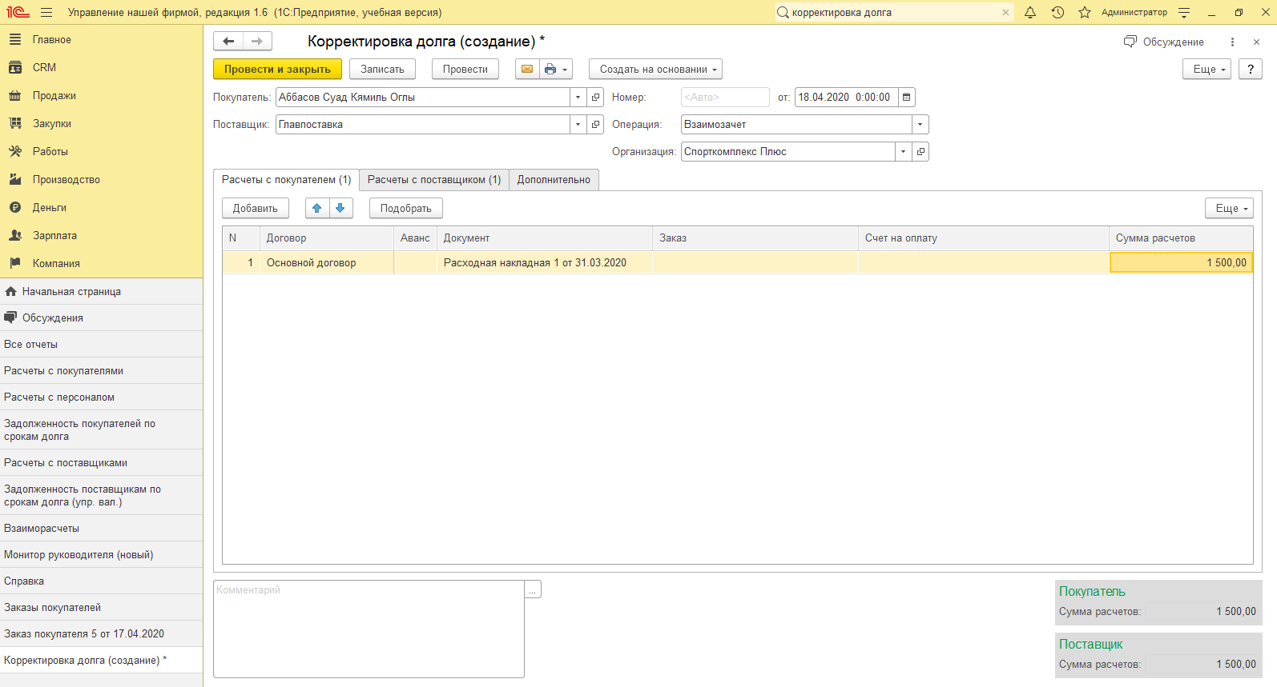

Рисунок 5.11 создание отчета «Форма корректировки долга»

На рисунке 5.12 представлено создание отчета «Форма корректировки долга» вкладка Расчеты поставщикам

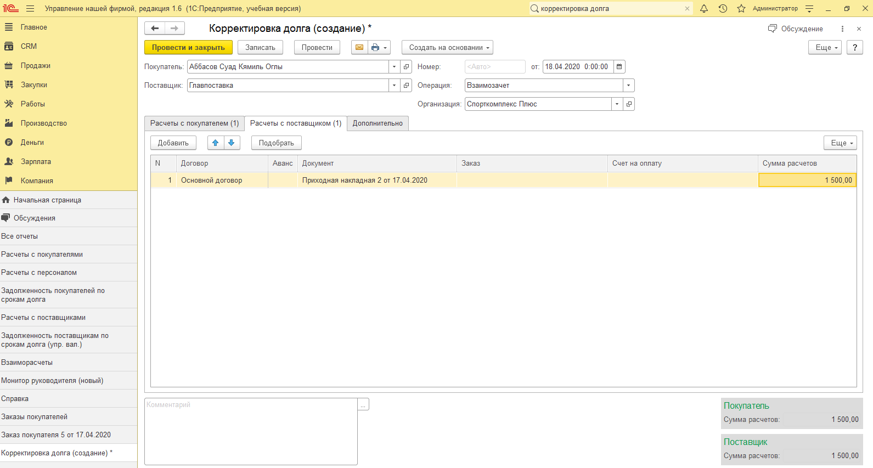

Рисунок 5.12 создание отчета «Форма корректировки долга» вкладка Расчеты поставщикам

## **5.2 Оперативное управление денежными средствами.**

На рисунке 5.13 представлен платежный календарь

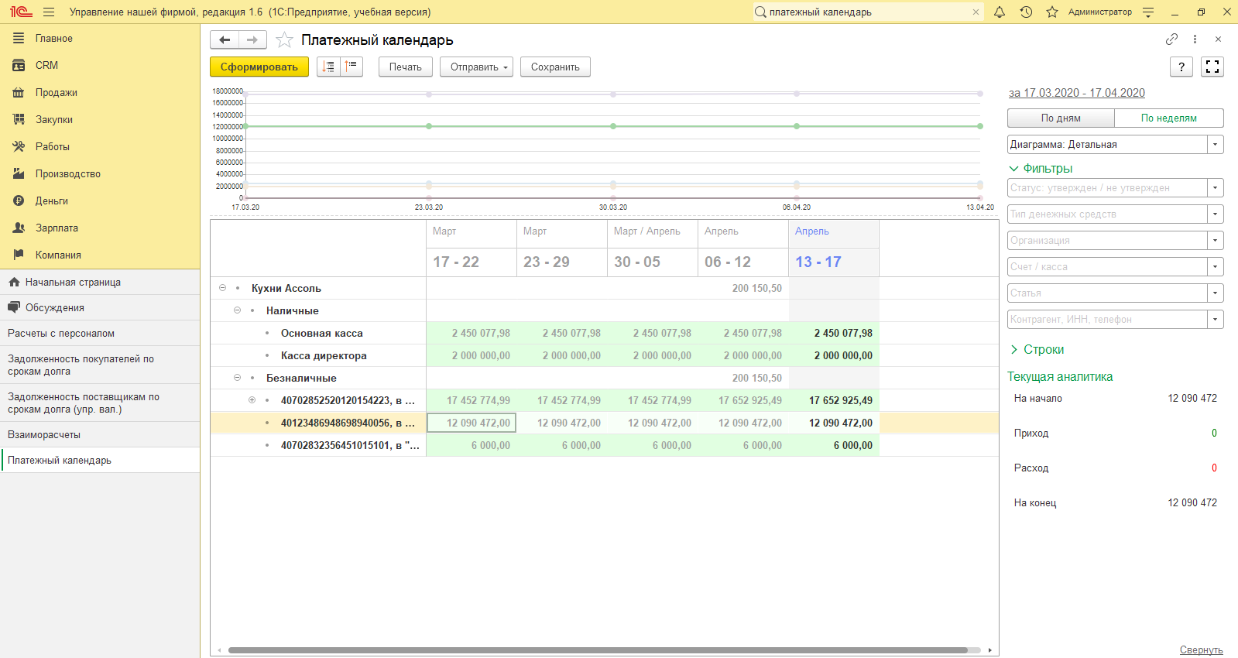

Рисунок 5.13 платежный календарь

На рисунке 5.14 представлен документ «поступление денег»

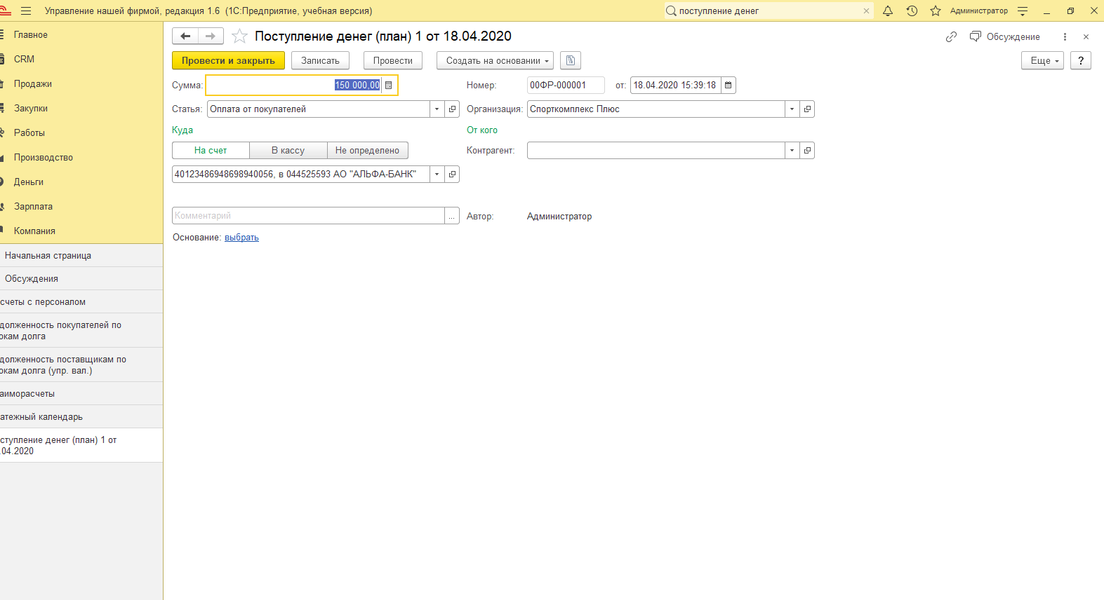

Рисунок 5.14 документ «поступление денег»

На рисунке 5.15 представлен документ «Заявка на расход денег»

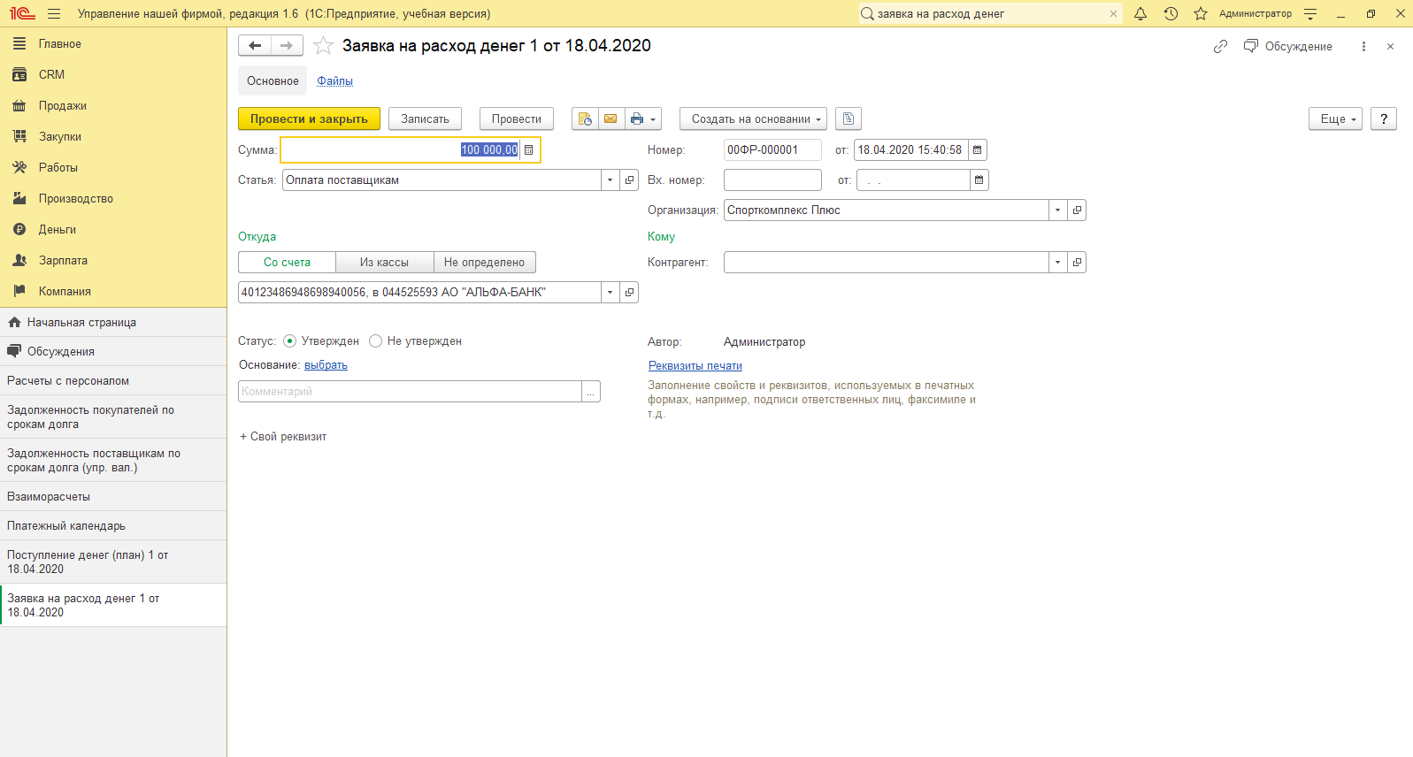

Рисунок 5.15 документ «Заявка на расход денег»

На рисунке 5.16 представлен отчет «Деньги»

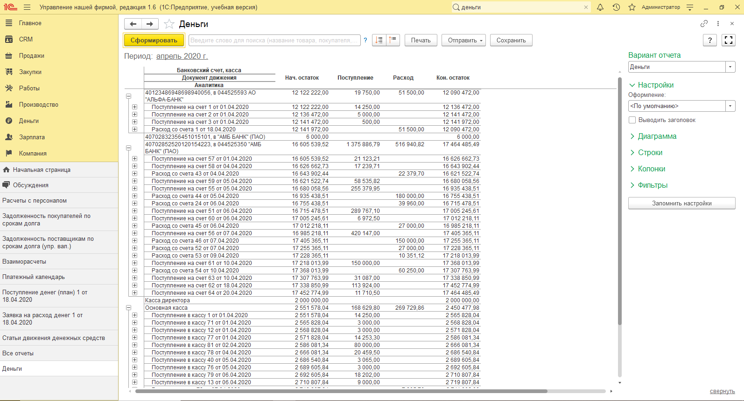

Рисунок 5.16 отчет «Деньги»

На рисунке 5.17 представлен отчет «Остатки денег»

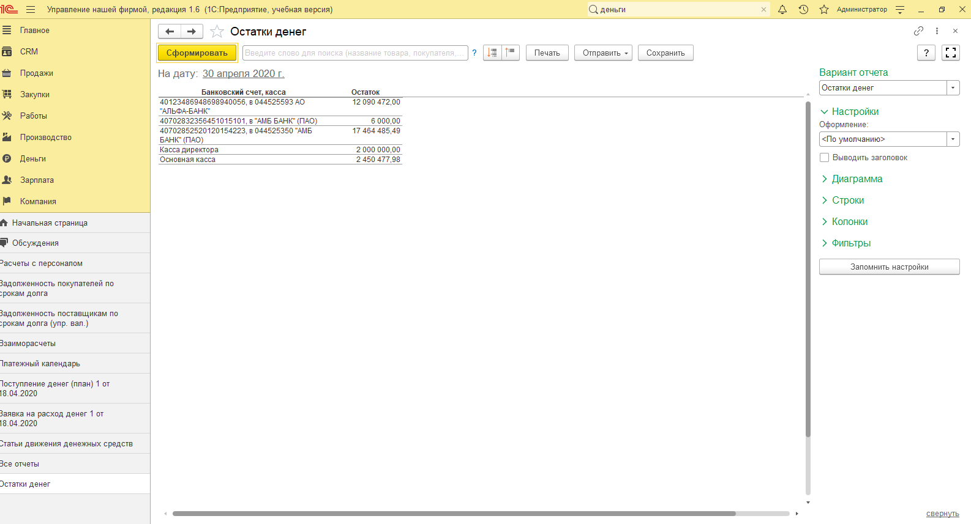

Рисунок 5.17 отчет «Остатки денег»

На рисунке 5.18 представлен отчет «Монитор денег»

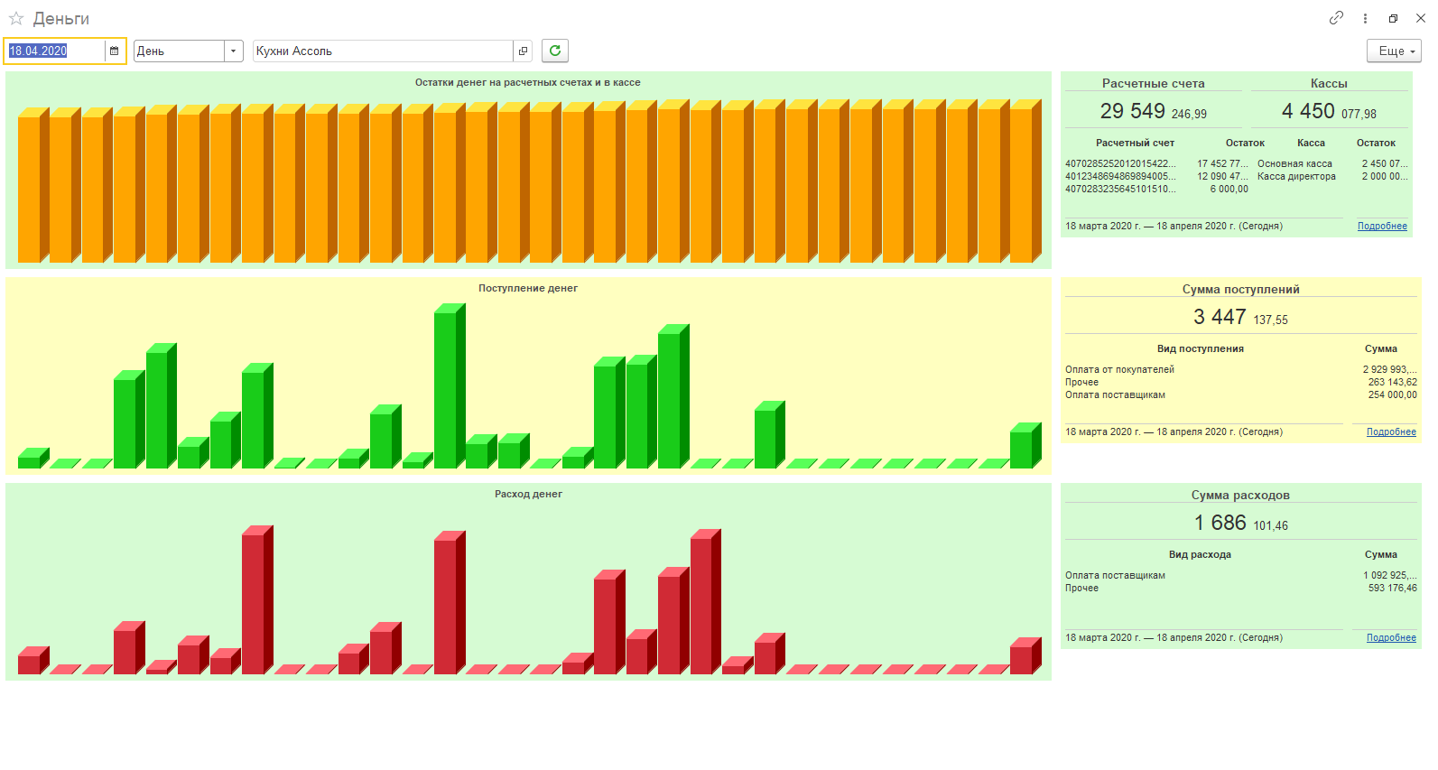

Рисунок 5.18 отчет «Монитор денег»

## **5.3 Управление затратами**

На рисунке 5.19 представлен документ «списание материалов на выпуск продукции»

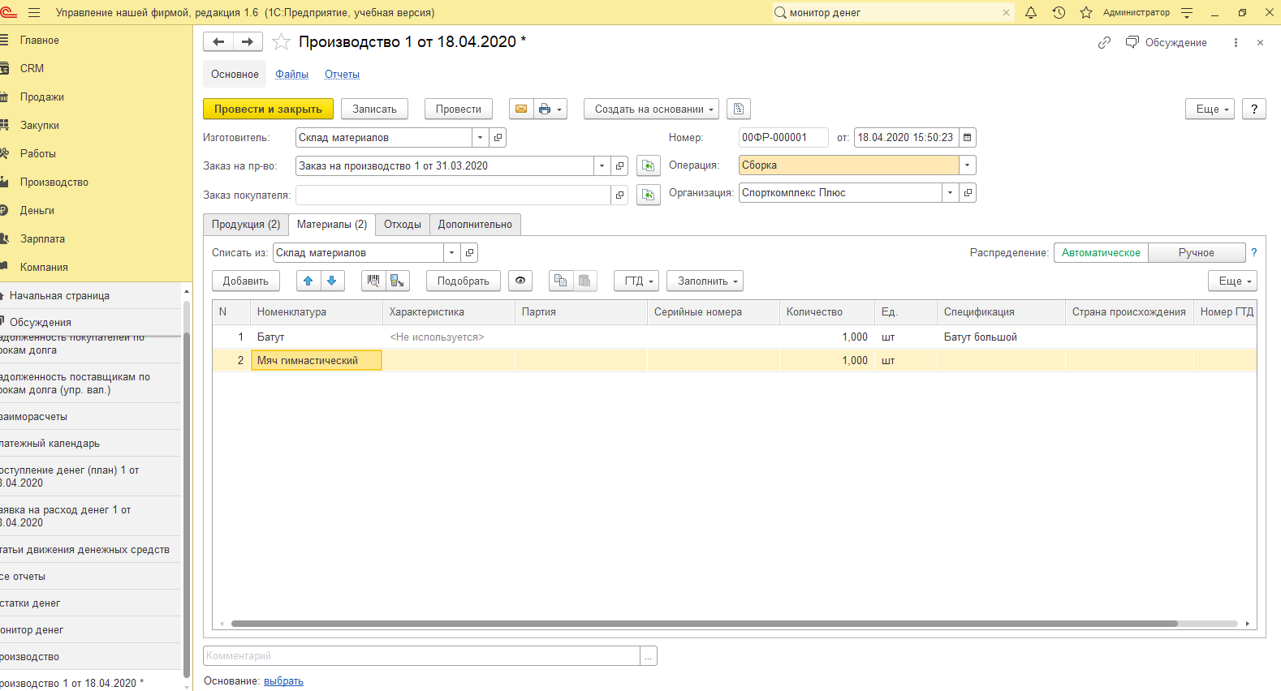

Рисунок 5.19 документ «списание материалов на выпуск продукции»»

На рисунке 5.20 представлен документ «Сдельный наряд

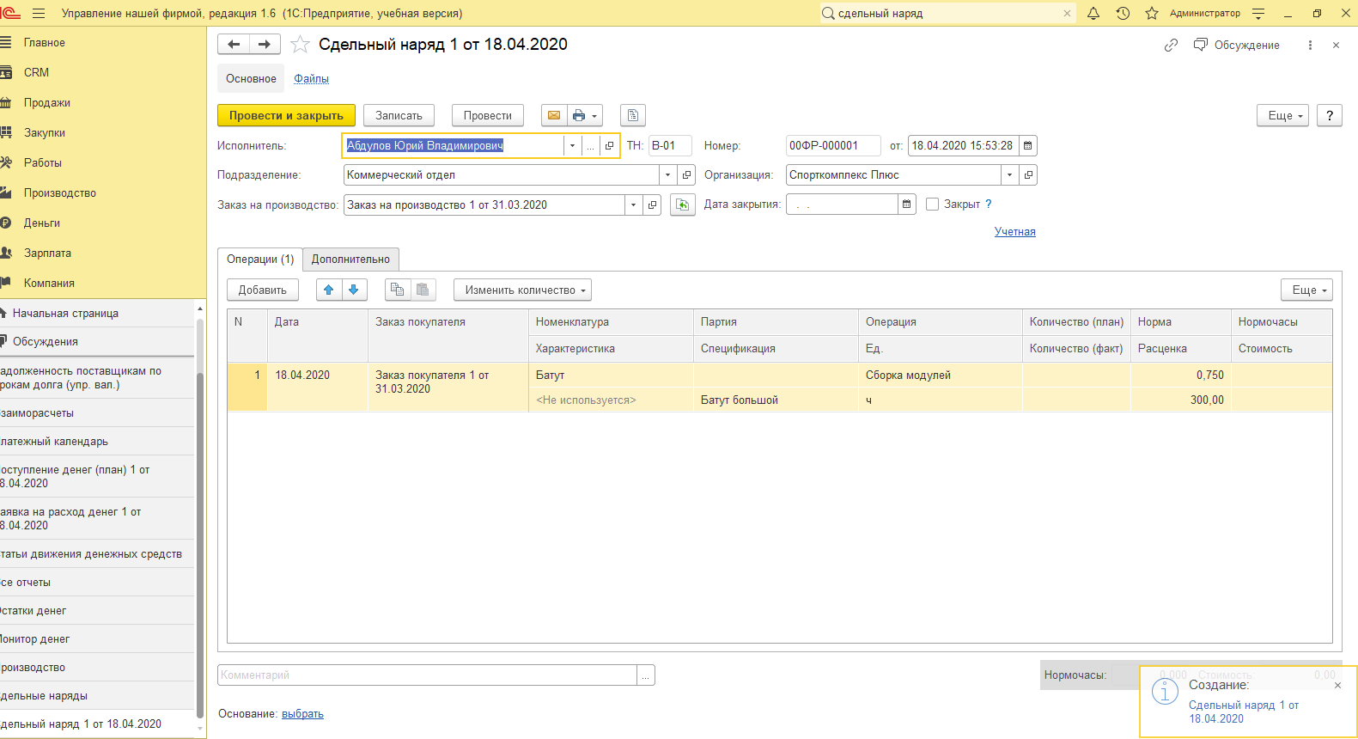

Рисунок 5.20 документ «Сдельный наряд

На рисунке 5.21 представлен документ «Заказ-наряд»

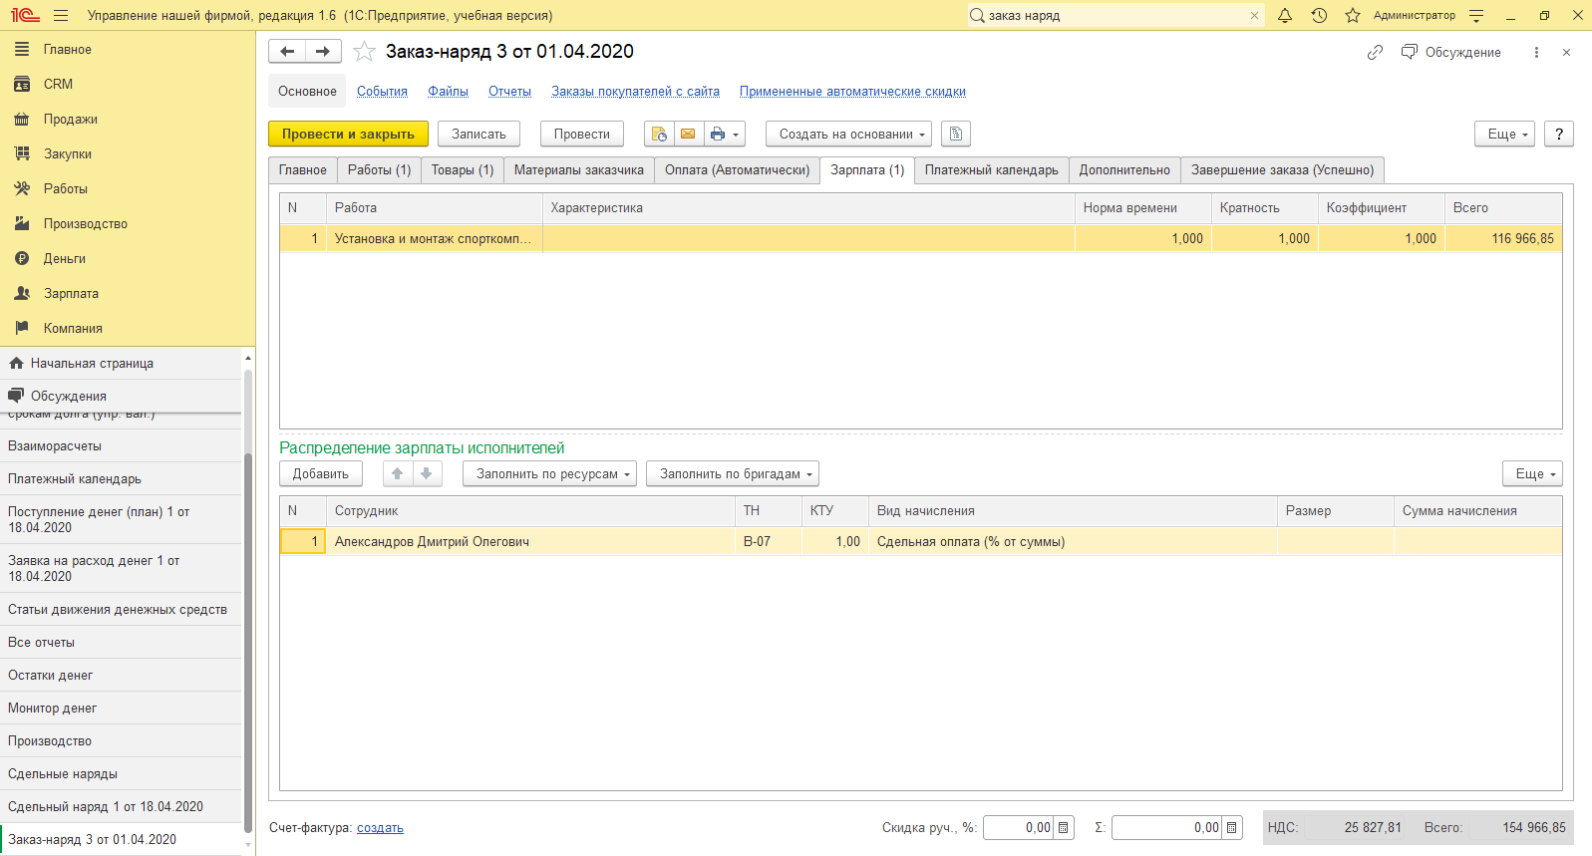

Рисунок 5.21 документ «Заказ-наряд»

На рисунке 5.22 представлен документ Расходов включенных в себестоимость

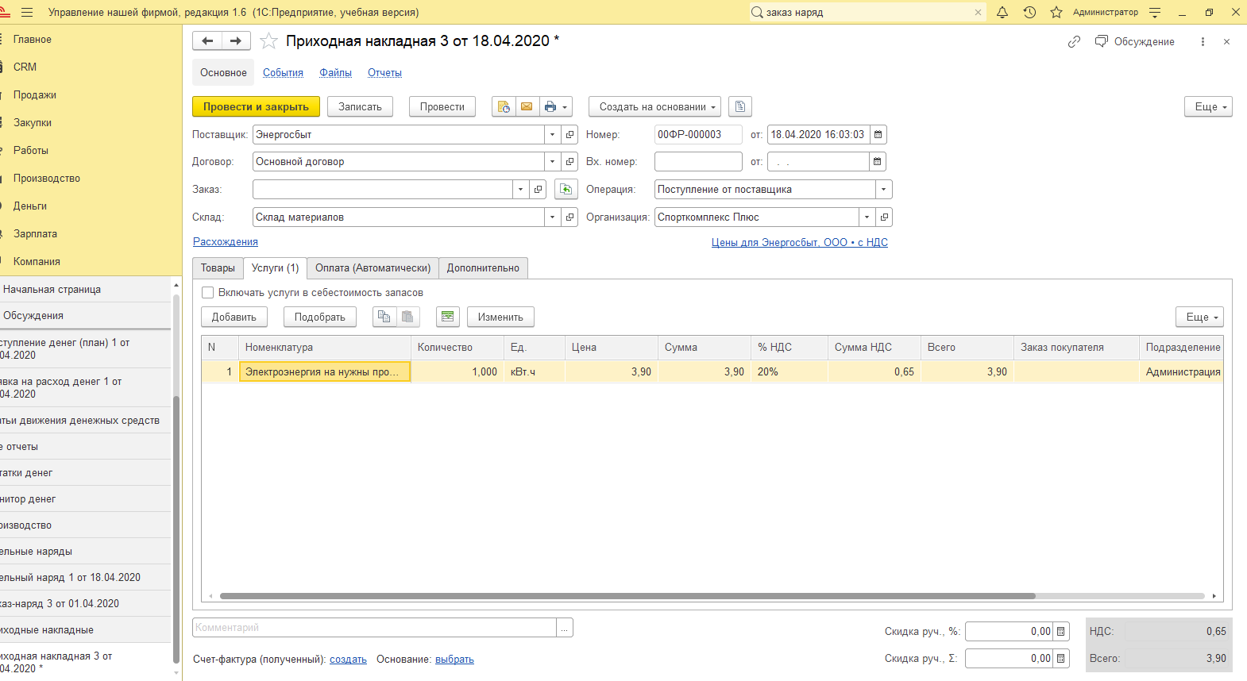

Рисунок 5.22 документ Расходов включенных в себестоимость

На рисунке 5.23 представлен документ Электроэнергии на нужды производства

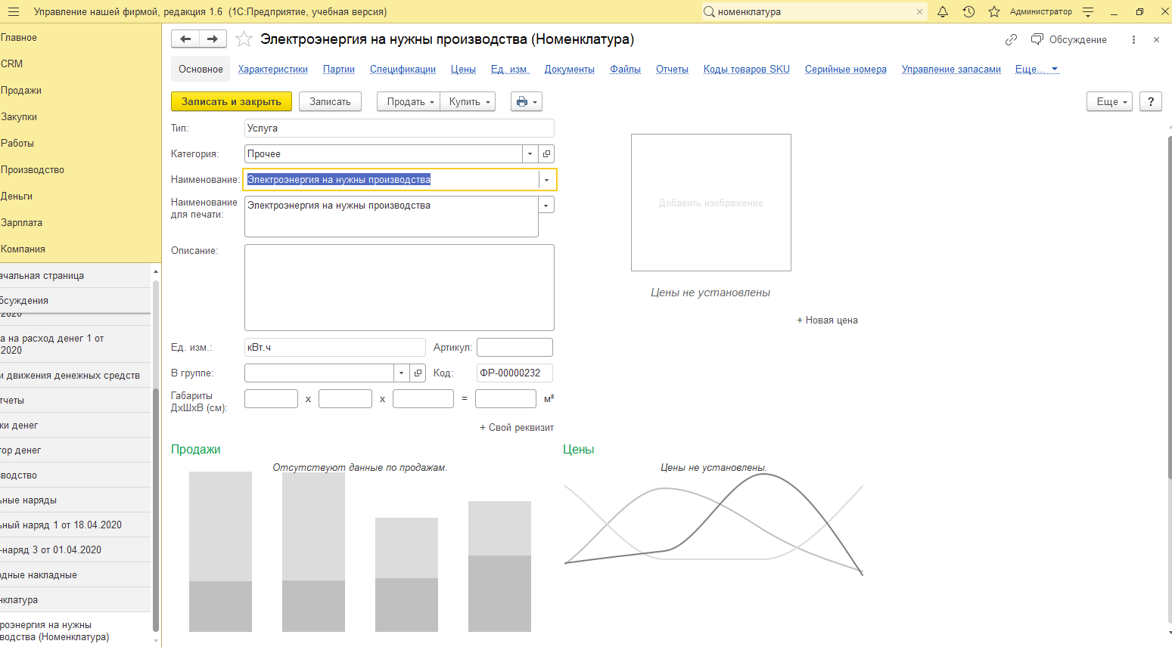

Рисунок 5.23 документ Электроэнергии на нужды производства

На рисунке 5.24 представлен документ Распределения затрат

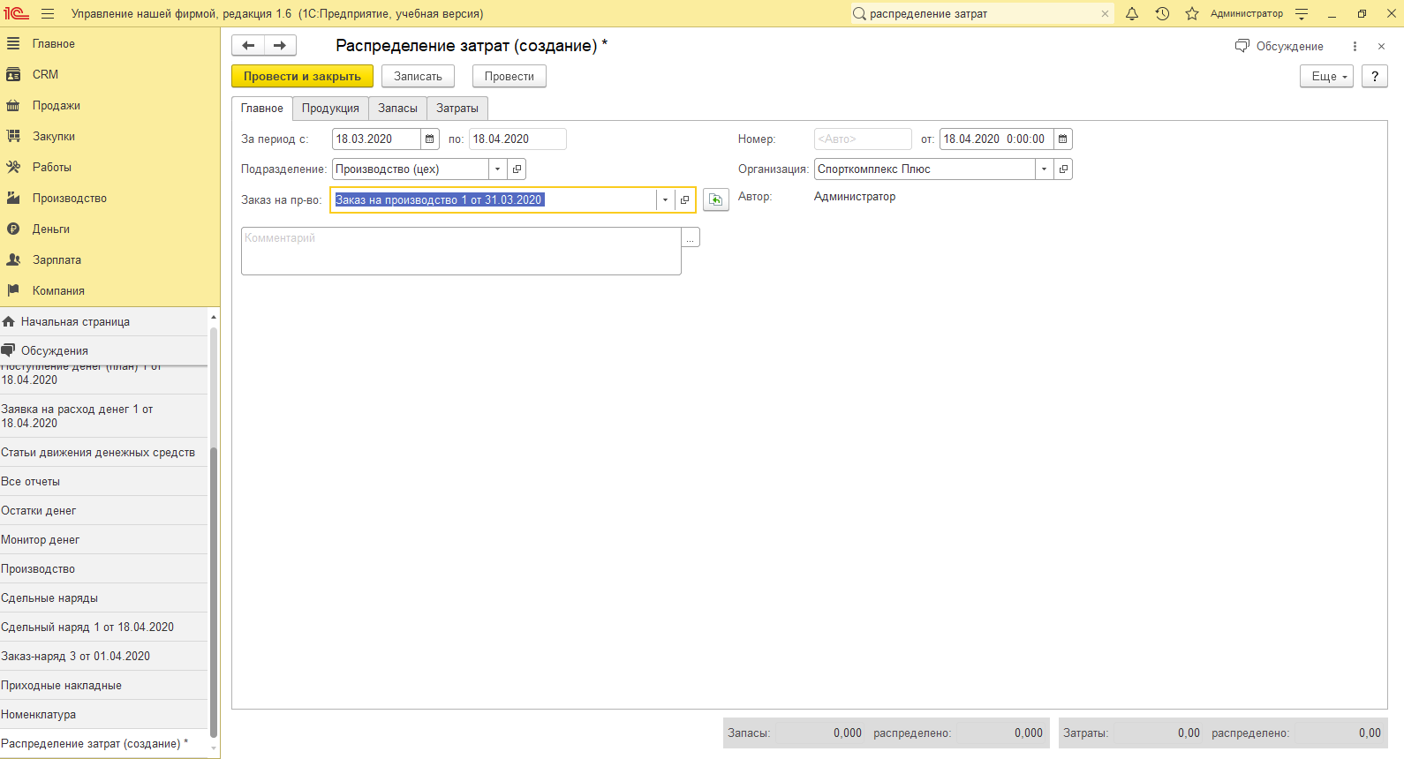

Рисунок 5.24 документ Распределения затрат

На рисунке 5.25 представлен документ Распределения затрат Вкладка продукция

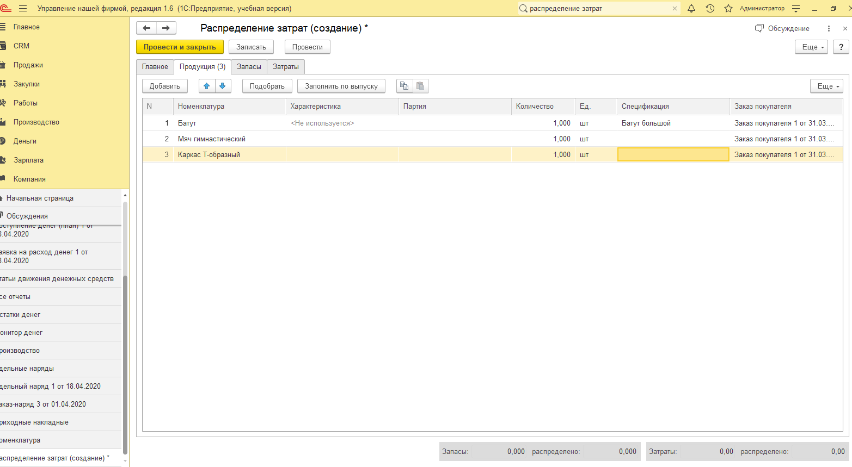

Рисунок 5.25 документ Распределения затрат Вкладка продукция

На рисунке 5.26 представлен документ Распределения затрат Вкладка Затраты

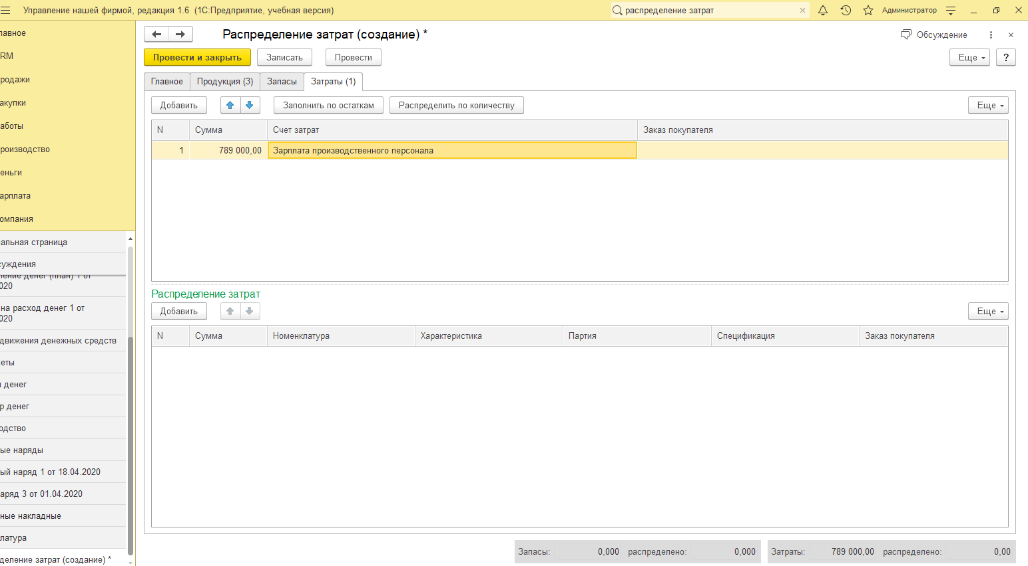

Рисунок 5.26 документ Распределения затрат Вкладка Затраты

На рисунке 5.27 представлен документ Распределения затрат Вкладка Затраты -2

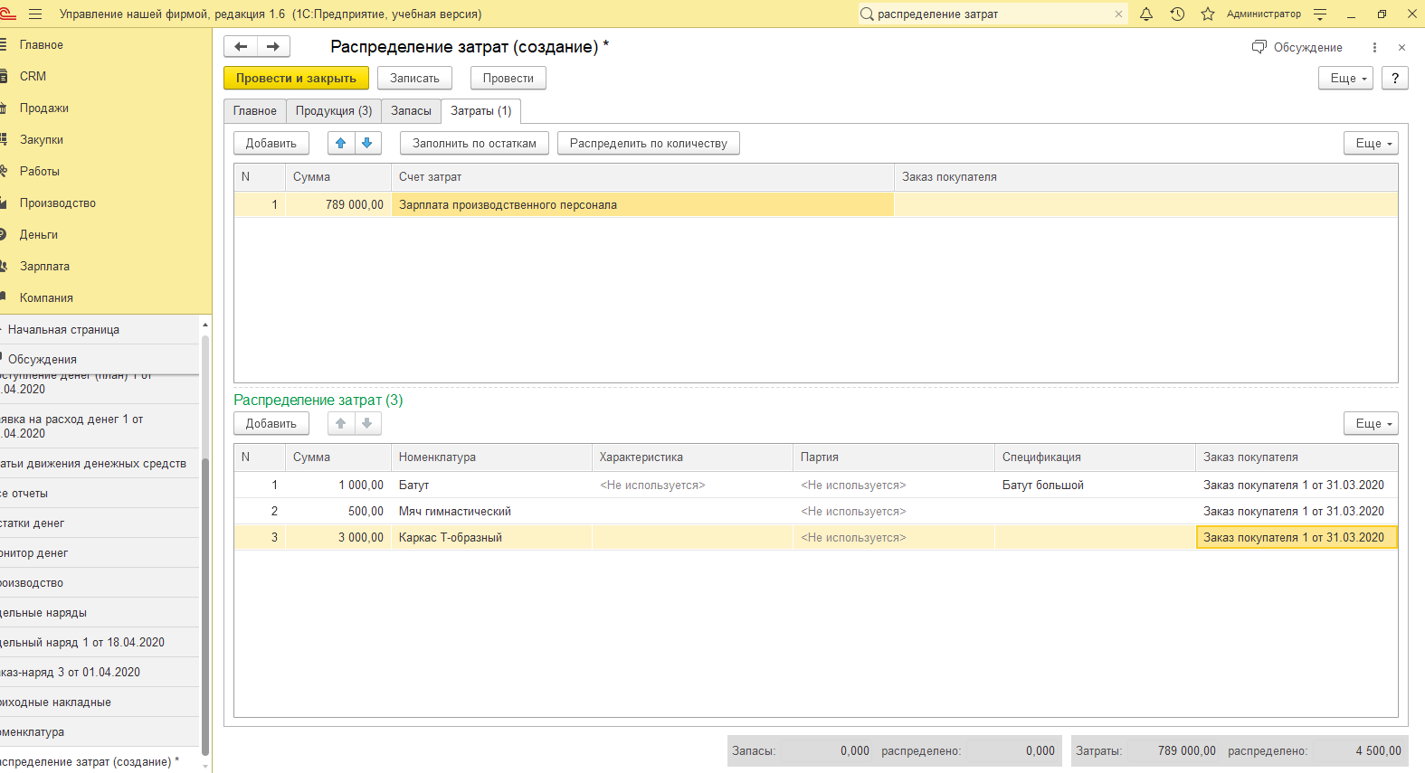

Рисунок 5.27 документ Распределения затрат Вкладка Затраты-2

На рисунке 5.28 представлен отчет Себестоимость выпуска

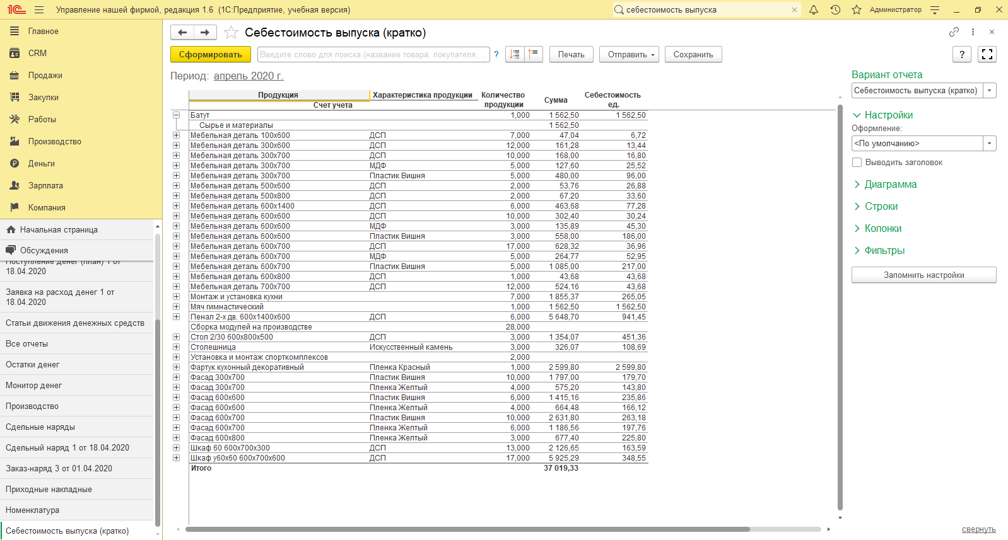

Рисунок 5.28 отчет Себестоимость выпуска

## **5.4 Формирование стоимости покупных товаров**

На рисунке 5.29 представлен документ «Расходы при импорте»

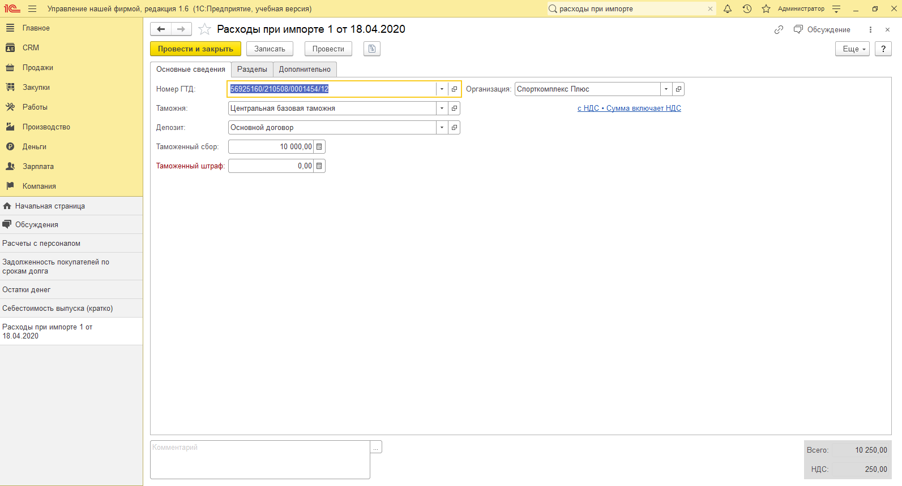

Рисунок 5.29 документ «Расходы при импорте»

На рисунке 5.30 представлен документ «Расходы при импорте» вкладка «Разделы»

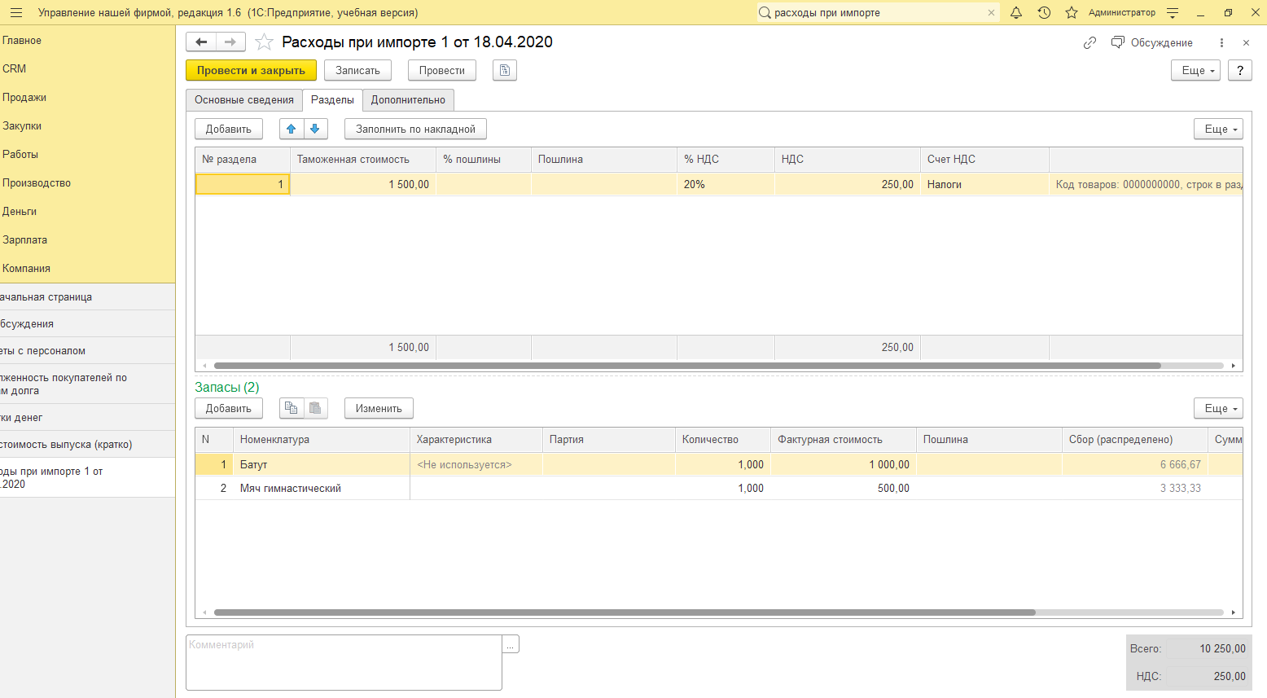

Рисунок 5.30 документ «Расходы при импорте» вкладка «Разделы»

## **5.5 Учет расходов предприятия, не включаемых в состав себестоимости**

На рисунке 5.31 представлен документ «Начисление зарплаты»

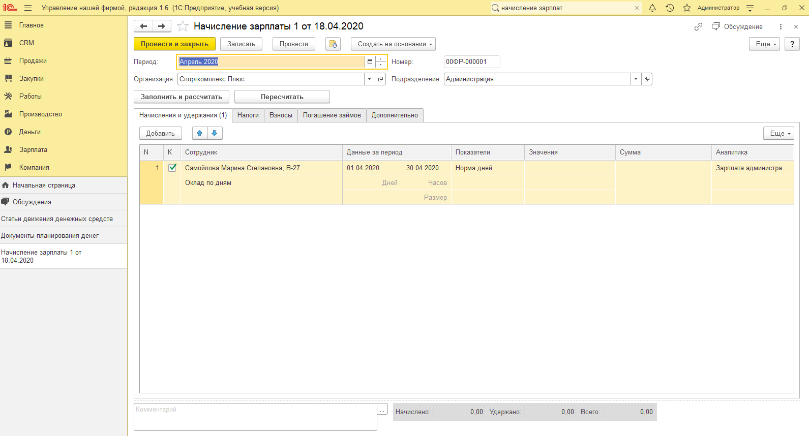

Рисунок 5.31 документ «Начисление зарплаты»

На рисунке 5.32 представлен документ «Помощник ввода начальных остатков»

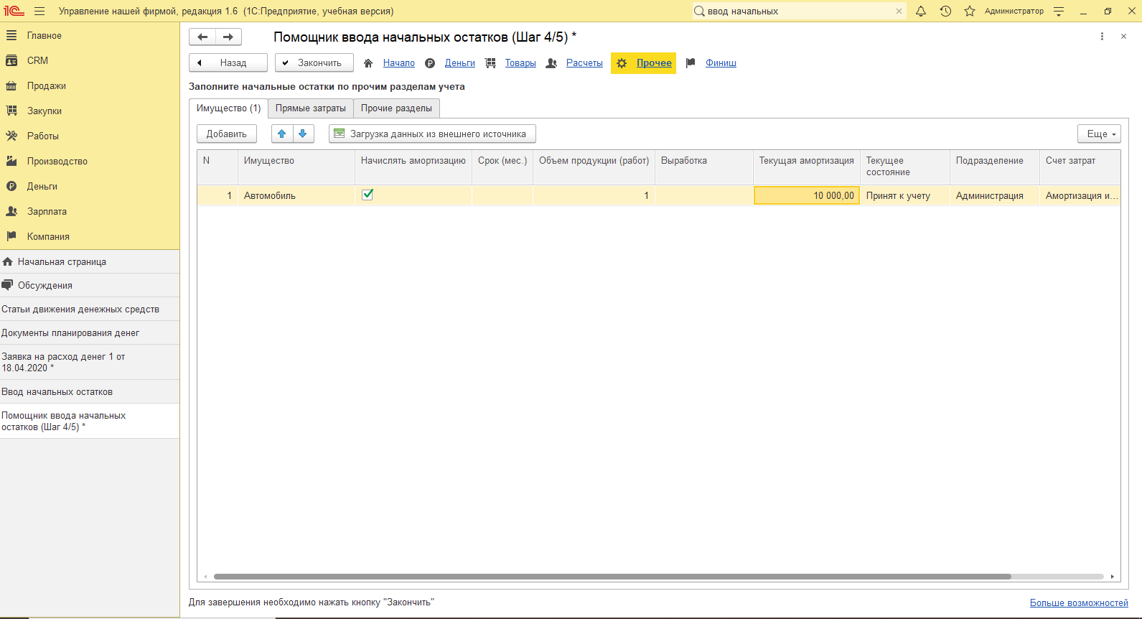

Рисунок 5.32 документ «Помощник ввода начальных остатков»

На рисунке 5.33 представлен документ «Приходная накладная»

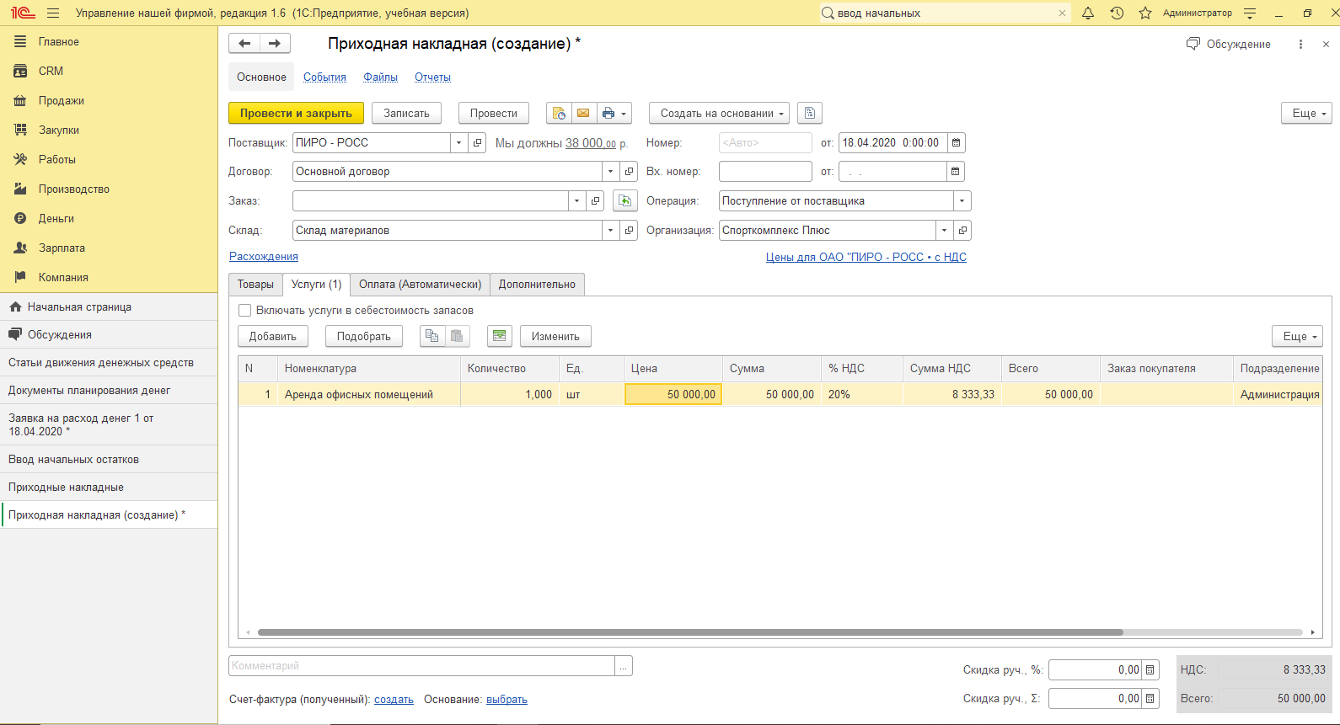

Рисунок 5.33 документ «Приходная накладная»

На рисунке 5.34 представлен документ «Зарплаты сотрудников»

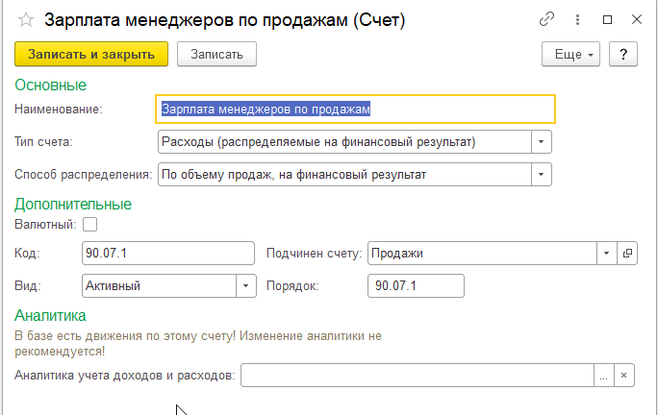

Рисунок 5.34 документ «Зарплаты сотрудников»

На рисунке 5.35 представлен документ «Доходы и расходы по отгрузке»

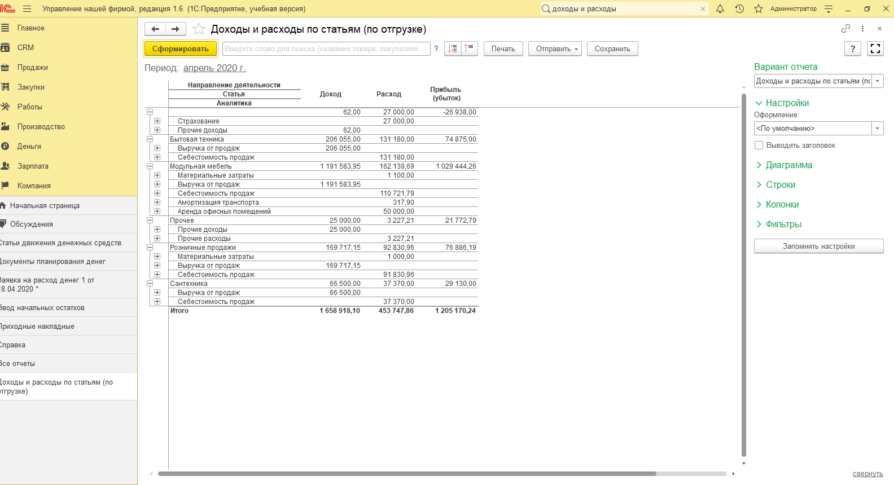

Рисунок 5.35 документ «Доходы и расходы по отгрузке»

На рисунке 5.36 представлен документ «Доходы и расходы по заказам покупателей»

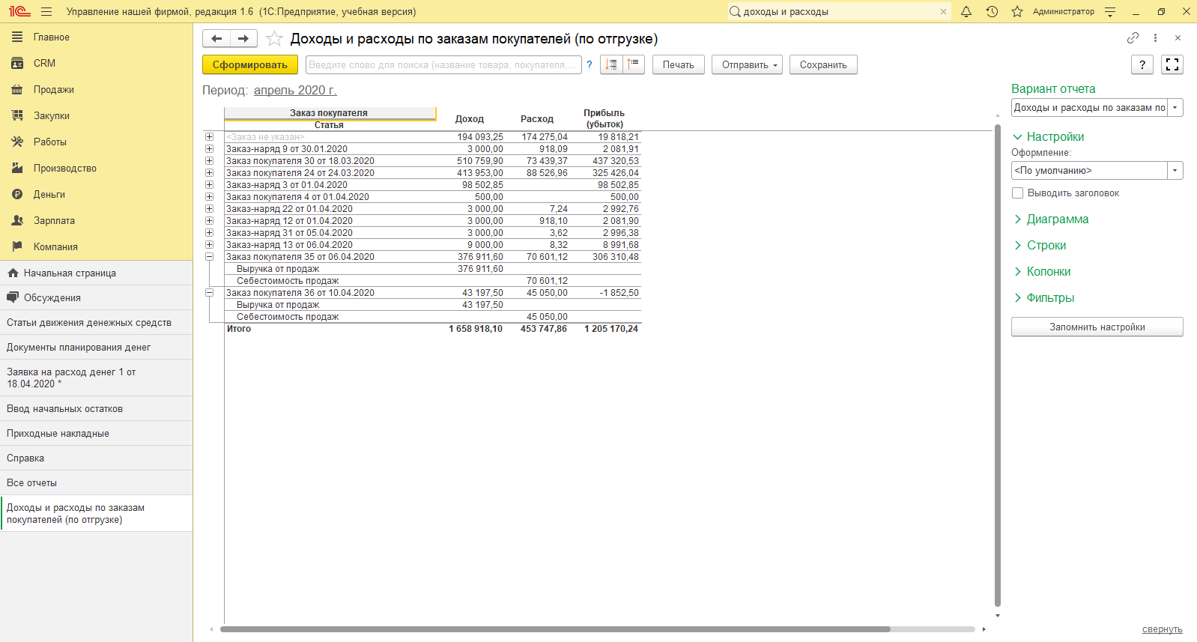

Рисунок 5.36 документ «Доходы и расходы по заказам покупателей»

На рисунке 5.37 представлен документ «Начисление налогов»

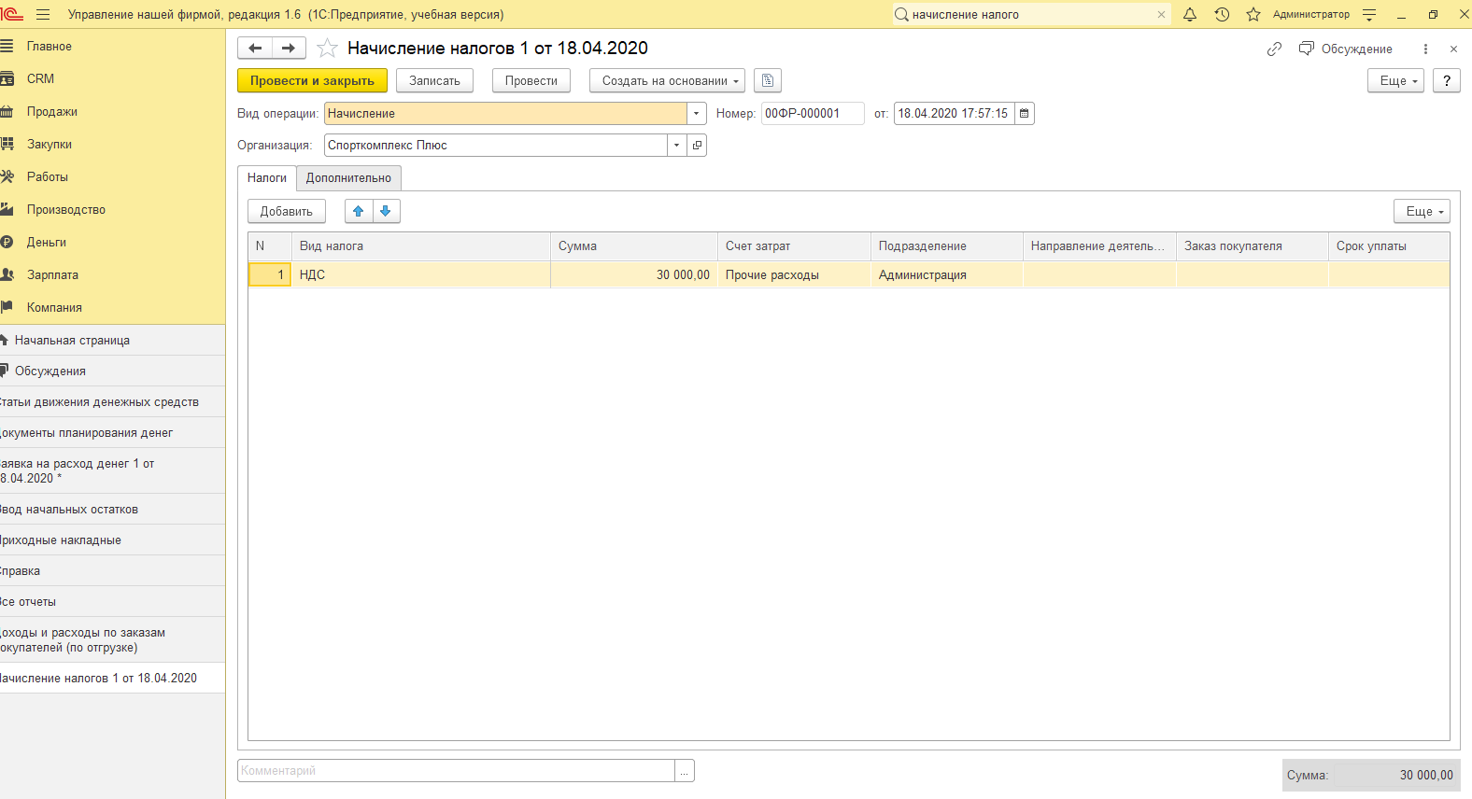

Рисунок 5.37 документ «Начисление налогов»

На рисунке 5.38 представлен документ «Доходы и расходы по отгрузке»

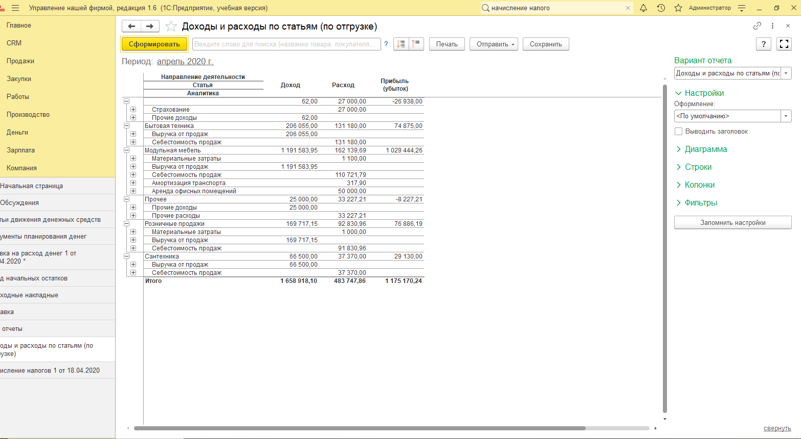

Рисунок 5.38 документ «Доходы и расходы по отгрузке»

На рисунке 5.39 представлен отчет «Прибыли и убытки»

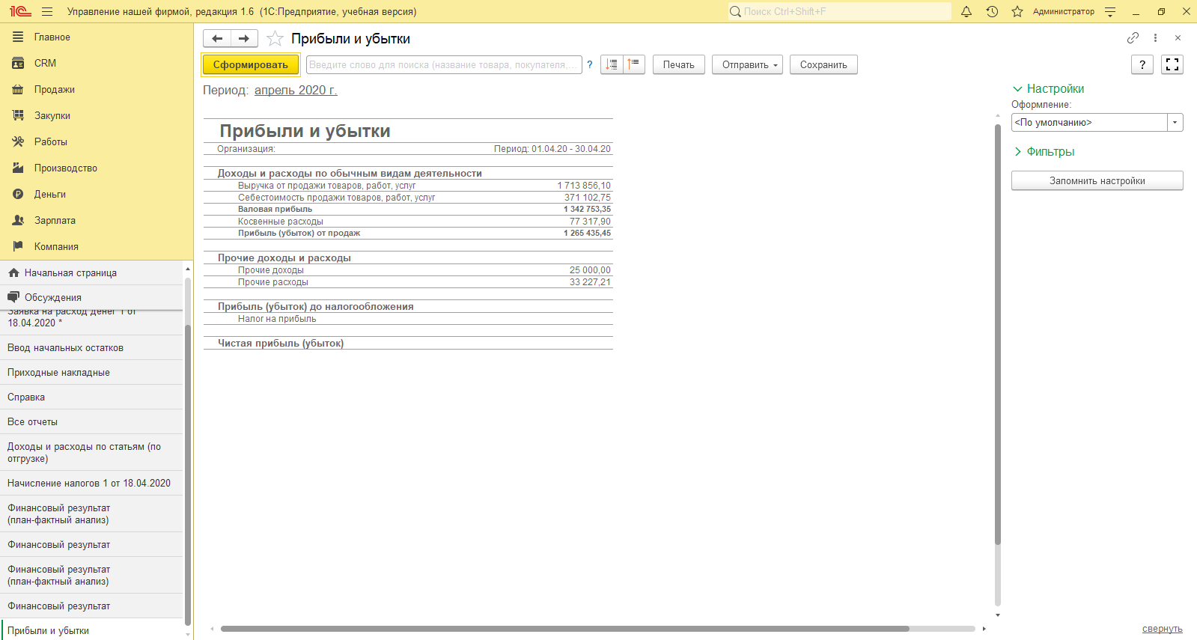

Рисунок 5.39 отчет «Прибыли и убытки»

# 6. Зарплата и персонал

## **6.1 Учет сведений о сотрудниках предприятия**

На рисунке 6.1 представлена карточка сотрудника

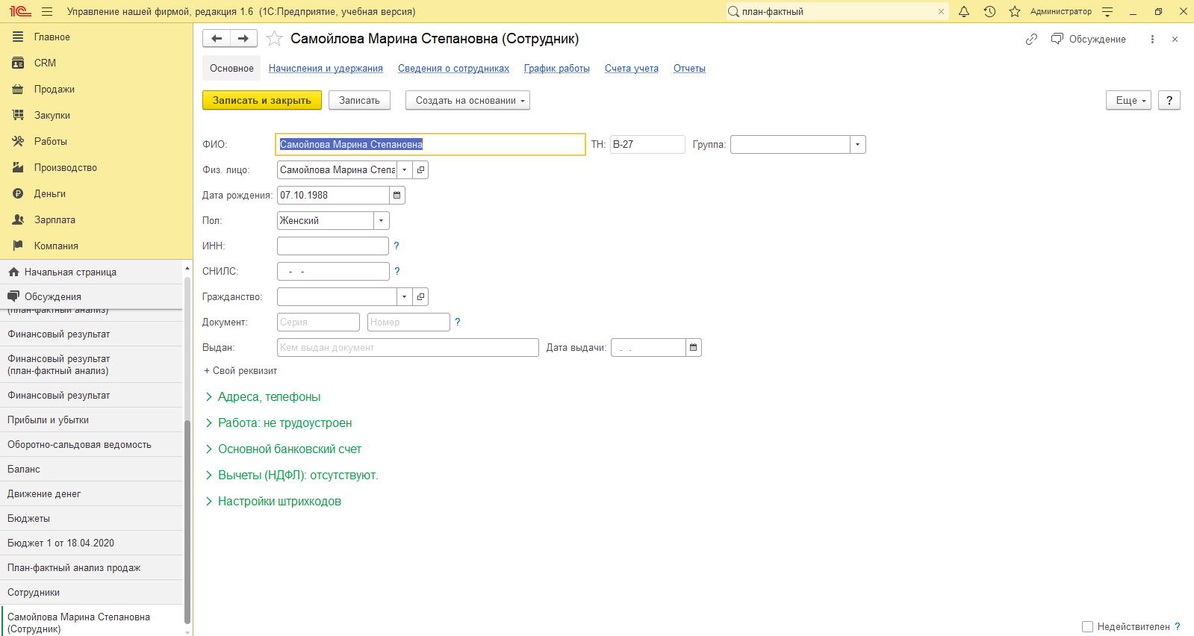

Рисунок 6.1 карточка сотрудника

На рисунке 6.2 представлен документ прием на работу

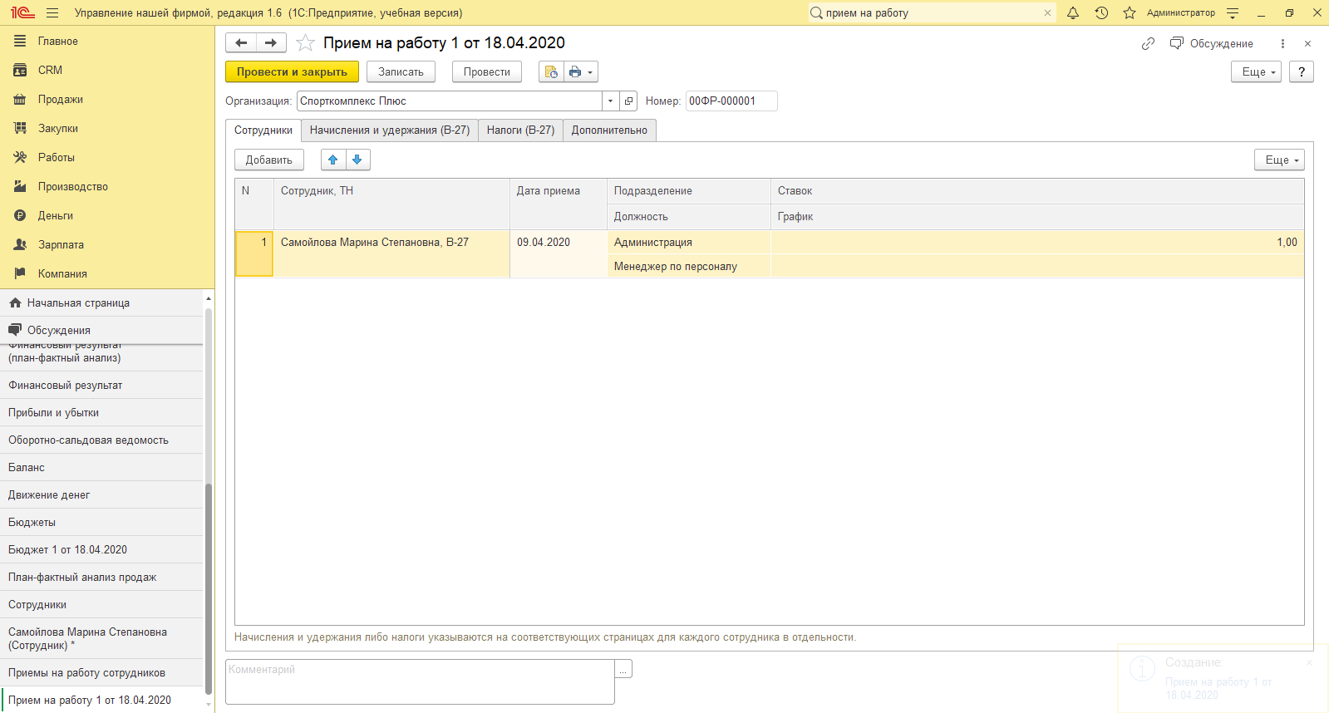

Рисунок 6.2 документ прием на работу

На рисунке 6.3 представлен документ Штатное расписание

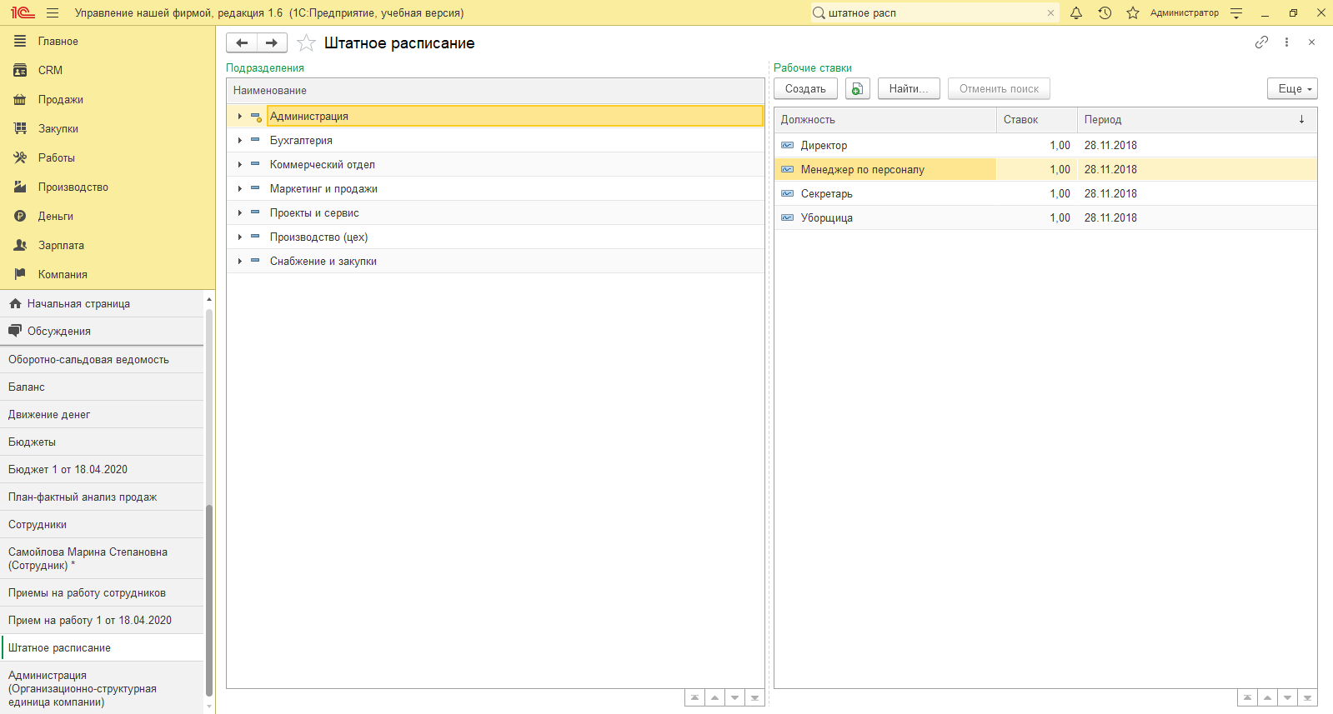

Рисунок 6.3 документ Штатное расписание

На рисунке 6.4 представлен отчет Штатное расписание

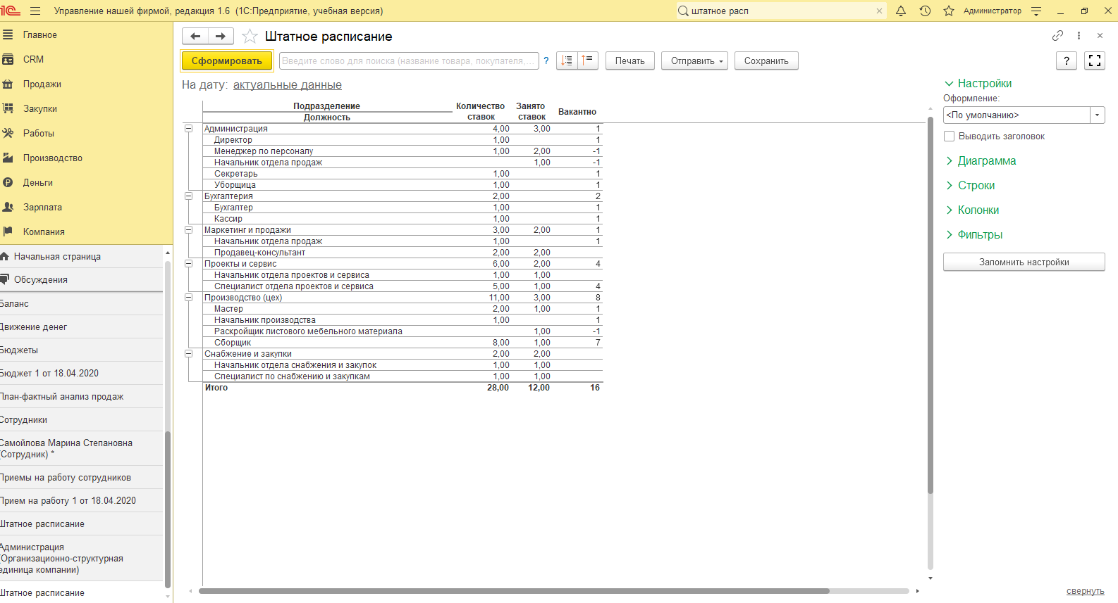

Рисунок 6.4 отчет Штатное расписание

## **6.2 Планирование работы персонала**

На рисунке 6.5 представлен документ «Задания на работу»

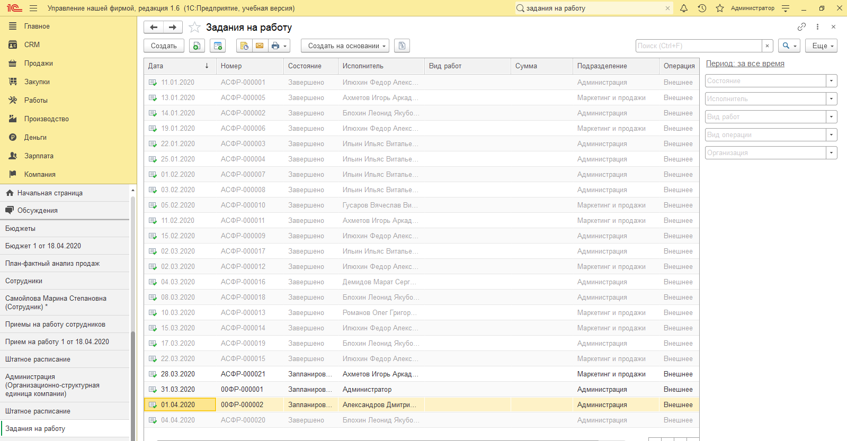

Рисунок 6.5 документ «Задания на работу»

На рисунке 6.6 представлен документ «Задания на работу»



Рисунок 6.6 документ «Задания на работу»

На рисунке 6.7 представлен календарь сотрудника

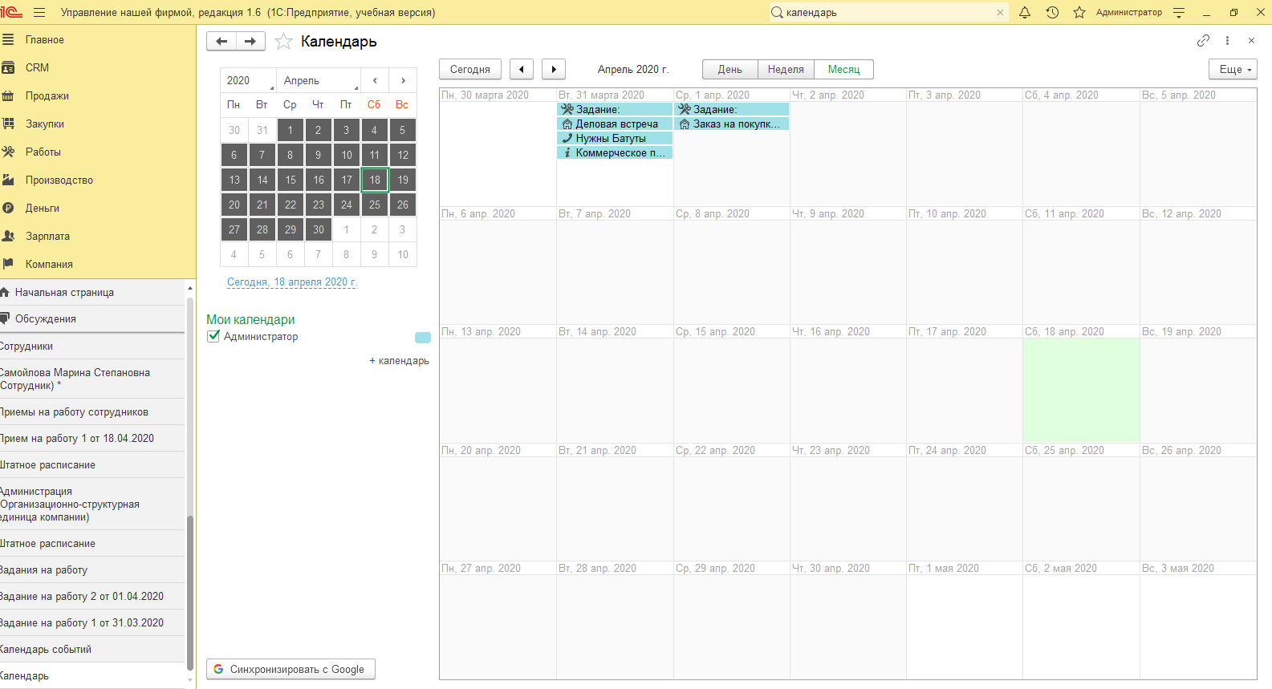

Рисунок 6.7 календарь сотрудника

На рисунке 6.8 представлен документ «Учет времени»

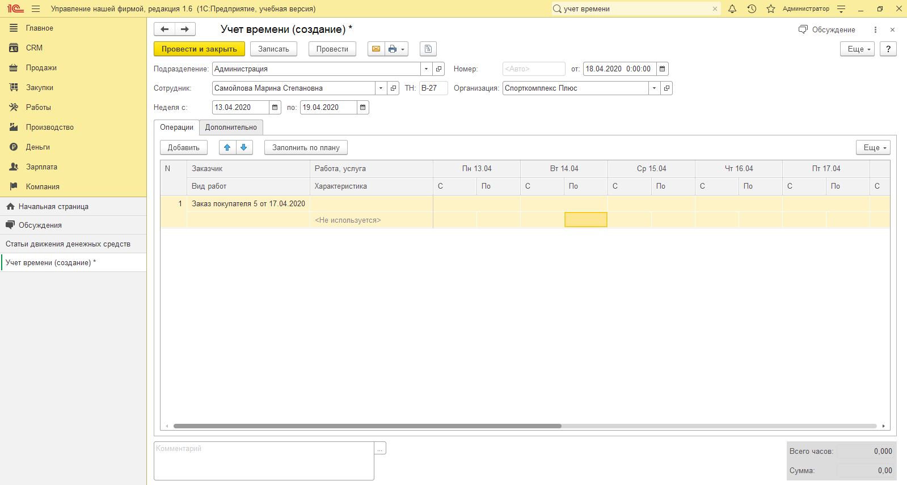

Рисунок 6.8 документ «Учет времени»

## **6.3 Анализ исполнения задач и поручений**

На рисунке 6.9 представлен отчет на месяц «Задания на работу»

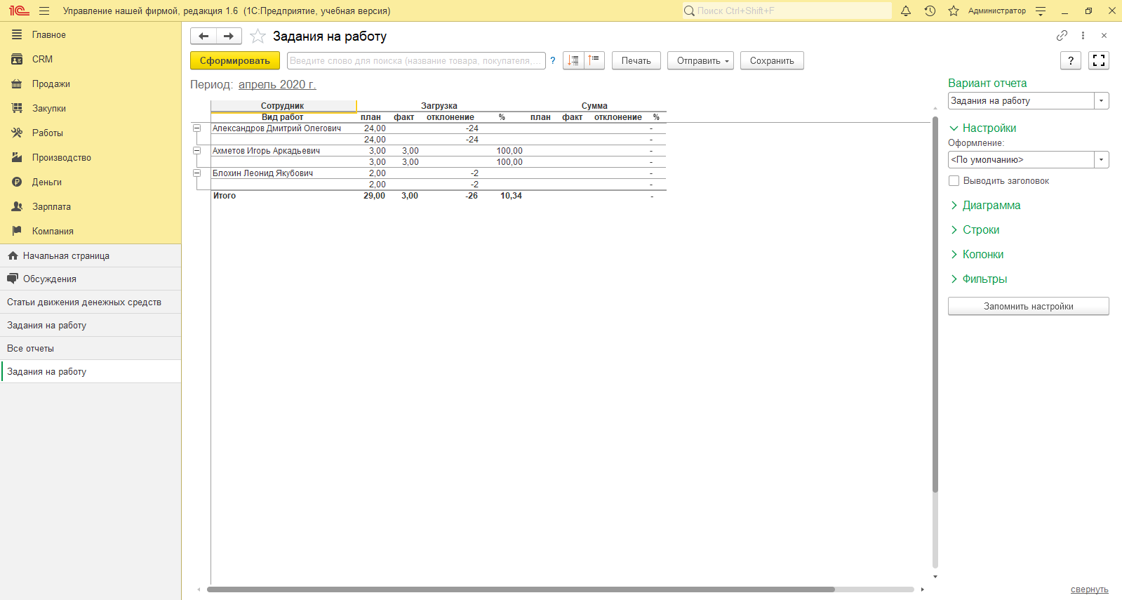

Рисунок 6.9 отчет на месяц «Задания на работу»

## **6.4 Контроль загрузки персонала.**

На рисунке 6.10 представлен календарь загрузки сотрудника

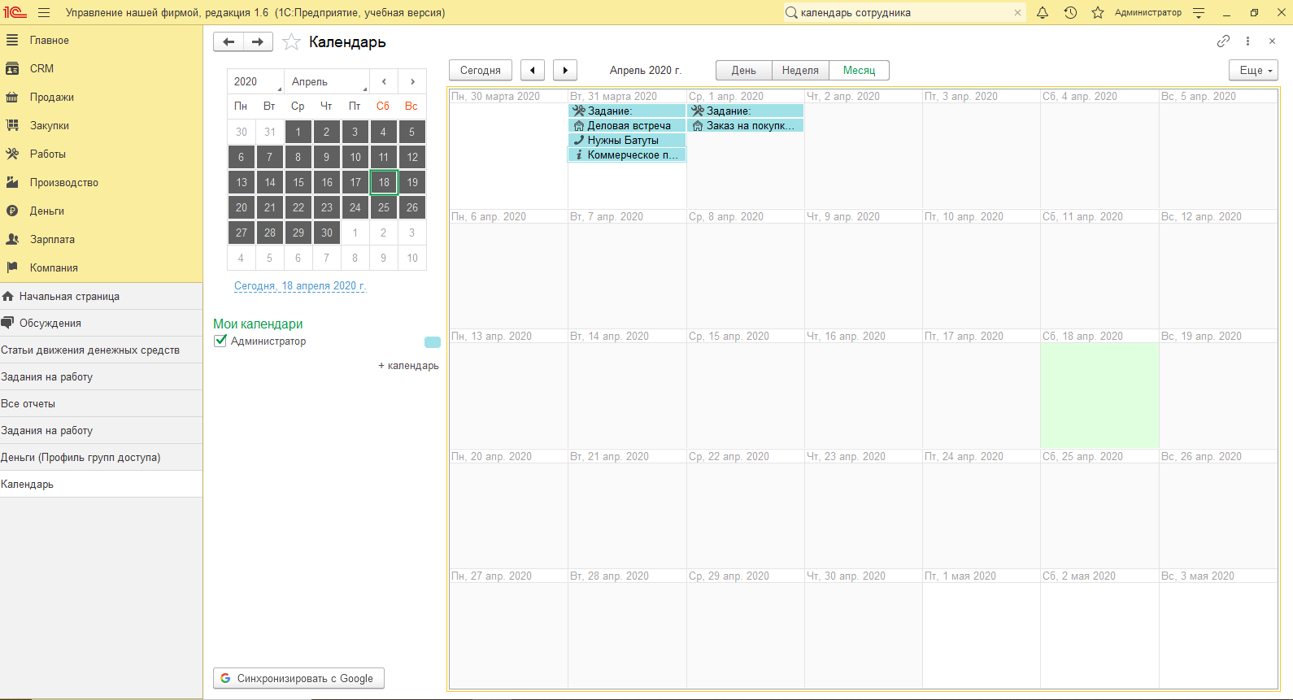

Рисунок 6.10 календарь загрузки сотрудника

## **6.5 Учет рабочего времени сотрудников**

На рисунке 6.11 представлен Табель сотрудников

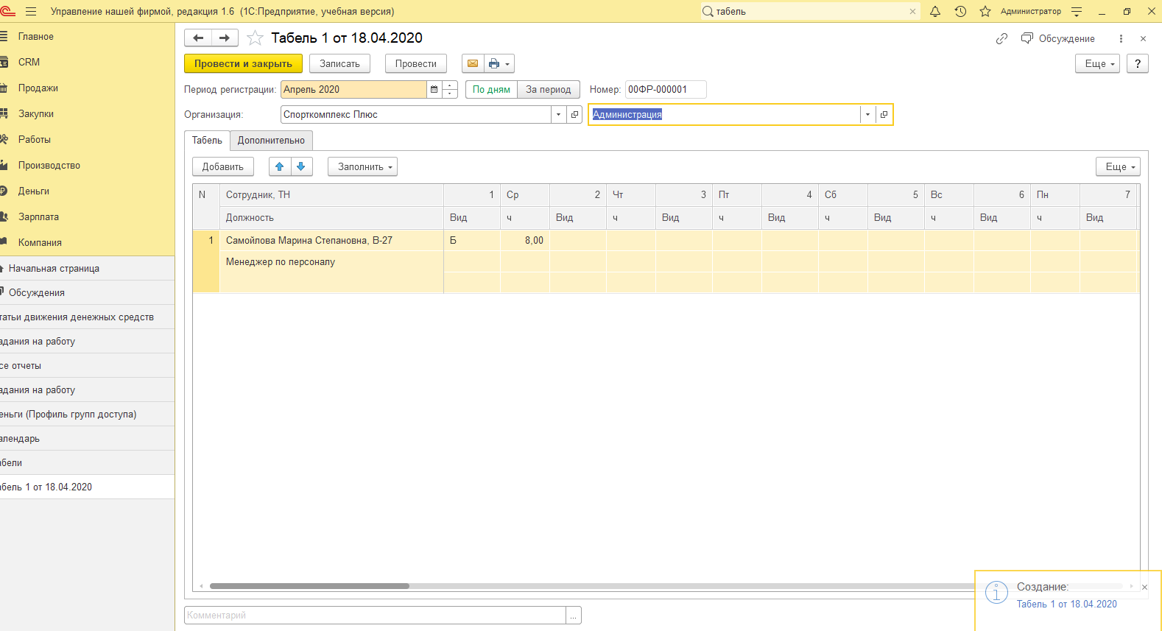

Рисунок 6.11 Табель сотрудников

На рисунке 6.12 представлен График работы сотрудников

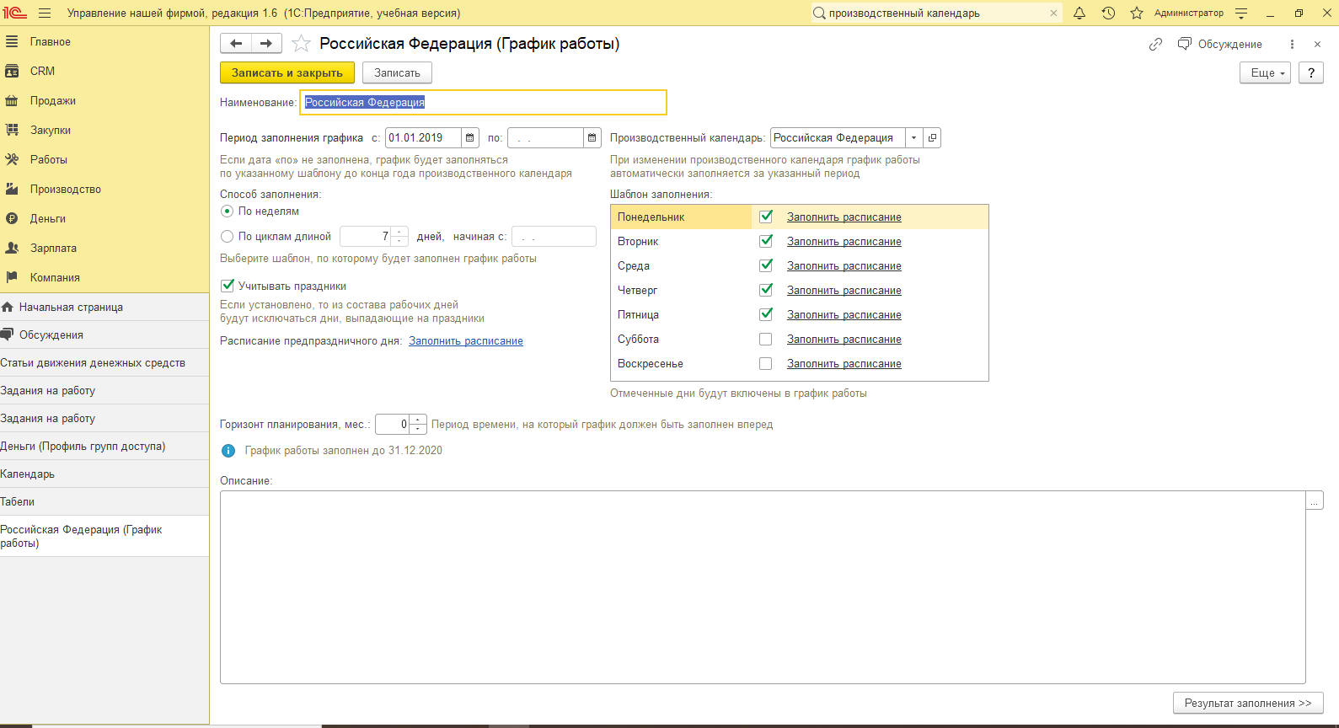

Рисунок 6.12 График работы сотрудников

На рисунке 6.13 представлен документ отработанного времени по дням

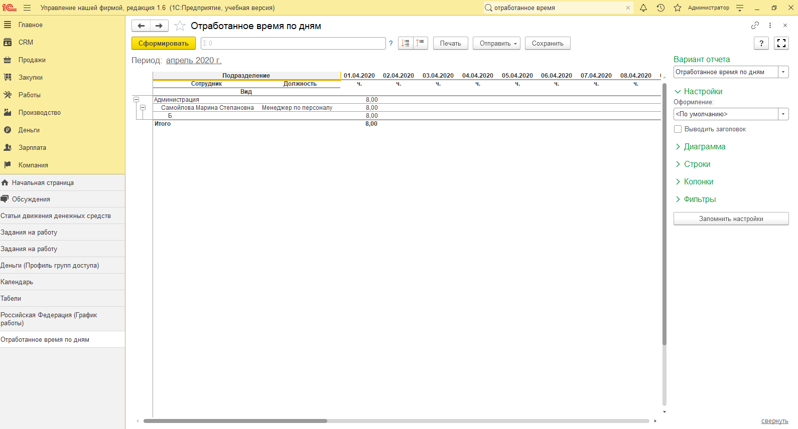

Рисунок 6.13 документ отработанного времени по дням

## **6.6 Повременная и сдельная системы оплаты труда**

На рисунке 6.14 представлен документ виды начислений и удержаний

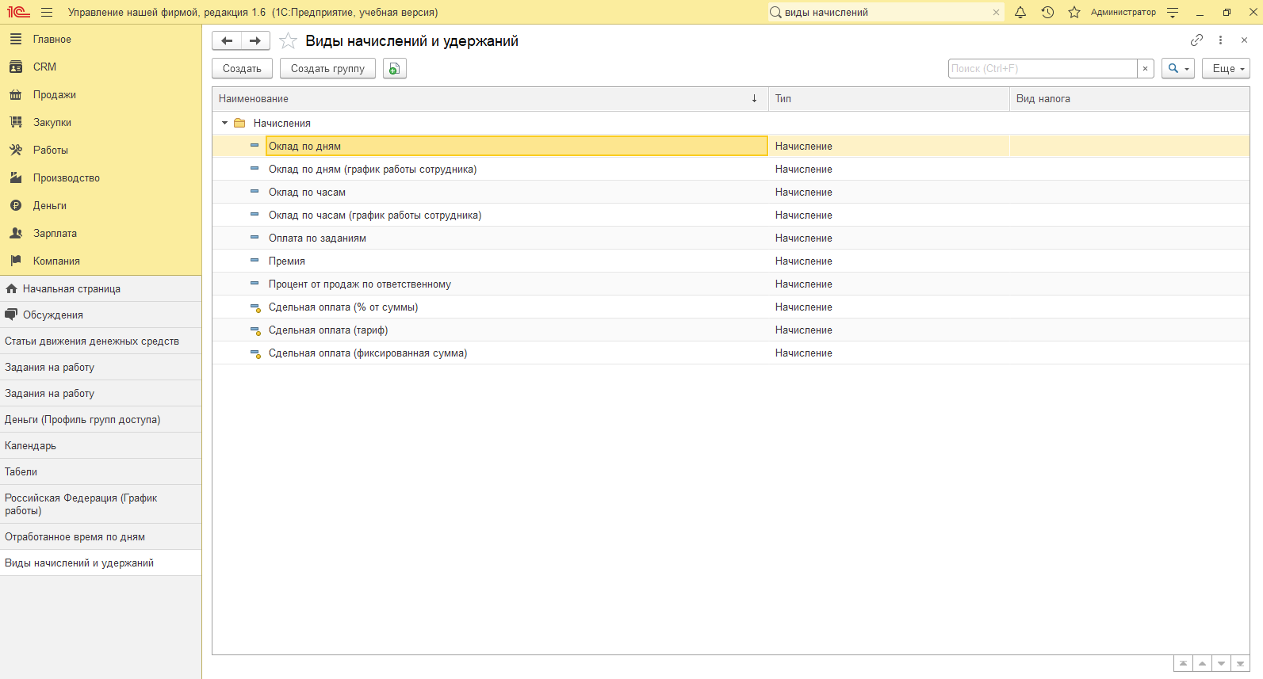

Рисунок 6.14 документ виды начислений и удержаний

На рисунке 6.15 представлен документ «Сдельный наряд»

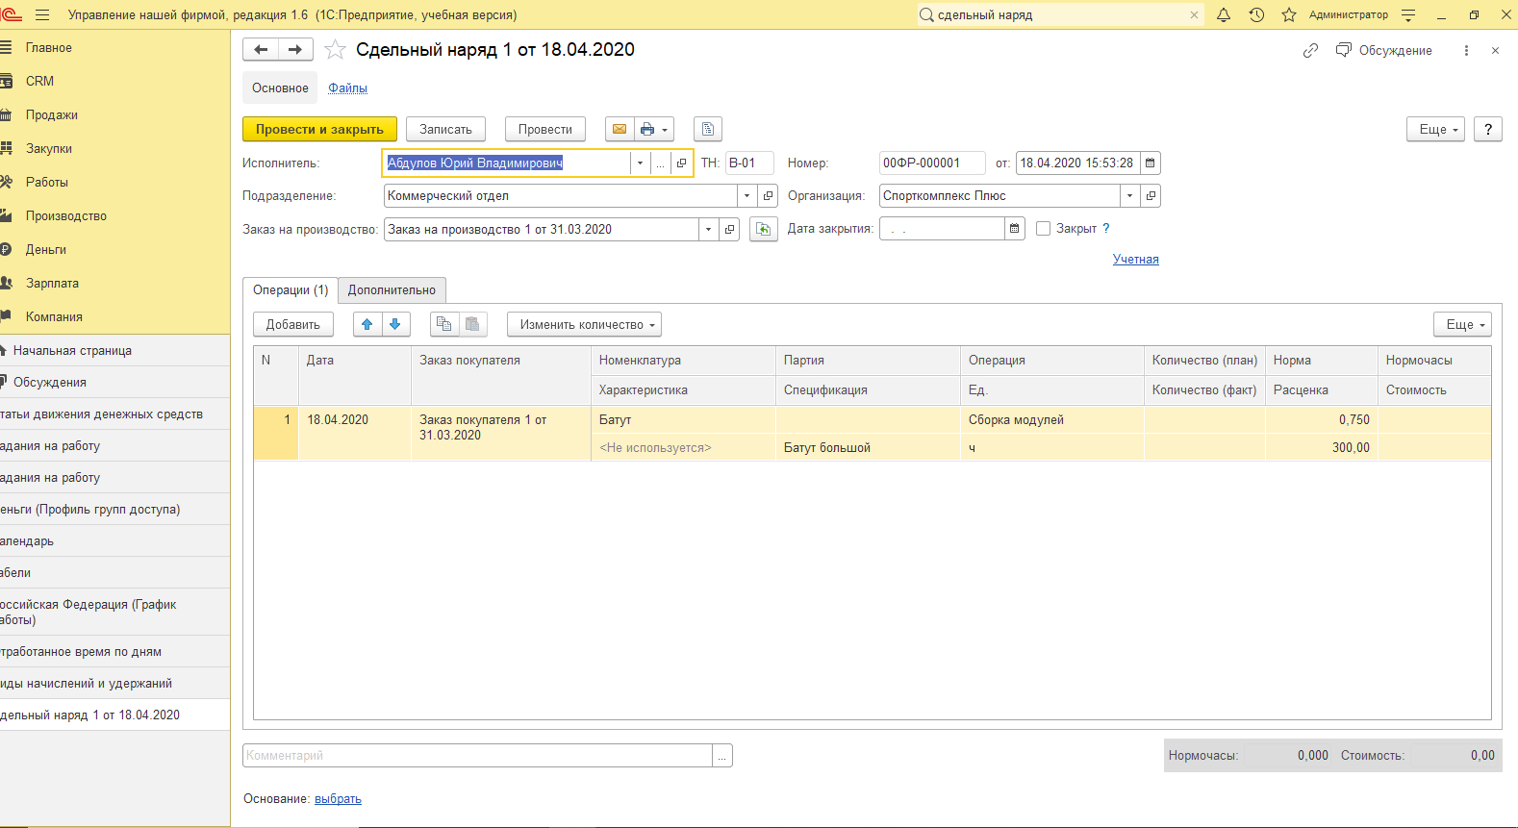

Рисунок 6.15 документ «Сдельный наряд»

На рисунке 6.16 представлен документ «Заказ-наряд»

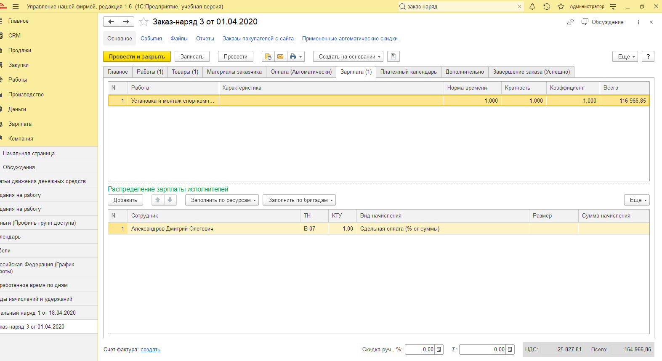

Рисунок 6.16 документ «Заказ-наряд»

На рисунке 6.17 представлен документ «Начисление зарплаты»

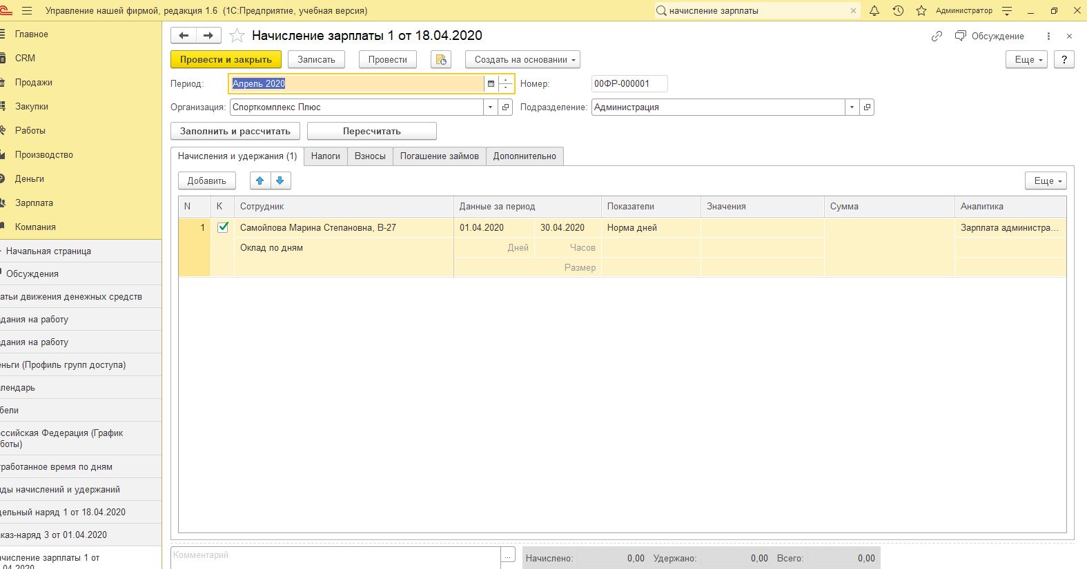

Рисунок 6.17 документ «Начисление зарплаты»

На рисунке 6.18 представлен отчет «Начисление и задержание»

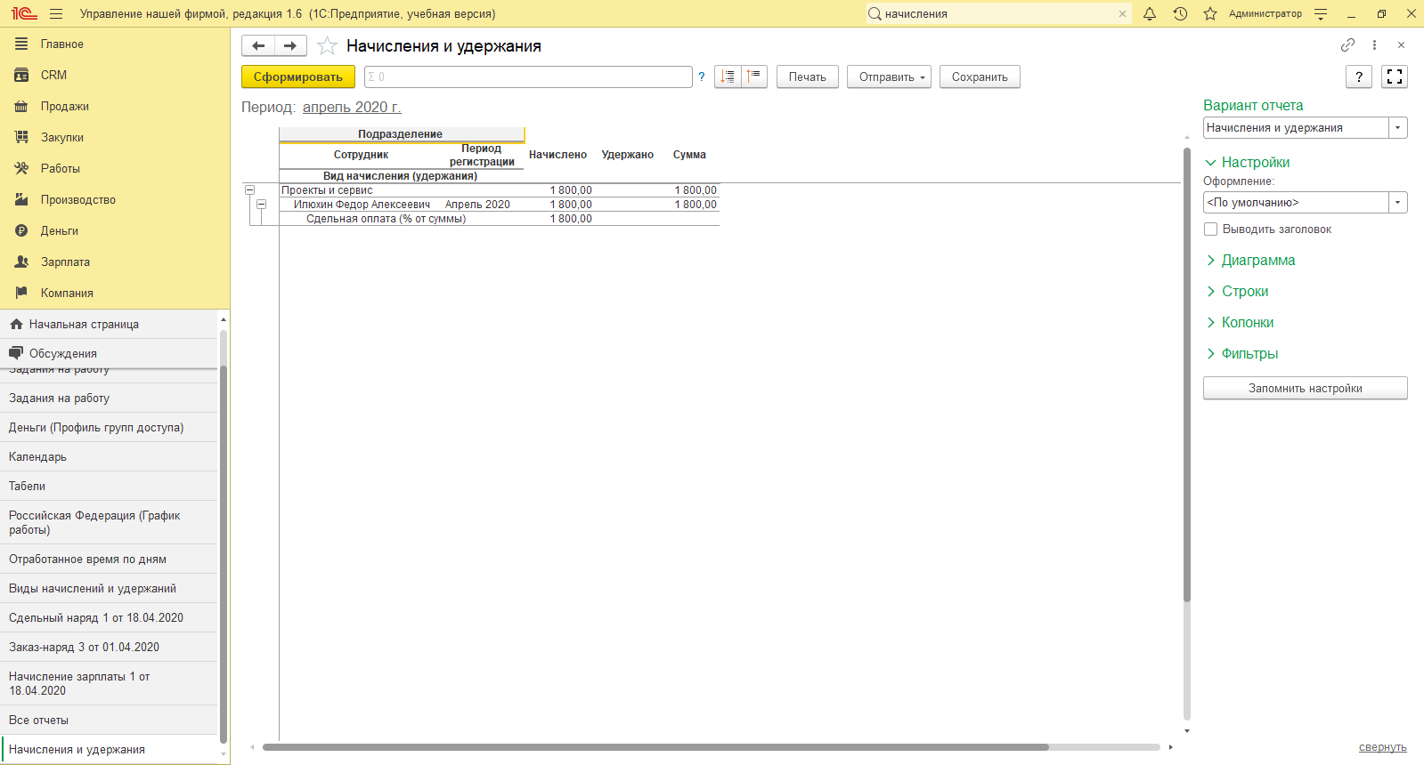

Рисунок 6.18 отчет «Начисление и задержание»

## **6.7 Управление финансовой мотивацией персонала**

На рисунке 6.19 представлен список параметров расчетов

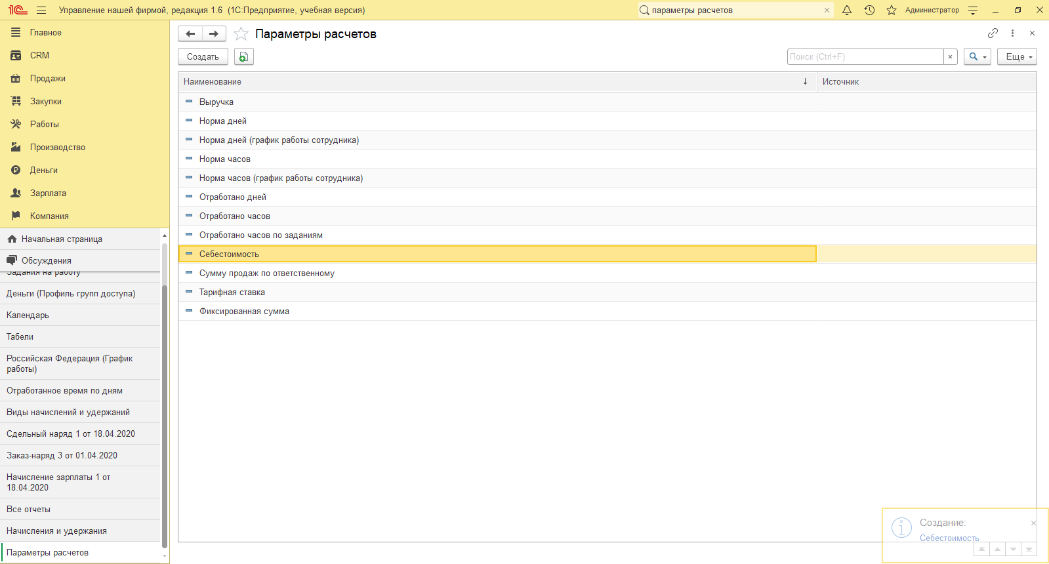

Рисунок 6.19 список параметров расчетов

На рисунке 6.20 представлена настройка выборки данных Выручка

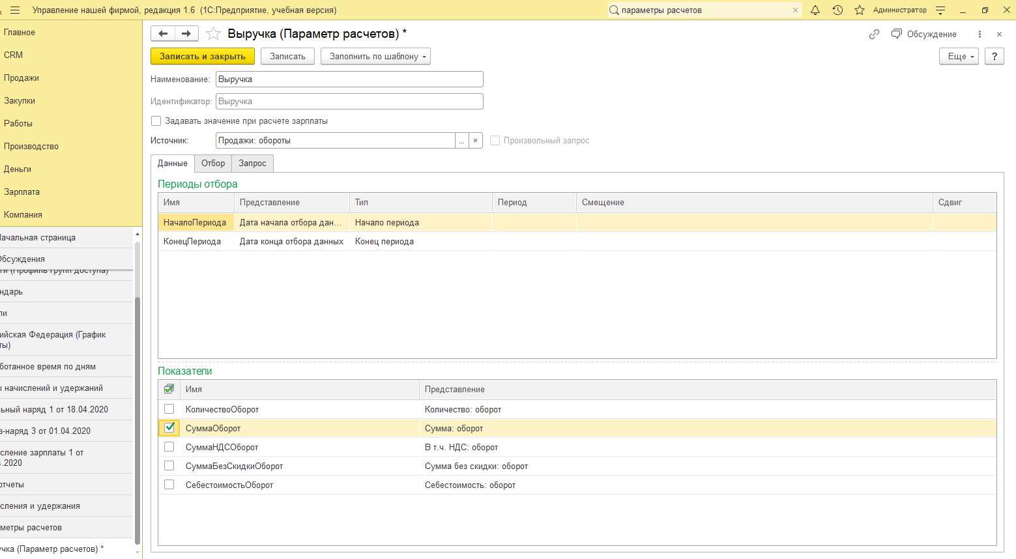

Рисунок 6.20 представлена настройка выборки данных Выручка

На рисунке 6.21 представлена настройка выборки данных Себестоимость

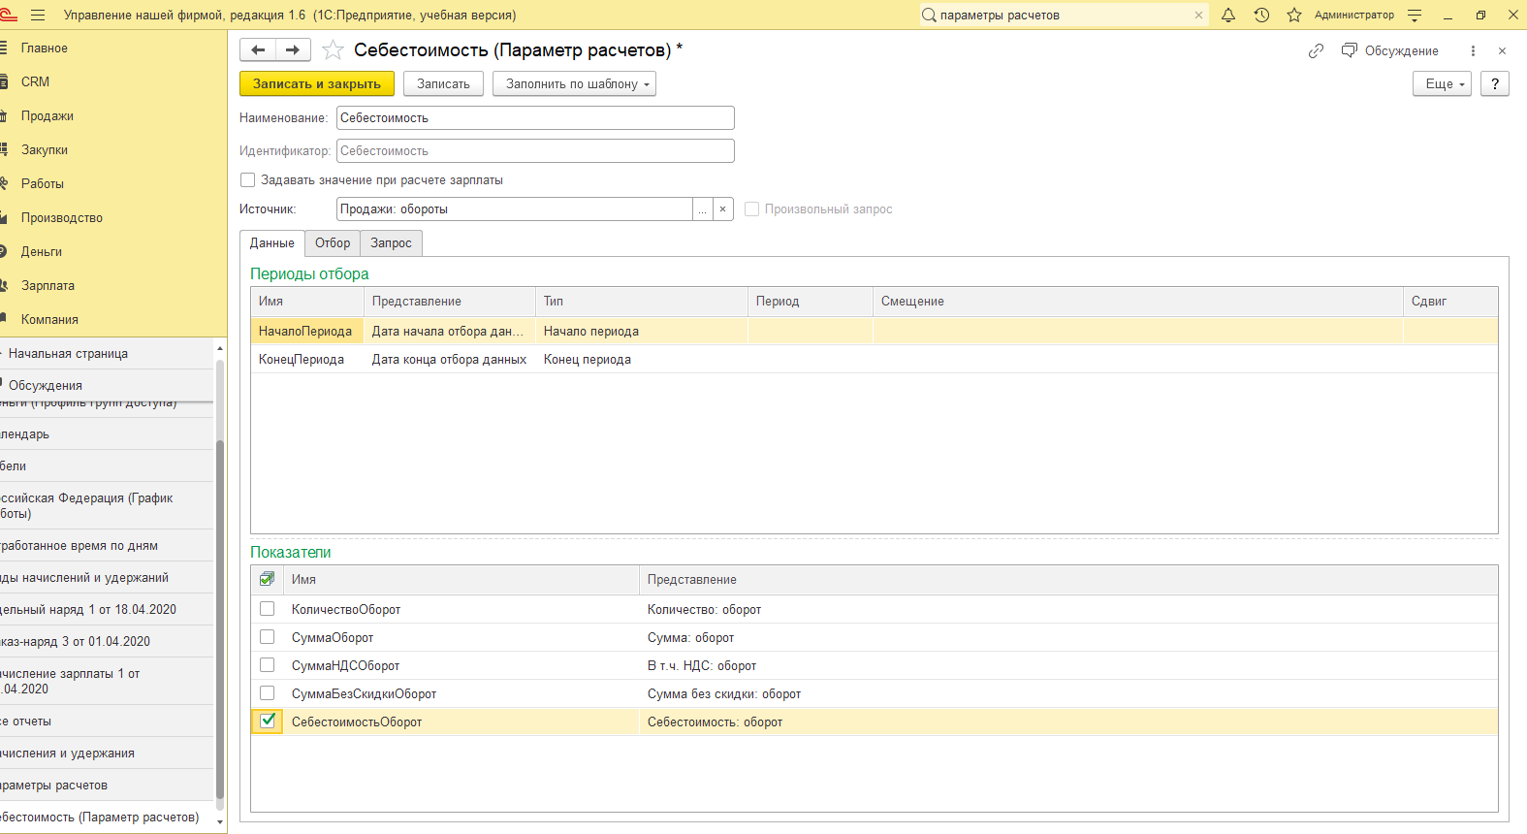

Рисунок 6.21 настройка выборки данных Себестоимость

На рисунке 6.22 представлена настройка выборки данных Начисление

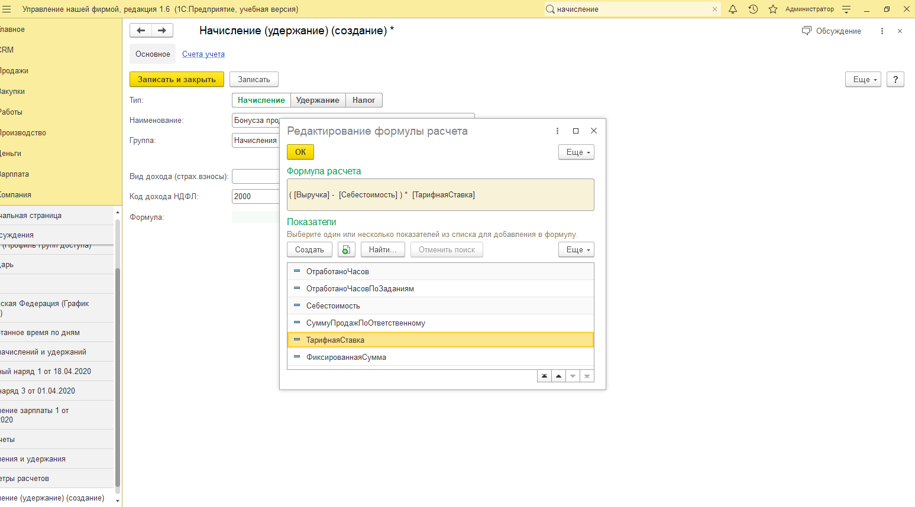

Рисунок 6.22 настройка выборки данных Начисление

# Заключение

В ходе работы над проектом в "1С:ERP Управление предприятием" для предприятия были успешно внедрены подсистемы, имеющие иерархическую структуру.

Все подсистемы выделены по функциональному или структурному признаку и отвечают конкретным целям и задачам.

В данный момент информационная система представляет собой полноценную модель деятельности компании по производству и ремонту продукции. Все компоненты связаны между собой и структурированы. Заполнены данные о продукции, сотрудниках, цехах, контрагентах. Предусмотрены все вычисления и финансовые операции. База данных компании представляет собой предприятие, идущее в ногу с временем.